Centralizare propuneri de modificare a Regulamentului privind realizarea, verificarea şi recepţia lucrărilor sistematice de cadastru şi înscrierea din oficiu a imobilelor în cartea funciară, aprobat prin ODG 1/2020, cu modificările ulterioare

Nr. crt. | Varianta în vigoare | Variantă propusă de autoritatea inițiatoare | Conținut propunere/ sugestie/opinie | Persoana/ Organizația inițiatoare | Stadiu (preluată/  nepreluată) | Justificarea nepreluării
1. | Articolul 1 alineat nou | La articolul 1 alineatul (7), după litera b) se introduce litera b¹) cu următorul conținut:  b¹) măsurarea și rectificarea/actualizarea limitelor UAT de către OCPI/UAT, conform P.O. 8.5.1 - 21 – Actualizarea și rectificarea limitelor unităților administrativ-teritoriale, acolo unde se impune; |  |  | Din rațiuni de tehnică legislativă litera b¹) se reformulează după cum urmează:  b¹) măsurarea și rectificarea/actualizarea limitelor UAT de către OCPI/UAT conform etapelor procedurale legale, acolo unde se impune
2. | Articolul 1 alineatul (8) litera a)  a) pentru lucrările de înregistrare sistematică realizate la nivel de UAT sau al lucrărilor de înregistrare sistematică iniţiate ca urmare a contractării acestora de către UAT, cofinanţate în cadrul Programului:  Livrarea 1 - Raport preliminar care conţine informaţii privind analiza datelor primite de la beneficiarul lucrărilor, metodele şi graficul de execuţie a lucrărilor, alocarea resurselor materiale şi umane etc. şi se întocmeşte în cadrul lucrărilor de înregistrare sistematică desfăşurate la nivel de UAT;  Livrarea 2 - Documentele tehnice ale cadastrului cu 2 sublivrări:  2.1 - Planul cadastral preliminar al intravilanului;  2.2 - Documentele tehnice ale cadastrului spre publicare.  Livrarea 3 - Documentele tehnice ale cadastrului finale. | La articolul 1, alineatul (8), litera a) se modifică și va avea următorul cuprins:  a) pentru lucrările de înregistrare sistematică realizate la nivel de UAT sau al lucrărilor de înregistrare sistematică iniţiate ca urmare a contractării acestora de către UAT, cofinanţate în cadrul Programului:  Livrarea 1 - Raport preliminar care conţine informaţii privind analiza datelor primite de la beneficiarul lucrărilor, metodele şi graficul de execuţie a lucrărilor, alocarea resurselor materiale şi umane etc. şi se întocmeşte în cadrul lucrărilor de înregistrare sistematică desfăşurate la nivel de UAT;  Livrarea 2 - Documentele tehnice ale cadastrului cu 2 sublivrări:  2.1 - Planul cadastral al intravilanului;  2.2 - Documentele tehnice ale cadastrului spre publicare.  Livrarea 3 - Documentele tehnice ale cadastrului finale. | 8) În cadrul lucrărilor de înregistrare sistematică livrările sunt denumite astfel:  a) pentru lucrările de înregistrare sistematică realizate la nivel de UAT sau al lucrărilor de înregistrare sistematică la nivel de întreg UAT, iniţiate ca urmare a contractării acestora de către UAT, cofinanţate în cadrul Programului, :  Livrarea 1 - Raport preliminar care conţine informaţii privind analiza datelor primite de la beneficiarul lucrărilor, metodele şi graficul de execuţie a lucrărilor, alocarea resurselor materiale şi umane etc. şi se întocmeşte în cadrul lucrărilor de înregistrare sistematică desfăşurate la nivel de UAT;  Livrarea 2 - Documentele tehnice ale cadastrului cu 2 sublivrări:  2.1 - Planul cadastral al intravilanului;  2.2 - Documentele tehnice ale cadastrului spre publicare.  Livrarea 3 - Documentele tehnice ale cadastrului finale.” | OCPI Gorj | Se respinge | Exprimarea propusă este redundantă
3. | Articolul 4 alineatul (2)  (2) OCPI coordonează la nivel local activităţile de înregistrare sistematică şi colaborează cu unitatea administrativ-teritorială pentru buna desfăşurare a activităţilor de înregistrare sistematică. Prin intermediul personalului de specialitate, OCPI participă la realizarea lucrărilor, respectiv: verifică şi recepţionează documentele tehnice întocmite de către Prestator, organizează publicarea documentelor tehnice cu sprijinul primăriei, participă prin reprezentanţi în Comisia de soluţionare a cererilor de rectificare formulate în perioada publicării documentelor tehnice. Prin biroul de cadastru şi publicitate imobiliară în evidenţa căruia se află UAT, OCPI deschide cărţile funciare şi transmite UAT extrasele de carte funciară rezultate în urma înregistrării imobilelor în sistemul integrat de cadastru şi carte funciară, în vederea comunicării lor. | La articolul 4, alineatul (2) se modifică și va avea următorul cuprins:  (2) OCPI coordonează la nivel local activităţile de înregistrare sistematică şi colaborează cu unitatea administrativ-teritorială pentru buna desfăşurare a activităţilor de înregistrare sistematică. Prin intermediul personalului de specialitate, OCPI participă la realizarea lucrărilor, respectiv: monitorizează și verifică activitatea Prestatorului în teren, verifică şi recepţionează documentele tehnice întocmite de către Prestator, organizează publicarea documentelor tehnice cu sprijinul primăriei, participă prin reprezentanţi în Comisia de soluţionare a cererilor de rectificare formulate în perioada publicării documentelor tehnice. Prin biroul de cadastru şi publicitate imobiliară în evidenţa căruia se află UAT, OCPI deschide cărţile funciare şi transmite UAT extrasele de carte funciară rezultate în urma înregistrării imobilelor în sistemul integrat de cadastru şi carte funciară, în vederea comunicării lor. | Articolul 4 alineatul (2)  (2) OCPI coordonează la nivel local activitățile de înregistrare sistematică şi colaborează cu unitatea administrativ-teritorială pentru buna desfășurare a activităților de înregistrare sistematică. Prin intermediul personalului de specialitate, OCPI participă la realizarea lucrărilor, respectiv: verifică şi recepționează documentele tehnice întocmite de către Prestator, organizează publicarea documentelor tehnice cu sprijinul primăriei, participă prin reprezentanţi în Comisia de soluţionare a cererilor de rectificare formulate în perioada publicării documentelor tehnice. Prin biroul de cadastru şi publicitate imobiliară în evidenţa căruia se află UAT, OCPI deschide cărțile funciare şi transmite UAT extrasele de carte funciară rezultate în urma înregistrării imobilelor în sistemul integrat de cadastru şi carte funciară, în vederea comunicării lor. Totodată se vor preda UAT și procesele verbale de soluționare a cererilor de rectificare, în vederea comunicării lor contestatarilor și titularilor imobilelor afectate; | OCPI Alba  Motivare: Comunicarea proceselor verbale de soluționare a cererilor de rectificare în același timp cu extrasul de carte funciară facilitează accesul mai rapid al cetățenilor la soluția dispusă prin acestea și acordă posibilitatea de a verifica concordanța cu datele rezultate în noile cărți funciare | Se respinge | Etapa de soluționare și comunicare a proceselor-verbale de soluționare a cererilor de rectificare este distinctă și anterioară celei de deschidere cărți funciare și transmitere a extraselor de carte funciară către UAT în vederea comunicării persoanelor interesate.
4. | Articolul 11 alineatul (1)  (1) Prestatorul are obligaţia să solicite în termen de cel mult 5 zile de la încheierea contractului de prestări servicii de înregistrare sistematică toate documentele necesare realizării lucrărilor, inclusiv dreptul de acces la baza de date a sistemului integrat de cadastru şi carte funciară gestionat de ANCPI. Termenul de predare a datelor de către OCPI este de cel mult 5 de zile lucrătoare de la data înregistrării solicitării Prestatorului. Solicitarea ulterioară de către Prestator a unor documente nu prelungeşte termenul de prestare a serviciilor. | La articolul 11, alineatul (1) se modifică și va avea următorul cuprins:  (1) Prestatorul are obligaţia să solicite în termen de cel mult 5 zile de la încheierea contractului de prestări servicii de înregistrare sistematică toate documentele necesare realizării lucrărilor, inclusiv dreptul de acces la baza de date a sistemului integrat de cadastru şi carte funciară gestionat de ANCPI. Termenul de predare a datelor de către OCPI este de cel mult 10 zile lucrătoare de la data înregistrării solicitării Prestatorului. Solicitarea ulterioară de către Prestator a unor documente nu prelungeşte termenul de prestare a serviciilor. | Termenul de predare a datelor de către OCPI să fie de cel mult 15 zile lucrătoare de la data înregistrării solicitării Prestatorului. | OCPI Argeș | Se respinge | Pentru încadrarea în termenele contractuale este necesară respectarea termenului propus de 10 zile lucrătoare.
4. |  |  | (1) Prestatorul are obligaţia să solicite în termen de cel mult 5 zile de la încheierea contractului de prestări servicii de înregistrare sistematică toate documentele necesare realizării lucrărilor, inclusiv dreptul de acces la baza de date a sistemului integrat de cadastru şi carte funciară gestionat de ANCPI. Termenul de predare a datelor de către OCPI este de cel mult 10 zile lucrătoare de la data înregistrării solicitării Prestatorului. Solicitarea ulterioară de către Prestator a unor documente nu prelungeşte termenul de prestare a serviciilor. Ulterior, pe toata perioada contractuala, prestatorul poate solicita documente suplimentare pentru realizarea lucrarii. | Damacus Gheorghe - AEF | Se respinge | Este prevăzută deja posibilitatea solicitării ulterioare a documentelor necesare realizării lucrărilor cu condiția încadrării în termenele contractuale.
5. | Articolul 13 alineatul (2)  (2) În vederea publicării anunţului, entitatea interesată comunică OCPI sau ANCPI următoarele documente:  a) adresa privind solicitarea pentru aducerea la cunoştinţă publică pe pagina de internet special creată de ANCPI, a sectorului/sectoarelor cadastrale în care se deruleaza lucrări de înregistrare sistematică;  b) planul cu reprezentarea grafică a limitei unităţii administrativ-teritoriale şi a sectorului/sectoarelor cadastrale în care se desfăşoară lucrări, care va fi publicat pe pagina de internet a ANCPI; | La articolul 13, alineatul (2) se modifică și va avea următorul cuprins:  (2) În vederea publicării anunţului, entitatea interesată comunică OCPI adresa privind solicitarea pentru aducerea la cunoştinţă publică pe pagina de internet special creată de ANCPI, a sectorului/sectoarelor cadastrale în care se derulează lucrări de înregistrare sistematică. OCPI va analiza solicitarea UAT în raport cu prevederile contractului de servicii și va întocmi planul cu reprezentarea grafică a limitei unităţii administrativ-teritoriale şi a sectorului/sectoarelor cadastrale în care se desfăşoară lucrări, care va fi publicat pe pagina de internet a ANCPI. | (2) În vederea publicării anunţului, după semnarea contractului, OCPI va întocmi planul cu reprezentarea grafică a limitei unităţii administrativ-teritoriale şi a sectorului/sectoarelor cadastrale în care se desfăşoară lucrări, care va fi publicat pe pagina de internet a ANCPI. | OCPI Gorj | Se respinge | În vederea publicării pe pagina de internet special creată de ANCPI a sectorului/sectoarelor cadastrale în care se derulează lucrări de înregistrare sistematică este necesară transmiterea de către entitatea interesată a unei solicitări în acest sens.
6. | Articolul 17 alineatul (5)  (5) Desfăşurarea campaniei de informare din această etapă, realizată la nivel de UAT/sectoare cadastrale, va fi descrisă în cadrul Memoriului tehnic aferent Livrării - "Documente tehnice ale cadastrului spre publicare" în care se va menţiona numărul şi data Procesului-verbal care atestă parcurgerea etapei de informare şi cantităţile materialelor informaţionale folosite şi a Procesului-verbal ce conţine date privind calendarul întâlnirilor realizate.  În Memoriul tehnic se vor include detalii legate de:  - întâlnirile de informare cu cetăţenii: data, durata, număr de participanţi, număr de materiale informaţionale distribuite, cine a susţinut proiectul din partea autorităţilor, formatori de opinie care au participat şi susţinut campania, lista principalelor probleme ridicate;  - activităţile de distribuire/afişare: număr de pliante/postere distribuite/afişate, de acţiuni de difuzare pe fiecare localitate din UAT, lista cu problemele întâmpinate în timpul difuzării;  - după caz, activităţile desfăşurate în cadrul punctelor de informare: perioada în care a funcţionat punctul de informare, numărul de cetăţeni care au venit la punctul de informare, tipurile de activităţi desfăşurate: informare, consultaţii, lista cu problemele întâmpinate etc.;  - lista cu alte probleme întâlnite şi modul în care au fost gestionate:întâlniri separate cu grupuri minoritare, persoane cu dizabilităţi etc. | La articolul 17, alineatul (5) se modifică va avea următorul cuprins:  (5) Desfăşurarea campaniei de informare din această etapă, realizată la nivel de UAT/sectoare cadastrale, va fi descrisă în cadrul Raportului tehnic aferent Livrării - "Documente tehnice ale cadastrului spre publicare" în care se va menţiona numărul şi data Procesului-verbal care atestă parcurgerea etapei de informare şi cantităţile materialelor informaţionale folosite şi a Procesului-verbal ce conţine date privind calendarul întâlnirilor realizate.  În Raportul tehnic se vor include detalii legate de:  a) întâlnirile de informare cu cetăţenii: data, durata, număr de participanţi, număr de materiale informaţionale distribuite, cine a susţinut proiectul din partea autorităţilor, formatori de opinie care au participat şi susţinut campania, lista principalelor probleme ridicate;  b) activităţile de distribuire/afişare: număr de pliante/postere distribuite/afişate, de acţiuni de difuzare pe fiecare localitate din UAT, lista cu problemele întâmpinate în timpul difuzării;  c) după caz, activităţile desfăşurate în cadrul punctelor de informare: perioada în care a funcţionat punctul de informare, numărul de cetăţeni care au venit la punctul de informare, tipurile de activităţi desfăşurate: informare, consultaţii, lista cu problemele întâmpinate etc.;  d) lista cu alte probleme întâlnite şi modul în care au fost gestionate:întâlniri separate cu grupuri minoritare, persoane cu dizabilităţi etc.  La Raportul tehnic se vor anexa: Procesul-verbal care atestă parcurgerea etapei de informare şi cantităţile materialelor informaţionale folosite, Procesul-verbal ce conţine date privind calendarul întâlnirilor realizate, Procesele-verbale de ședință cu cetățenii și adresele de convocare a deținătorilor în vederea identificării limitelor imobilelor. De asemenea, Procesele-verbale și adresele de convocare vor fi comunicate OCPI în ziua întocmirii.
7. | Articolul 18 alineatul (2)  (2) Stabilirea modului de execuţie a lucrărilor va fi evidenţiată în cadrul Memoriului tehnic aferent Livrării - "Documente tehnice ale cadastrului spre publicare". | La articolul 18, alineatul (2) se modifică și va avea următorul cuprins:  (2) Stabilirea modului de execuţie a lucrărilor va fi evidenţiată în cadrul Raportului tehnic aferent Livrării - "Documente tehnice ale cadastrului spre publicare".
8. | Articolul 18, alineat nou | La articolul 18, după alineatul (2), se introduce un nou alineat, alineatul (3) cu următorul cuprins:  (3) Anterior demarării etapei de realizare a măsurătorilor cadastrale, Prestatorul va întocmi un calendar al lucrărilor cu detalierea perioadei în care se realizează măsurătorile la teren pentru fiecare livrare parțială, cu stabilirea sectoarelor cadastrale aferente, ce va fi comunicat către ANCPI, OCPI și Primărie. Orice modificare a calendarului va fi comunicată instituțiilor implicate cu cel puțin 5 zile înainte de demararea măsurătorilor. | (3) Anterior demarării etapei de realizare a măsurătorilor cadastrale, Prestatorul va întocmi un calendar al lucrărilor cu detalierea perioadei în care se realizează măsurătorile la teren pentru fiecare livrare parțială, cu stabilirea sectoarelor cadastrale aferente, ce va fi comunicat către ANCPI, OCPI și Primărie, în situația în care Achizitorul este ANCPI. Orice modificare a calendarului va fi comunicată instituțiilor implicate cu cel puțin 5 zile înainte de demararea măsurătorilor. | OCPI Gorj | Se admite parțial și se reformulează:  Anterior demarării etapei de realizare a măsurătorilor cadastrale, Prestatorul va întocmi un calendar al lucrărilor cu detalierea perioadei în care se realizează măsurătorile la teren pentru fiecare livrare parțială, cu stabilirea sectoarelor cadastrale aferente, ce va fi comunicat Achizitorului, OCPI și Primăriei. Orice modificare a calendarului va fi comunicată instituțiilor implicate cu cel puțin 5 zile înainte de demararea măsurătorilor. | Pentru claritate se acceptă parțial propunerea formulată, calendarul lucrărilor cu detalierea perioadei în care se realizează măsurătorile la teren pentru fiecare livrare parțială, cu stabilirea sectoarelor cadastrale aferente, se va transmite Achizitorului, OCPI și Primăriei.
9. | Articolul 27, alineat nou | La Articolul 27, după alineatul (1) se introduce un nou alineat, alineatul (1¹) cu următorul cuprinst:  (1¹) În cadrul lucrărilor de înregistrare sistematică, OCPI pune la dispoziția prestatorului reprezentarea grafică a limitelor UAT și a limitelor intravilanelor, din evidența sa. După verificarea în teren a informațiilor grafice cu privire la limitele administrative, puse la dispoziție de OCPI, prestatorul transmite către OCPI erorile/neconformitățile constatate. OCPI analizează și decide dacă limita UAT necesită rectificare sau actualizare și urmează procedura operațională P.O. 8.5.1 - 21 – Actualizarea și rectificarea limitelor unităților administrativ-teritoriale. | Nu se va introduce | OCPI Prahova  Este în contradicție cu art.11 alin. 3-15 din Legea cadastrului și publicității imobiliare nr.7/1996, cu modificările și completările ulterioare | Se reformulează după cum urmează:  În cadrul lucrărilor de înregistrare sistematică, OCPI pune la dispoziția Prestatorului reprezentarea grafică a limitelor UAT și a limitelor intravilanelor, din evidența sa. După verificarea în teren a informațiilor grafice cu privire la limitele administrative, puse la dispoziție de OCPI, Prestatorul transmite către OCPI erorile topologice constatate. OCPI analizează și decide dacă limita UAT necesită rectificare sau actualizare, urmând a se parcurge etapele procedurale legale, după caz. | Prevederile nu contravin dispozițiilor articolului 11 alineatele 3-15 din Legea cadastrului și a publicității imobiliare nr. 7/1996, republicată, cu modificările și completările ulterioare (Lege), întrucât operațiunea de rectificare este stabilită în sarcina OCPI, iar actualizarea în sarcina UAT.
10. | Articolul 27 alineatele (4) și (5)  (4) Limitele imobilelor se determină prin măsurători topografice ale punctelor de detaliu sau prin metoda combinată (măsurători topografice ale detaliilor liniare şi vectorizarea planurilor) în situaţia în care planurile asigură respectarea cerinţelor de precizie. Imobilul împrejmuit este acel imobil clar delimitat de imobilele învecinate, care are toate limitele materializate prin elemente stabile în timp, precum: garduri, drumuri, calcane/faţade ale construcţiilor, clar identificabile. | La Articolul 27, alineatele (4) și (5) se se modifică și vor avea următorul cuprins:  (4) Limitele imobilelor se determină prin măsurători topografice ale punctelor de detaliu sau prin metoda combinată (măsurători topografice ale detaliilor liniare şi vectorizarea planurilor) în situaţia în care planurile asigură respectarea cerinţelor de precizie. Imobilul împrejmuit este acel imobil clar delimitat de imobilele învecinate, care are toate limitele materializate prin elemente stabile în timp, precum: garduri, drumuri publice, cursuri de ape sau amenajări ale malurilor și îndiguiri, calcane/faţade ale construcţiilor, clar identificabile. | 4) Limitele imobilelor se determină prin măsurători topografice ale punctelor de detaliu sau prin metoda combinată (măsurători topografice ale detaliilor liniare și vectorizarea planurilor) în situația în care planurile asigură respectarea cerințelor de precizie. Imobilul împrejmuit este acela clar delimitat de imobilele învecinate, având toate limitele materializate prin elemente stabile în timp, precum garduri, drumuri publice, cursuri de apă sau amenajări ale malurilor și îndiguiri, calcane/fațade ale construcțiilor, precum și picătura de streașină, clar identificabile. | OCPI Arad | Se acceptă parțial și se reformulează după cum urmează:  Limitele imobilelor se determină prin măsurători topografice ale punctelor de detaliu sau prin metoda combinată (măsurători topografice ale detaliilor liniare şi vectorizarea planurilor) în situaţia în care planurile asigură respectarea cerinţelor de precizie. Imobilul împrejmuit este acel imobil clar delimitat de imobilele învecinate, care are toate limitele materializate prin elemente stabile în timp, precum: garduri, drumuri prevăzute de Ordonanța Guvernului nr. 43/1997 privind regimul drumurilor, republicată, cu modificările și completările ulterioare, cursuri de ape sau amenajări ale malurilor și îndiguiri, calcane/faţade ale construcţiilor, precum și proiecția la sol a streșinii (picătura de streașină), clar identificabile.
10. |  |  | Limitele imobilelor se determină prin măsurători topografice ale punctelor de detaliu sau prin metoda combinată (măsurători topografice ale detaliilor liniare şi vectorizarea planurilor) în situaţia în care planurile asigură respectarea cerinţelor de precizie. Imobilul împrejmuit este acel imobil clar delimitat de imobilele învecinate, care are toate limitele materializate prin elemente stabile în timp, precum: garduri, drumuri, calcane/faţade ale construcţiilor, clar identificabile./ | OCPI Prahova  Se va păstra forma actuală  Această modificare creează confuzie cu privire la aplicarea sa. | Se respinge | Drumurile neclasificate care nu fac obiectul Ordonaței Gurvenului nr. 43/1997 privind regimul drumurilor, republicată, cu modificările și completările ulterioare, deschise circulației publice nu pot fi considerate elemente stabile, spre exemplu terenurile proprietate privată amenajate ce nu au categoria de folosință drum.
10. |  |  | (4) Limitele imobilelor se determină prin măsurători topografice ale punctelor de detaliu sau prin metoda combinată (măsurători topografice ale detaliilor liniare şi vectorizarea planurilor) în situaţia în care planurile asigură respectarea cerinţelor de precizie. Imobilul împrejmuit este acel imobil clar delimitat de imobilele învecinate, care are toate limitele materializate prin elemente stabile în timp, precum: garduri, drumuri publice, cursuri de ape sau amenajări ale malurilor și îndiguiri, calcane/faţade ale construcţiilor, clar identificabile, inclusiv imobilul înscris în sistemul integrat de cadastru și carte funciară provenit dintr-o operațiune de dezmembrare … . | OCPI Gorj | Se respinge | Condiția ca imobilul să fie împrejmuit este accea ca el să aibă limite materializate, stabile în timp, clar identificabile în teren.
 | (5) Delimitarea imobilelor se face în prezenţa deţinătorilor imobilelor. În cazul în care, deşi convocaţi, deţinătorii nu se prezintă, Prestatorul împreună cu reprezentantul primăriei identifică limitele imobilelor în lipsa acestora. | (5) Delimitarea imobilelor se face în prezenţa deţinătorilor imobilelor, conform calendarului lucrărilor la teren. În cazul în care, deşi convocaţi, deţinătorii nu se prezintă, Prestatorul împreună cu reprezentantul primăriei identifică limitele imobilelor în lipsa acestora, iar Fișele de date ale imobilelor vor fi semnate de persoana fizică autorizată în domeniul cadastrului, geodeziei și cartografiei, în calitate de Prestator sau reprezentant al Prestatorului, și de reprezentantul Primăriei. | (5) Delimitarea imobilelor se face în prezenţa deţinătorilor imobilelor, conform calendarului lucrărilor la teren. În cazul în care, deşi convocaţi, deţinătorii nu se prezintă, Prestatorul împreună cu reprezentantul primăriei identifică limitele imobilelor în lipsa acestora, iar Fișele de date ale imobilelor vor fi semnate de persoana fizică autorizată în domeniul cadastrului, geodeziei și cartografiei, în calitate de Prestator sau reprezentant al Prestatorului, și de reprezentantul Primăriei. Fisele nesemnate de catre reprezentantul legal al Primariei pot fi însușitete de Primar prin aliberarea unei adeverinte prin care atesta corectitutdinea informaţiilor tehnice şi juridice cuprinse în documentele tehnice cadastrale. | Damacus Gheorghe - AEF | Se respinge | Adeverința de contrasemnare și scopul acesteia sunt stabilite la articolu 12 alineatul (14) și (15) din Lege.
 |  |  | (5) Delimitarea imobilelor se face în prezenţa deţinătorilor imobilelor, conform calendarului lucrărilor la teren. În cazul în care, deşi convocaţi, deţinătorii nu se prezintă, Prestatorul împreună cu reprezentantul primăriei identifică limitele imobilelor în lipsa acestora, iar Fișele de date ale imobilelor vor fi semnate de persoana fizică autorizată în domeniul cadastrului, geodeziei și cartografiei, în calitate de Prestator sau reprezentant al Prestatorului (persoana autorizata de A.N.C.P.I.), și de reprezentantul Primăriei. | OCPI Ilfov | Se respinge | Forma propusă creează redundanță întrucât, în prezent, autorizarea se realizează doar de către ANCPI în condițiile Legii
11. | Articolul 27, alineate noi (5¹), (5²) și (5³) | La Articolul 27, după alineatul (5), se introduc trei noi alineate, alineatele (51)- (53) cu următorul cuprins:  (5¹) Pentru monitorizarea și verificarea activității Prestatorului, personalul desemnat din cadrul OCPI realizează deplasări la teren.  (5²) În cazul în care, pentru întocmirea planului cadastral, Prestatorul utilizează ca suport ortofotoplanul, acesta se realizează conform dispozițiilor din Regulamentul de recepţie şi înscriere în evidenţele de cadastru şi carte funciară, aprobat prin Ordinul directorului general al ANCPI nr. 600/2023 cu modificările și completările ulterioare. Ortofotoplanul se depune spre recepție la CNC.  (5³) În cazul utilizării ortofotoplanului întocmit potrivit alin. (5²), Prestatorul va face mențiuni în cadrul Raportului tehnic cu privire la acest aspect.
12. | Articolul 28 alineatele (3) și (4)  (3) Lăţimea străzilor, drumurilor comunale şi uliţelor se stabileşte între limitele imobilelor. Detaliile liniare (drumuri, străzi, uliţe, căi ferate, diguri, ape, etc.) constituie imobile şi primesc un singur identificator pe toată lungimea lor, cu excepţia subtraversărilor, iar dacă sunt intersectate cu alte detalii liniare se respectă ierarhia: ape curgătoare, canale, diguri, căi ferate, drumuri clasificate. | Articolul 28, alineatele (3) și (4) se modifică și vor avea următorul cuprins:  (3) Lăţimea străzilor, drumurilor comunale şi uliţelor se stabileşte între limitele imobilelor, identificate conform realității din teren, respectiv conform detaliilor fixe identificate în teren. Detaliile liniare (drumuri, străzi, uliţe, căi ferate, diguri, ape, etc.) constituie imobile şi primesc un singur identificator pe toată lungimea lor, cu excepţia subtraversărilor, iar dacă sunt intersectate cu alte detalii liniare se respectă ierarhia: ape curgătoare, canale, diguri, căi ferate, drumuri clasificate. Intersecția imobilelor de tip liniar va primi număr cadastral distinct.
12. | (4) În cazul imobilelor situate în intravilan, indiferent dacă au făcut sau nu obiectul legilor fondului funciar pentru înregistrarea suprafeţelor rezultate se procedează astfel:  a) dacă imobilul este împrejmuit, se înscrie suprafaţa din măsurători, indiferent de suprafaţa din actul de proprietate;  b) dacă imobilul este neîmprejmuit, se înregistrează suprafaţa rezultată din măsurători, când aceasta este egală sau mai mică decât suprafaţa din actul de proprietate. Când suprafaţa rezultată din măsurători este mai mare decât suprafaţa din actul de proprietate, se va înscrie dreptul de proprietate pentru suprafaţa din actul de proprietate, iar, după caz, pentru suprafaţa deţinută în plus se vor aplica prevederile referitoare la notarea posesiei, deschizându-se o singură carte funciară. | (4) În cazul imobilelor situate în intravilan, indiferent dacă au făcut sau nu obiectul legilor fondului funciar pentru înregistrarea suprafeţelor rezultate se procedează astfel:  a) dacă imobilul este împrejmuit, se înscrie suprafaţa din măsurători, indiferent de suprafaţa din actul de proprietate, atunci când se identifică fie vecinătățile, fie identificatorii topografici sunt in concordanță cu cei din actele de proprietate;  b) dacă imobilul este împrejmuit, în situaţia în care, ca urmare a identificării geometriei imobilului determinată conform înregistrării sistematice, se constată faptul că deţinătorul identificat la teren are acte doveditoare ale dreptului de proprietate numai cu privire la anumiți identificatori topografici, care nu compun sau compun doar parţial geometria imobilului, dreptul de proprietate al acestuia va fi înscris numai cu privire la suprafaţa pentru care există acte juridice, iar pentru diferenţa de suprafaţă se va nota posesia în favoarea deţinătorului, în aceeaşi carte funciară;  c) dacă imobilul este neîmprejmuit, se înregistrează suprafaţa rezultată din măsurători, când aceasta este egală sau mai mică decât suprafaţa din actul de proprietate. Când suprafaţa rezultată din măsurători este mai mare decât suprafaţa din actul de proprietate, se va înscrie dreptul de proprietate pentru suprafaţa din actul de proprietate, iar, după caz, pentru suprafaţa deţinută în plus se vor aplica prevederile referitoare la notarea posesiei, deschizându-se o singură carte funciară. Pentru imobilele înscrise în sistemul integrat de cadastru si carte funciara în conformitate cu prevederile art. 98, 99 și 100 din Regulamentul de recepţie şi înscriere în evidenţele de cadastru şi carte funciară, aprobat prin Ordinul directorului general al ANCPI nr. 600/2023, cu modificările și completările ulterioare, se vor prelua suprafețele înscrise în cărțile funciare, în situația în care nu există deficit de suprafață la nivel de tarla/cvartal. | La Articolul 28, alin. (4), (5), (6), se face referire doar la situațiile în care suprafața din măsurători diferă față de cea din actul de proprietate. Propun să se prevadă și situațiile în care suprafața din măsurători diferă față de cea din cartea funciară deschisă deja. | Fîntînă Adrian Valeriu | Se respinge | La articolul 28 alineatul (4) litera c) din propunerea de modificarea a Regulamentului au fost menționate situațiile prevăzute la articolele 98, 99 și 100 din Regulamentul de recepţie şi înscriere în evidenţele de cadastru şi carte funciară, aprobat prin Ordinul directorului general al ANCPI nr. 600/2023, cu modificările și completările ulterioare.  Potrivit prevederilor articolul 11 alineatul (19) din Lege: „În cadrul lucrărilor de înregistrare sistematică în cadastru şi cartea funciară, situaţia tehnică şi juridică a imobilelor înregistrate anterior în planul cadastral sau topografic şi în cartea funciară se modifică conform situaţiei tehnico-juridice actuale, identificată prin măsurătorile efectuate şi actele juridice colectate. ”
12. |  |  | În cazul imobilelor situate în intravilan, indiferent dacă au făcut sau nu obiectul legilor fondului funciar, pentru înregistrarea suprafețelor rezultate se procedează astfel, cu condiția neafectării domeniului public/privat al statului/UAT-urilor:  - dacă imobilul este împrejmuit cu forme legale, se înscrie suprafața din măsurători, indiferent de suprafața din actul de proprietate, atunci când se identifică fie vecinățile prin semnarea procesului-verbal de vecinătate, fie identificatorii topografici sunt în concordanță cu cei din actele de proprietate;  - dacă imobilul este împrejmuit cu forme legale, în situația în care, ca urmare a identificării geometriei imobilului determinată conform înregistrării sistematice, se constată faptul că deținătorul identificat la teren are acte doveditoare ale dreptului de proprietate numai cu privire la anumiți identificatori topografici, care nu compun sau compun doar parțial geometria imobilului, dreptul de proprietate al acestuia va fi înscris numai cu privire la suprafața pentru care există acte juridice, iar pentru diferența de suprafață se va nota posesia în favoarea deținătorului, în aceeași carte funciară, după identificarea vecinătăților și semnarea procesului verbal de vecinătate  - dacă imobilul este neîmprejmuit sau împrejmuit fără forme legale, se înregistrează suprafața rezultată din măsurători când aceasta este egală sau mai mică decât suprafața din actul de proprietate. Când suprafața rezultată din măsurători este mai mare decât suprafața din actul de proprietate, se va înscrie dreptul de proprietate pentru suprafața din actul de proprietate, iar, după caz, pentru suprafața deținută în plus se vor aplica prevederile referitoare la notarea posesiei, după identificarea vecinătăților și semnarea procesului-verbal de vecinătate, deschizându-se o singură carte funciară. Pentru imobilele înscrise în sistemul integrat de cadastru si carte funciara în conformitate cu prevederile art. 98, 99 și 100 din Regulamentul de recepţie şi înscriere în evidenţele de cadastru şi carte funciară, aprobat prin Ordinul directorului general al ANCPI nr. 600/2023, cu modificările și completările ulterioare, se vor prelua suprafețele înscrise în cărțile funciare, în situația în care nu există deficit de suprafață la nivel de tarla/cvartal. | Asociația Municipiilor din România  Motivare:  Există în continuare mult situații în care, din lipsa fondurilor sau a capacității administrative reduse, nu s-au efectuat lucrările de înregistrare sistematică a domeniului public/privat al statului/UAT-urilor, neafectarea acestora fiind o condiție pentru finanțarea și implementarea proiectelor de investiții publice (de ex. drumuri, infrastructură edilitară, obiective de interes public etc.)  Legalitatea împrejmuirii certifică parcurgerea unor proceduri administrative anterioare care justifică atât demersul aferent modificării suprafeței din actul de proprietate (lit. a) cât și cel al notării posesiei (lit. b).  Identificarea vecinătăților este obligatorie înaintea demarării procesului de notare a posesiei, pentru evitarea aglomerării instanțelor de judecată cu procesele aferente. | Se respinge | Procesul-verbal de vecinătate este documentul prevăzut de Lege în cazul realizării documentațiilor cadastrale la cerere (înregistrarea sporadică).
12. |  |  | b) dacă imobilul este împrejmuit, în situaţia în care, ca urmare a identificării geometriei imobilului determinată conform înregistrării sistematice, se constată faptul că deţinătorul identificat la teren are acte doveditoare ale dreptului de proprietate numai cu privire la anumiți identificatori topografici, care nu compun sau compun doar parţial geometria imobilului, dreptul de proprietate al acestuia va fi înscris numai cu privire la suprafaţa pentru care există acte juridice, iar pentru diferenţa de suprafaţă se va nota posesia în favoarea deţinătorului, în aceeaşi carte funciară pe cote parti raportat la suprafata masurata. | Dămăcus Gheorghe - AEF | Se preia, se coroborează cu propunerea OCPI Ilfov și se reformulează (a se vedea propunerea OCPI Ilfov)
12. |  |  | Introducerea unui alineat nou care sa reglementeze modalitatea de înscriere a suprafețelor mixte (intravilan/extravilan) | Ocpi Salaj | Se respinge cerința | A fost reglementată modalitatea de înscriere a imobilelor mixte la articolul 28 alineatul (5) din propunerea de modificare a Regulamentului
12. |  |  | (4) În cazul imobilelor situate în intravilan cooperativizat existent la data de 1 ianuarie 1990, evidențiat în cadastrul funciar, precum și intravilan necooperativizat indiferent dacă au făcut sau nu obiectul legilor fondului funciar pentru înregistrarea suprafețelor rezultate se procedează astfel:  a) dacă imobilul este împrejmuit, se înscrie suprafața din măsurători, indiferent de suprafața din actul de proprietate;  b) dacă imobilul este neîmprejmuit, se înregistrează suprafața rezultată din măsurători, când aceasta este egală sau mai mică decât suprafața din actul de proprietate. Când suprafaţa rezultată din măsurători este mai mare decât suprafaţa din actul de proprietate, se va înscrie dreptul de proprietate pentru suprafaţa din actul de proprietate, iar, după caz, pentru suprafaţa deţinută în plus se vor aplica prevederile referitoare la notarea posesiei, deschizându-se o singură carte funciară;  (4)¹ În cazul imobilelor situate actual în intravilan coopetaivizat, dar provin din imobile situate în extravilan la data de 1 ianuarie 1990, dacă se constată diferențe de suprafață față de suprafața din acte se vor aplica prevederile art. 29 alin. 5 | OCPI Alba  Motivare  Suprafața imobilele care la data de 1 ianuarie 1990 au fost situate în extravilan și au devenit intravilan nu poate fi mărită. | Se preia propunerea și se reformulează (a se vedea propunerea OCPI Gorj)
12. |  |  | b) dacă imobilul este împrejmuit, în situaţia în care, ca urmare a identificării geometriei imobilului determinată conform înregistrării sistematice, se constată faptul că deţinătorul identificat la teren are acte doveditoare ale dreptului de proprietate numai cu privire la anumiți identificatori topografici, care nu compun sau compun doar parţial geometria imobilului, dreptul de proprietate al acestuia va fi înscris numai cu privire la suprafaţa pentru care există acte juridice, iar pentru diferenţa de suprafaţă se va nota posesia în favoarea deţinătorului in baza adeverintei eliberate conform art 13 alin 1 din legea 7/1996, în aceeaşi carte funciară; | OCPI Ilfov | Se preia, se coroborează cu propunerea lui Dămăcus Gheorghe - AEF și se reformulează după cum urmează:  b) dacă imobilul este împrejmuit, în situaţia în care, ca urmare a identificării geometriei imobilului determinată conform înregistrării sistematice, se constată faptul că deţinătorul identificat la teren are acte doveditoare ale dreptului de proprietate numai cu privire la anumiți identificatori topografici, care nu compun sau compun doar parţial geometria imobilului, dreptul de proprietate al acestuia va fi înscris numai cu privire la suprafaţa pentru care există acte juridice, iar pentru diferenţa de suprafaţă se va nota posesia în favoarea deţinătorului, în aceeaşi carte funciară, în condițiile prevăzute de art. 13 alin. (1) din Lege. | Articolul 13 alineatul 1 din Lege prevede pe lângă adeverință și fișa de date.
12. |  |  | a) dacă imobilul este împrejmuit, se înscrie suprafaţa din măsurători, când aceasta nu excede suprafeței din actele de proprietate + toleranțele admise reglementate conform art.73 din Ord.600/2023; pentru imobilele împrejmuite, a căror suprafață din măsurători excede procentului reglementat, înscrierea se va face în baza procesului verbal de vecinătate.  c) dacă imobilul este neîmprejmuit, se înregistrează suprafaţa rezultată din măsurători, când aceasta este egală sau mai mică decât suprafaţa din actul de proprietate. Când suprafaţa rezultată din măsurători este mai mare decât suprafaţa din actul de proprietate, se va înscrie dreptul de proprietate pentru suprafaţa din actul de proprietate, iar, după caz, pentru suprafaţa deţinută în plus se vor aplica prevederile referitoare la notarea posesiei, deschizându-se o singură carte funciară.  d) Pentru imobilele înscrise în sistemul integrat de cadastru si carte funciara în conformitate cu prevederile art. 98, 99 și 100 din Regulamentul de recepţie şi înscriere în evidenţele de cadastru şi carte funciară, aprobat prin Ordinul directorului general al ANCPI nr. 600/2023, cu modificările și completările ulterioare, se vor prelua suprafețele înscrise în cărțile funciare, în situația în care nu există deficit de suprafață la nivel de tarla/cvartal. | OCPI Gorj | Se respinge propunerea de la litera a)  Se preiau propunerile OCPI Gorj și se coroborează cu cele ale OCPI Ilfov și OCPI Alba și se reformulează alineatul (4) al articolului 28 după cum urmează:  (4) În cazul imobilelor situate în intravilan, pentru înregistrarea suprafeţelor rezultate se procedează astfel:  a) dacă imobilul este împrejmuit, se înscrie suprafaţa din măsurători, indiferent de suprafaţa din actul de proprietate, atunci când se identifică fie vecinătățile, fie identificatorii topografici sunt în concordanță cu cei din actele de proprietate;  b) dacă imobilul este împrejmuit, în situaţia în care, ca urmare a identificării geometriei imobilului determinată conform înregistrării sistematice, se constată faptul că deţinătorul identificat la teren are acte doveditoare ale dreptului de proprietate numai cu privire la anumiți identificatori topografici, care nu compun sau compun doar parţial geometria imobilului, dreptul de proprietate al acestuia va fi înscris numai cu privire la suprafaţa pentru care există acte juridice, iar pentru diferenţa de suprafaţă se va nota posesia în favoarea deţinătorului, în aceeaşi carte funciară, în condițiile prevăzute de art. 13 alin. (1) din Lege.  c) dacă imobilul este neîmprejmuit, se înregistrează suprafaţa rezultată din măsurători, când aceasta este egală sau mai mică decât suprafaţa din actul de proprietate. Când suprafaţa rezultată din măsurători este mai mare decât suprafaţa din actul de proprietate, se va înscrie dreptul de proprietate pentru suprafaţa din actul de proprietate, iar, după caz, pentru suprafaţa deţinută în plus se vor aplica prevederile referitoare la notarea posesiei, deschizându-se o singură carte funciară.  d)Pentru imobilele înscrise în sistemul integrat de cadastru si carte funciara în conformitate cu prevederile art. 98, 99 și 100 din Regulamentul de recepţie şi înscriere în evidenţele de cadastru şi carte funciară, aprobat prin Ordinul directorului general al ANCPI nr. 600/2023, cu modificările și completările ulterioare, se vor prelua suprafețele înscrise în cărțile funciare, în situația în care nu există deficit de suprafață la nivel de tarla/cvartal. | Potrivit prevederilor articolului 41 alineatul (3) din Lege, modalitatea de soluționare în cazul prevăzut la litera a) este specifică lucrărilor de înregistrare în cadastru și în cartea funciară realizate la cererea persoanelor interesate.
12. |  |  | (4) În cazul imobilelor situate în intravilan sau mixte (cel puțin o parcelă cu destinația de intravilan), indiferent dacă au făcut sau nu obiectul legilor fondului funciar pentru înregistrarea suprafeţelor rezultate se procedează astfel:  a) dacă imobilul este împrejmuit, se înscrie suprafaţa din măsurători, indiferent de suprafaţa din actul de proprietate;  b) dacă imobilul este neîmprejmuit, se înregistrează suprafaţa rezultată din măsurători, când aceasta este egală sau mai mică decât suprafaţa din actul de proprietate. Dacă suprafaţa din măsurători este mai mare în proporţie de până la 15% inclusiv, față de suprafața din actul de proprietate, atunci suprafaţa din măsurători se înscrie în cartea funciară, iar dacă depășește acest % se înscrie posesie pe diferență în condițiile art.13 alin.1 din lege, deschizându-se o singură carte funciară. | OCPI Prahova  Această modificare îngreunează procesul de recepție  Această modificare îngreunează procesul de recepție, creează condiții mai drastice decât înregistrarea sporadică; nu se specifică ce se întâmplă în caz de neînsușire de către primărie a documentelor tehnice ale cadastrului | Se respinge | Motivare: Articolul 12 alineatul (16) și articolul 41 alineatul (3) din Lege.  În Lege nu sunt prevăzute procente pentru diferența de suprafață în cazul lucrărilor de înregistrare sistematică ci doar în cazul celor realizate la cerere.
13. | Articolul 28, alineate noi (5) și (6) | La articolul 28, după alineatul (4) se introduc două noi alineate, alineatele (5) și (6), cu următorul cuprins:  (5) În cazul imobilelor mixte, compuse din cel puțin o parcelă cu destinația de intravilan și cel puțin o parcelă cu destinația de extravilan, la înregistrarea suprafețelor se va proceda astfel:  a) dacă imobilul este împrejmuit, se înscrie suprafaţa din măsurători, indiferent de suprafaţa din actul de proprietate, atunci când se identifică fie vecinătățile, fie identificatorii topografici sunt in concordanță cu cei din actele de proprietate;  b) dacă imobilul este neîmprejmuit, se înregistrează suprafaţa rezultată din măsurători, când aceasta este egală sau mai mică decât suprafaţa din actul de proprietate.  c) dacă suprafaţa rezultată din măsurători este mai mare decât suprafaţa din actul de proprietate, pentru imobilele situate în zone necooperativizate se va înscrie dreptul de proprietate pentru suprafaţa din actul de proprietate, iar, după caz, pentru suprafaţa deţinută în plus se vor aplica prevederile referitoare la notarea posesiei, deschizându-se o singură carte funciară. Pentru imobilele situate în zone foste cooperativizate, pentru suprafața deținută în plus rezerva va rămâne la dispoziția comisiei locale pentru stabilirea dreptului de proprietate asupra terenurilor, caz în care se va nota în partea a II-a a cărții funciare mențiunea proprietar neidentificat, rezerva comisiei locale de fond funciar, iar dreptul de proprietate nu este intabulat.  (6) În cazul zonelor foste cooperativizate, terenurile aferente casei de locuit şi anexelor gospodăreşti, precum şi curtea şi grădina din jurul acestora se înscriu în cartea funciară, conform dispoziţiilor art. 8 din Decretul-lege nr. 42/1990 privind unele măsuri pentru stimularea ţărănimii, cu modificările şi completările ulterioare, în lipsa actelor de proprietate şi se intabulează dreptul de proprietate asupra acestora în favoarea actualilor deţinători ai construcţiilor, în baza următoarelor documente:  a) fişa de date a imobilului semnată de către deținătorii construcțiilor şi de persoana fizică autorizată în domeniul cadastrului, geodeziei și cartografiei, în calitate de Prestator sau reprezentant al Prestatorului, care efectuează lucrările de înregistrare sistematică;  b) certificatului prin care se atestă că imobilul este înregistrat în registrul agricol, eliberat de unitatea administrativ-teritorială în raza căreia este amplasat imobilul, întocmit conform Anexei nr. 27 din Regulamentul de recepţie şi înscriere în evidenţele de cadastru şi carte funciară, aprobat prin Ordinul directorului general al ANCPI nr. 600/2023 cu modificările și completările ulterioare. | Se abrogă alin. (5)  Au fost asociate prevederi cu privire la intravilan mixt la alin.4  (5) În cazul zonelor foste cooperativizate, terenurile aferente casei de locuit şi anexelor gospodăreşti, precum şi curtea şi grădina din jurul acestora se înscriu în cartea funciară, conform dispoziţiilor art. 8 din Decretul-lege nr. 42/1990 privind unele măsuri pentru stimularea ţărănimii, cu modificările şi completările ulterioare, în lipsa actelor de proprietate şi se intabulează dreptul de proprietate asupra acestora în favoarea actualilor deţinători ai construcţiilor, în baza următoarelor documente:  a) fişa de date a imobilului semnată de către deținătorii construcțiilor şi de persoana fizică autorizată în domeniul cadastrului, geodeziei și cartografiei, în calitate de Prestator sau reprezentant al Prestatorului, care efectuează lucrările de înregistrare sistematică;  b) certificatului prin care se atestă că imobilul este înregistrat în registrul agricol, eliberat de unitatea administrativ-teritorială în raza căreia este amplasat imobilul, întocmit conform Anexei nr.20 din prezentul regulament | OCPI Prahova  Această modificare îngreunează procesul de întocmire a documentelor | Se respinge abrogarea alineatului (5) | Se respinge abrogarea alineatul (5) întrucât  prevederea reglementează categoria imobilelor mixte  Se elimină alineatul (6) motivat de faptul că articolul 41 alineatul (10) din Lege face referire la înregistrarea sporadică.
14. | Articolul 29 alineatul (5)  În cazul imobilelor situate în extravilan pentru înscrierea suprafeţelor rezultate din măsurători se procedează astfel:  - în cazul imobilelor care au făcut obiectul legilor fondului funciar, dacă suprafaţa din măsurători este mai mare decât suprafaţa din actul de proprietate, diferenţa de teren rămâne la dispoziţia comisiei locale pentru stabilirea dreptului de proprietate asupra terenurilor, caz în care se va înscrie provizoriu dreptul de proprietate în favoarea unităţii administrativ-teritoriale;  - în cazul imobilelor care nu au făcut obiectul legilor fondului funciar, la înscrierea suprafeţei în documentele tehnice, se va proceda după cum urmează:  a) dacă imobilul este împrejmuit, se înscrie suprafaţa din măsurători, indiferent de suprafaţa din actul de proprietate;  b) dacă imobilul este neîmprejmuit, se înregistrează suprafaţa măsurată când aceasta este egală sau mai mică decât suprafaţa din actul de proprietate. Când suprafaţa măsurată este mai mare decât suprafaţa din actul de proprietate, se înregistrează suprafaţa din actul de proprietate, iar, după caz pentru suprafaţa deţinută în plus se vor aplica prevederile referitoare la notarea posesiei, deschizându-se o singură carte funciară. | La articolul 29, alineatul (5), se modifică și va avea următorul cuprins:  În cazul imobilelor situate în extravilan pentru înscrierea suprafeţelor rezultate din măsurători se procedează astfel:  - în cazul imobilelor care au făcut obiectul legilor fondului funciar, dacă suprafaţa din măsurători este mai mare decât suprafaţa din actul de proprietate, diferenţa de teren rămâne la dispoziţia comisiei locale pentru stabilirea dreptului de proprietate asupra terenurilor, caz în care în cartea funciară se notează în partea a II-a mențiunea proprietar neidentificat, rezerva comisiei locale de fond funciar, fără ca dreptul de proprietate să fie intabulat;  - în cazul imobilelor care nu au făcut obiectul legilor fondului funciar, la înscrierea suprafeţei în documentele tehnice, se va proceda după cum urmează:  a) dacă imobilul este împrejmuit, se înscrie suprafaţa din măsurători, indiferent de suprafaţa din actul de proprietate;  b) dacă imobilul este neîmprejmuit, se înregistrează suprafaţa măsurată când aceasta este egală sau mai mică decât suprafaţa din actul de proprietate. Când suprafaţa măsurată este mai mare decât suprafaţa din actul de proprietate, se înregistrează suprafaţa din actul de proprietate, iar, după caz pentru suprafaţa deţinută în plus se vor aplica prevederile referitoare la notarea posesiei, deschizându-se o singură carte funciară. | - în cazul imobilelor in extravilan, existent la data de 01.01.1990, care au făcut obiectul legilor fondului funciar, acolo unde există deficit in balanța de fond funciar la nivel de UAT, dacă suprafaţa din măsurători este mai mare decât suprafaţa din actul de proprietate, diferenţa de teren rămâne la dispoziţia comisiei locale pentru stabilirea dreptului de proprietate asupra terenurilor, caz în care în cartea funciară se notează în partea a III-a mențiunea proprietar neidentificat, rezerva comisiei locale de fond funciar, fără ca dreptul de proprietate să fie intabulat; Această prevedere se va aplica si terenurilor imprejmuite, aflate in intravilan (prin P.U.G.) la data deschiderii noilor carti funciare. | OCPI Ilfov | Se preiau parțial propunerile OCPI Ilfov și OCPI Timiș coroborat cu propunerea OCPI Alba și se reformulează după cum urmează:  În cazul imobilelor situate în extravilan pentru înscrierea suprafeţelor rezultate din măsurători se procedează astfel:  a) în cazul imobilelor situate in extravilanul existent la data de 01.01.1990, care au făcut obiectul legilor fondului funciar, dacă suprafaţa din măsurători este mai mare decât suprafaţa din actele de proprietate, diferenţa de teren rămâne la dispoziţia comisiei locale pentru stabilirea dreptului de proprietate asupra terenurilor, caz în care în cartea funciară se notează în partea a II-a mențiunea proprietar neidentificat, rezerva comisiei locale de fond funciar, fără ca dreptul de proprietate să fie intabulat. Această prevedere se va aplica și terenurilor împrejmuite care au făcut obiectul legilor proprietăţii şi care au trecut din extravilan în intravilan;  b) în cazul imobilelor care nu au făcut obiectul legilor fondului funciar, la înscrierea suprafeţei în documentele tehnice, se va proceda după cum urmează:  i) dacă imobilul este împrejmuit, se înscrie suprafaţa din măsurători, indiferent de suprafaţa din actul de proprietate;  ii) dacă imobilul este neîmprejmuit, se înregistrează suprafaţa măsurată când aceasta este egală sau mai mică decât suprafaţa din actul de proprietate. Când suprafaţa măsurată este mai mare decât suprafaţa din actul de proprietate, se înregistrează suprafaţa din actul de proprietate, iar, după caz pentru suprafaţa deţinută în plus se vor aplica prevederile referitoare la notarea posesiei, deschizându-se o singură carte funciară.
  La articolul 29, alineatul (5), prima liniuță se modifică astfel:
14. |  |  | Prevederea se va armoniza cu articolul 13 aliniatul 14 din legea nr.7/1996 a cadastrului și publicității imobiliare:  (5) În cazul în care, cu prilejul efectuării măsurătorilor cadastrale cu privire la imobile situate în extravilan, care au făcut obiectul legilor fondului funciar, se constată că suprafaţa din măsurători este mai mare decât suprafaţa din actele de proprietate, rezerva rămâne la dispoziţia comisiei locale pentru stabilirea dreptului de proprietate asupra terenurilor, caz în care, în cartea funciară se notează în partea a II-a menţiunea proprietar neidentificat, rezerva comisiei locale de fond funciar, fără a fi intabulat dreptul de proprietate, preţul pe unitate de măsură, respectiv hectar sau imobil, urmând a se achita în cuantum de 50%. | OCPI Timiș  Articolul 13 aliniatul 14 din Legea nr.7/1996 a cadastrului și publicității imobiliare:  (14) „În cazul în care, cu prilejul efectuării măsurătorilor cadastrale cu privire la imobile situate în extravilan, care au făcut obiectul legilor fondului funciar, se constată că suprafaţa din măsurători este mai mare decât suprafaţa din actele de proprietate, rezerva rămâne la dispoziţia comisiei locale pentru stabilirea dreptului de proprietate asupra terenurilor, caz în care, în cartea funciară se notează în partea a II-a menţiunea proprietar neidentificat, rezerva comisiei locale de fond funciar, fără a fi intabulat dreptul de proprietate, preţul pe unitate de măsură, respectiv hectar sau imobil, urmând a se achita în cuantum de 50%. ”
15. | Articolul 30, alineat nou (1¹) | La Articolul 30, după alineatul (1) se introduce un nou alineat, alineatul (1¹) cu următorul cuprins:  (1¹) Prin excepţie de la prevederile alin. (1), în cazul în care prin alte acte normative nu se prevede altfel, în documentele tehnice ale cadastrului nu se înregistrează construcții fără legătură constructivă la sol și instalații care deservesc construcțiile. | La Articolul 30, după alineatul (1) se introduce alineatul (1¹) cu următorul conținut:  (1¹) Prin excepţie de la prevederile alin. (1), în cazul în care prin alte acte normative nu se prevede altfel, în documentele tehnice ale cadastrului nu se înregistrează construcții fără legătură constructivă la sol și instalații care deservesc construcțiile (panouri solare amplasate pe construcţii, împrejmuiri, chioşcuri, tonete, cabine, spaţii de expunere, corpuri şi panouri de afişaj, firme, reclame, copertine, bănci, lampadare, bazine, fântâni, leagăne, pergole, benzi transportoare, indicatoare şi altele asemenea). | OCPI Ilfov | Se preia
16. | Articolul 30 alineatul (2)  (2) Construcţiile se înscriu în documentele tehnice şi în cartea funciară conform legii în baza actelor de proprietate, a documentelor care atestă edificarea acestora potrivit legii, iar în lipsa actelor doveditoare, prin contrasemnarea documentelor tehnice de către primar, ori în baza unei adeverinţe eliberate de primar prin care acesta atestă însuşirea informaţiilor tehnice şi juridice cuprinse în documentele tehnice cadastrale. În lipsa însuşirii documentelor tehnice de către primar, înscrierea construcţiilor se realizează în baza documentelor tehnice ale cadastrului publicate şi necontestate. În cazul în care acestea au fost contestate, înscrierea se face în baza documentelor tehnice astfel cum au fost publicate, dacă contestaţia a fost respinsă, iar dacă aceasta a fost admisă înscrierea se face în baza procesului-verbal de soluţionare a cererii de rectificare. | La articolul 30, alineatul (2) se modifică și va avea următorul cuprins:  (2) Construcţiile se înscriu în documentele tehnice şi în cartea funciară conform legii în baza actelor de proprietate, a documentelor care atestă edificarea acestora potrivit legii, iar în lipsa actelor doveditoare, prin contrasemnarea documentelor tehnice de către primar, ori în baza unei adeverinţe eliberate de primar prin care acesta atestă însuşirea informaţiilor tehnice şi juridice cuprinse în documentele tehnice cadastrale. În lipsa însuşirii documentelor tehnice de către primar, înscrierea construcţiilor se realizează în baza situaţiei tehnico-juridice reflectate de documentele tehnice întocmite ca urmare a identificării realizate conform art. 11 alin. (2) lit. f) din Lege şi necontestate în perioada de afişare publică. În cazul în care acestea au fost contestate, înscrierea se face în baza documentelor tehnice astfel cum au fost publicate, dacă contestaţia a fost respinsă, iar dacă aceasta a fost admisă înscrierea se face în baza procesului-verbal de soluţionare a cererii de rectificare și a adeverinței de însușire emisă pentru imobilele contestate, semnată de Primarul UAT. |  | OCPI Prahova  forma anterioara este mai clara, modificarea creaza confuzie | Se respinge | Adeverința de însușire emisă pentru imobilele contestate, semnată de către Primarul UAT, are rolul de a confirma informațiile cuprinse în documentele tehnice cadastrale și de a elimina procedura de emitere a altor certificate confirmative.
16. |  |  | Construcțiile se înscriu în documentele tehnice și în cartea funciară conform legii în baza actelor de proprietate și a certificatului de atestare a edificării emis de către primar, conform prevederilor art. 37, alin. 6 din Legea 50/1991. În cazul în care acestea au fost contestate, înscrierea se face în baza documentelor tehnice astfel cum au fost publicate, dacă contestația fost respinsă, iar dacă aceasta a fost admisă înscrierea se face în baza procesului-verbal de soluționare a cererii de rectificare. | Asociația Municipiilor din România  Motivare:  Documentele tehnice întocmite conform art. 11 alin. (2) lit. f) din Lege de către un topograf atestat nu certifică respectarea cerințelor de calitate în construcții și a reglementărilor urbanistice aprobate, obligatorii pentru toate construcțiile edificate, conform prevederilor Legii 10/1996 privind calitatea în construcții și a Legii 50/1991 privind autorizarea executării lucrărilor de construcții. Este obligatorie corelarea acestui articol cu prevederile art. 37, alin. 6 din Legea 50/1991 privind autorizarea executării lucrărilor de construcții. | Se respinge | Potrivit articolului 4 alineatul 3 din prezentul Regulament:  „(…) Primarul contrasemnează documentele tehnice cadastrale, anterior recepţionării lor de către comisia de recepţie stabilită în acest scop la nivelul OCPI, în vederea însuşirii tuturor datelor cu privire la terenuri şi construcţii şi pentru eliminarea procedurilor administrative de emitere a unor certificate confirmative. (…)”  Totodată, potrivit articolului 12 alineatul (17) din Lege: „Înscrierea construcţiilor în cartea funciară, în procesul de înregistrare sistematică potrivit prezentei legi, nu împiedică autorităţile competente să aplice sancţiunile prevăzute de lege în ceea ce priveşte disciplina în construcţii şi serveşte ca bază de stabilire şi calculare a taxelor şi impozitelor datorate conform legii.”
17. | Articolul 30 alineat nou | La Articolul 30, după alineatul (4), se introduce un nou alineat, alineatul (5), cu următorul cuprins:  (5) În cărțile funciare deschise ca urmare a înregistrării sistematice, pentru imobilele cu construcţii de tip condominiu, precum și pentru imobilele aferente care le deservesc conform cotelor părți, înscrierile active din cărţile funciare deschise conform înregistrării sporadice se vor prelua integral, fără modificarea cotelor deținute.
18. | Articolul 31 litera nouă | La articolul 31, alineatul (2), după litera e), se introduce o nouă literă, litera e¹) cu următorul cuprins:  e¹) mențiuni cu privire la adresa electronică, adresa poștală și numărul de telefon al deținătorilor; | La articolul 31, alineatul (2) după litera e) se introduce litera e¹) cu următorul conținut:  e¹) mențiuni cu privire la adresa electronică, adresa poștală și numărul de telefon al proprietarilor/posesorilor/deținătorilor; | OCPI Prahova | Se respinge | Prin deținători se înțelege inclusiv proprietarii și posesorii
19. | Articolul 31 alineatul (5)  (5) Fişele întocmite pentru posesori şi cele ale imobilelor din sectoarele cadastrale cu privire la care s-a constatat un deficit de suprafaţă trebuie să fie semnate în mod obligatoriu de posesori/titulari ai dreptului de proprietate precum şi de către prestator | La Articolul 31, alineatul (5) se modifică și va avea următorul cuprins:  (5) Fişele întocmite pentru posesori, cele ale imobilelor din sectoarele cadastrale cu privire la care s-a constatat un deficit de suprafaţă la nivel de sector, precum și cele aferente imobilelor pentru care se intabulează dreptul de proprietate în favoarea actualilor deţinători ai construcţiilor, în lipsa actelor de proprietate, trebuie să fie semnate în mod obligatoriu de posesori/titulari ai dreptului de proprietate precum şi de persoana fizică autorizată în domeniul cadastrului, geodeziei și cartografiei, în calitate de Prestator sau reprezentant al Prestatorului. | La Articolul 31, alineatul (5) se modifică după cum urmează:  (5) Fişele întocmite pentru posesori, cele ale imobilelor din sectoarele cadastrale cu privire la care s-a constatat un deficit de suprafaţă la nivel de sector, precum și cele aferente imobilelor pentru care se intabulează dreptul de proprietate în favoarea actualilor deţinători ai construcţiilor, în lipsa actelor de proprietate, trebuie să fie semnate în mod obligatoriu de posesori/titulari ai dreptului de proprietate precum şi de persoana fizică autorizată în domeniul cadastrului, geodeziei și cartografiei, în calitate de Prestator sau reprezentant al Prestatorului și a reprezentantului Primăriei care a participat la identificare. | OCPI Prahova | Se respinge | În condițiile existenței semnăturii deținătorilor, apreciem că nu este necesară semnătura unui reprezentant al primăriei pe fișa de date.
20. | Articolul 31 alineat nou | La Articolul 31, după alineatul (9) se introduce un nou alineat, alineatul (10), cu următorul cuprins:  (10) În vederea comunicării datelor privitoare la imobile conform Anexei nr. 18, cu ocazia efectuării interviurilor la teren, Prestatorul va completa Fișa de date cu informațiile privind adresa poștală, adresa electronică și numărul de telefon al deținătorilor. | La Articolul 31, după alineatul (9) se introduce alineatul (10) cu următorul conținut:  (10) În vederea comunicării datelor privitoare la imobile conform Anexei nr. 18, cu ocazia efectuării interviurilor la teren, Prestatorul va completa Fișa de date cu informațiile privind adresa poștală, adresa electronică și numărul de telefon al proprietarilor/posesorilor/deținătorilor. | OCPI Prahova | Se respinge | Prin deținători se înțelege inclusiv proprietarii și posesorii
21. | Articolul 32 alineatul (4)  (4) Imobilul cu deţinător neidentificat este acel imobil pentru care nici o instituţie implicată nu poate să pună la dispoziţie informaţiile sau evidenţele necesare pentru identificarea deţinătorului. Pentru imobilele ai căror proprietari, posesori sau alţi deţinători legali nu au fost identificaţi, dreptul de proprietate se înscrie provizoriu în favoarea UAT. | La articolul 32, alineatul (4) se modifică și va avea următorul cuprins:  (4) Imobilul cu deţinător neidentificat este acel imobil pentru care nici o instituţie implicată nu poate să pună la dispoziţie informaţiile sau evidenţele necesare pentru identificarea deţinătorului. Pentru imobilele ai căror proprietari, posesori sau alţi deţinători legali nu au fost identificaţi, se notează în partea a II-a a cărții funciare mențiunea proprietar neidentificat, fără a fi intabulat dreptul de proprietate.
22. | Articolul 34 alineat nou | La articolul 34, după alineatul (12), se introduce un nou alineat, alineatul (13), cu următorul cuprins:  (13) În cazul imobilelor înscrise în sistemul integrat de cadastru si carte funciară cu mențiunea "Imobil inregistrat cu suprapunere reală cu imobilul cu nr. cadastral .../ înscris în Cartea Funciară nr ... ", în lucrarea de cadastru sistematic vor fi preluate înscrierile active din cele 2 cărţi funciare sporadice și afectate de suprapunerea reală, iar la fișierul .cgXML aferent imobilului din cadastru sistematic se notează existența situației juridice a suprapunerii reale, cu menținerea tuturor proprietarilor înscriși și se va asocia numărul cărții funciare care a fost deschisă prima. | Se va elimina fiind restrictivă, nu se mai pot actualiza cărțile funciare conform măsurătorilor din sistematic. | OCPI Prahova | Se respinge | În lipsa unei propuneri, reglementarea se păstrează, fiind soluția în cazul unor imobile înregistrate cu suprapunere reală.
23. | Articolul 35 alineatul (1) litera nouă | La articolul 35, alineatul (1) după litera c) se introduce o nouă literp, litera d) cu următorul cuprins:  d) imobilelor din unitățile administrativ-teritoriale pentru care au fost emise procesele-verbale de punere în posesie şi/sau titluri de proprietate. | Alineatul (1) – se introduce o literă nouă e) imobilelor din unitatiile administrativ teritoriale situate in extravilan, zone cooperativizate, pentru care nu au fost emise titluri de proprietate, dar pentru care se plătesc taxele şi impozite locale si figurează deținătorul inregistrat in Registrul agricol. | OCPI Arad | Se preia propunerea OCPI Prahova și se reformulează litera d) după cum urmează:  d) imobilelor din unitățile administrativ-teritoriale pentru care au fost emise procesele-verbale de punere în posesie;  Din rațiuni de tehnică legislativă se introduce litera e) cu următorul cuprins:  e)imobilelor cu privire la care au fost emise titluri de proprietate şi a fost identificat un posesor, caz în care se va nota posesia asupra acestora, cu înscrierea prealabilă a titlului de proprietate în partea a II-a a cărţii funciare
OCPI Prahova
Nu este în concordanță cu dispozițiile art.13 alin.17 din Legea cadastrului și publicității imobiliare nr.7/1996, cu modificările și completările ulterioare (În cazul imobilelor cu privire la care au fost emise titluri de proprietate şi a fost identificat un posesor, se va nota posesia asupra acestora, cu înscrierea prealabilă a titlului de proprietate în partea a II-a a cărţii funciare)
24. | Articolul 35 alineatul (2)  (2) Persoana care nu deţine acte de proprietate asupra imobilului, dar posedă imobilul sub nume de proprietar, poate fi înscrisă în documentele tehnice ale cadastrului ca posesor de fapt, în baza identificării efectuate de către prestator şi cel puţin un reprezentant al UAT sub condiţia prezentării următoarelor documente:  a) fişa de date a imobilului semnată de către posesorul imobilului şi de către persoana autorizată/reprezentantul Prestatorului, să efectueze lucrările de înregistrare sistematică;  b) adeverinţa eliberată de autorităţile administraţiei publice locale, care atestă faptul că:  (i) posesorul este cunoscut că deţine imobilul sub nume de proprietar;  (ii) imobilul nu face parte din domeniul public sau nu a fost înscris în evidenţe ca fiind în domeniul privat al statului sau al unităţilor administrativ-teritoriale;  c) copia înscrisului care atestă faptul posesiei, dacă există. | La articolul 35, alineatul (2) se modifică și va avea următorul cuprins:  (2) Persoana care nu deţine acte de proprietate asupra imobilului, dar posedă imobilul sub nume de proprietar, poate fi înscrisă în documentele tehnice ale cadastrului ca posesor de fapt, în baza identificării efectuate de către prestator şi cel puţin un reprezentant al UAT sub condiţia prezentării următoarelor documente:  a) fişa de date a imobilului semnată de către posesorul imobilului şi de persoana fizică autorizată în domeniul cadastrului, geodeziei și cartografiei, în calitate de Prestator sau reprezentant al Prestatorului, care efectuează lucrările de înregistrare sistematică;  b) adeverinţa eliberată de autorităţile administraţiei publice locale, care atestă faptul că:  (i) posesorul este cunoscut că deţine imobilul sub nume de proprietar;  (ii) imobilul nu face parte din domeniul public sau nu a fost înscris în evidenţe ca fiind în domeniul privat al statului sau al unităţilor administrativ-teritoriale;  c) copia înscrisului care atestă faptul posesiei, dacă există. | La articolul 35, alineatul (2) se modifică și va avea următorul cuprins:  (2) Persoana care nu deţine acte de proprietate asupra imobilului, dar posedă imobilul sub nume de proprietar, poate fi înscrisă în documentele tehnice ale cadastrului ca posesor de fapt, în baza identificării efectuate de către prestator şi cel puţin un reprezentant al UAT sub condiţia prezentării următoarelor documente:  a) fişa de date a imobilului semnată de către posesorul imobilului şi de persoana autorizată în domeniul cadastrului, geodeziei și cartografiei, în calitate de Prestator sau reprezentant al Prestatorului, care efectuează lucrările de înregistrare sistematică;  b) adeverinţa eliberată de autorităţile administraţiei publice locale, care atestă faptul că:  (i) posesorul este cunoscut că deţine imobilul sub nume de proprietar;  (ii) imobilul nu face parte din domeniul public sau nu a fost înscris în evidenţe ca fiind în domeniul privat al statului sau al unităţilor administrativ-teritoriale;  c) copia înscrisului care atestă faptul posesiei, dacă există. | OCPI Prahova  persoana autorizată în domeniul cadastrului, geodeziei și cartografiei poate fi PFA sau PJA | Se respinge | Propunerea OCPI Prahova este acceași cu forma propusă de ANCPI
24. |  |  | Alineatul (2) lit.b – se introduce un punct nou:  (iii) se va prezenta o adeverinţă emisă de primărie din care să rezulte dacă imobilele respective se află într-o zonă ce a fost/nu a fost cooperativizată şi dacă a fost/nu a fost emis titlu de proprietate în baza legilor fondului funciar sau a făcut obiectul legilor cu privire la retrocedarea imobilelor. | OCPI Arad | Se respinge | Propunerea este în completarea dispozițiilor articolul 13 alineatul (1) din Lege
25. | Articolul 35, alineate noi (2¹), (2²) și (2³) | La articolul 35, după alineatul (2) se introduc trei noi alineate, alineatele (2¹),-(2³), cu următorul cuprins:  (2¹) În situaţia terenurilor din extravilan ce fac obiectul înregistrării sistematice, care se suprapun cu limitele fondului forestier înscrise în amenajamentele silvice, în documentele tehnice se va înscrie posesia de fapt, în favoarea posesorului terenului respectiv, cu condiţia prezentării următoarelor documente:  a) fişa de date a imobilului semnată de către deţinător şi de persoana fizică autorizată în domeniul cadastrului, geodeziei și cartografiei, în calitate de Prestator sau reprezentant al Prestatorului care efectuează lucrările de înregistrare sistematică;  b) adeverinţa eliberată de autorităţile administraţiei publice locale, în care se va menţiona poziţia din Registrul agricol în care figurează înregistrat deţinătorul imobilului, precum şi faptul că nu face parte din domeniul public sau nu a fost înscris în evidenţele Registrului agricol ca fiind în domeniul privat al statului sau al unităţilor administrativ-teritoriale;  c) nota de constatare întocmită pe baza datelor din teren de către reprezentanţii ocolului silvic care administrează fondul forestier, împreună cu proprietarul terenului şi persoana autorizată să efectueze lucrările de înregistrare sistematică, care să ateste faptul că nu sunt litigii cu privire la hotarul dintre cele două proprietăţi.  (2²) În cazul imobilelor terenuri primite la schimb în baza decretelor de expropriere se va înscrie posesia în favoarea posesorului, sub condiţia prezentării următoarelor documente:  a) fişa de date a imobilului semnată de către deţinător şi de persoana fizică autorizată în domeniul cadastrului, geodeziei și cartografiei, în calitate de Prestator sau reprezentant al Prestatorului care efectuează lucrările de înregistrare sistematică;  b) adeverinţa eliberată de autorităţile administraţiei publice locale, în care se va menţiona:  (i) poziţia din Registrul agricol în care figurează înregistrat deţinătorul imobilului;  (ii) decretul de expropriere în baza căruia s-a realizat schimbul de terenuri.  (2³) În cazul imobilelor terenuri primite ca urmare a actului/măsurii de strămutare se va înscrie posesia în favoarea posesorului, sub condiţia prezentării următoarelor documente:  a) fişa de date a imobilului semnată de către deţinător şi de persoana fizică autorizată în domeniul cadastrului, geodeziei și cartografiei, în calitate de Prestator sau reprezentant al Prestatorului care efectuează lucrările de înregistrare sistematică;  b) adeverinţa eliberată de autorităţile administraţiei publice locale, în care se va menţiona:  (i) poziţia din Registrul agricol în care figurează înregistrat deţinătorul imobilului;  (ii) actul de strămutare, dacă unitatea administrativ-teritorială identifică un astfel de act;  (iii) declaraţia autentică pe propria răspundere a posesorului cu privire la faptul strămutării. | Introducerea la articolul 35, după aliniatul (2), a trei noi aliniate (2¹), (2²) și (2³) în vederea preluării prevederilor articolului 13 aliniatele (1¹), (1²) și (1³) din Legea nr.7/1996 a cadastrului și publicității imobiliare. | OCPI Timiș  Articolul 13 aliniatele(1¹), (1²) și (1³) din Legea nr.7/1996 a cadastrului și publicității imobiliare.  „(1¹) În situaţia terenurilor din extravilan ce fac obiectul înregistrării sistematice, care se suprapun cu limitele fondului forestier înscrise în amenajamentele silvice, în documentele tehnice se va înscrie posesia de fapt, în favoarea posesorului terenului respectiv, cu condiţia prezentării următoarelor documente:  a) fişa de date a imobilului semnată de către deţinător şi de către persoana autorizată să efectueze lucrările de înregistrare sistematică;  b) adeverinţa eliberată de autorităţile administraţiei publice locale, în care se va menţiona poziţia din Registrul agricol în care figurează înregistrat deţinătorul imobilului, precum şi faptul că nu face parte din domeniul public sau nu a fost înscris în evidenţele Registrului agricol ca fiind în domeniul privat al statului sau al unităţilor administrativ-teritoriale;  c) nota de constatare întocmită pe baza datelor din teren de către reprezentanţii ocolului silvic care administrează fondul forestier, împreună cu proprietarul terenului şi persoana autorizată să efectueze lucrările de înregistrare sistematică, care să ateste faptul că nu sunt litigii cu privire la hotarul dintre cele două proprietăţi.  (1²) În cazul imobilelor terenuri primite la schimb în baza decretelor de expropriere se va înscrie posesia în favoarea posesorului, sub condiţia prezentării următoarelor documente:  a) fişa de date a imobilului semnată de către deţinător şi de către persoana autorizată să efectueze lucrările de înregistrare sistematică;  b) adeverinţa eliberată de autorităţile administraţiei publice locale, în care se va menţiona:  (i) poziţia din Registrul agricol în care figurează înregistrat deţinătorul imobilului;  (ii) decretul de expropriere în baza căruia s-a realizat şi schimbul de terenuri.  (1³) În cazul imobilelor terenuri primite ca urmare a actului/măsurii de strămutare se va înscrie posesia în favoarea posesorului, sub condiţia prezentării următoarelor documente:  a) fişa de date a imobilului semnată de către deţinător şi de către persoana autorizată să efectueze lucrările de înregistrare sistematică;  b) adeverinţa eliberată de autorităţile administraţiei publice locale, în care se va menţiona:  (i) poziţia din Registrul agricol în care figurează înregistrat deţinătorul imobilului;  (ii) actul de strămutare, dacă unitatea administrativ-teritorială identifică un astfel de act;  (iii) declaraţia autentică pe propria răspundere a posesorului cu privire la faptul strămutării. | Se respinge | În înțelesul Legii, „persoana autorizată” este reprezentată de persoana fizică autorizată în domeniul cadastrului, geodeziei și cartografiei
26. | Articolul 35 alineatul (9)  (9) În cazul imobilelor ai căror proprietari, posesori sau alţi detentori precari, astfel cum sunt definiţi la art. 918 din Codul civil, nu pot fi identificaţi cu ocazia efectuării din oficiu a lucrărilor de înregistrare sistematică, precum şi în lipsa documentelor prevăzute la alin. (2) cu privire la calitatea de posesor, în cuprinsul fişierelor cgXML, în tag-ul < identified>, aferent tag- ului părinte < person>, se va trece valoarea,false'. La deschiderea cărţilor funciare se va opera din oficiu înscrierea provizorie în favoarea unităţii administrativ-teritoriale. | La articolul 35, alineatul (9) se modifică și va avea următorul cuprins:  (9) În cazul imobilelor ai căror proprietari, posesori sau alţi detentori precari, astfel cum sunt definiţi la art. 918 din Codul civil, nu pot fi identificaţi cu ocazia efectuării din oficiu a lucrărilor de înregistrare sistematică, precum şi în lipsa documentelor prevăzute la alin. (2) cu privire la calitatea de posesor, în cuprinsul fişierelor cgXML, în tag-ul < identified>, aferent tag- ului părinte < person>, se va trece valoarea,false'. În cartea funciară se notează în partea a II-a mențiunea proprietar neidentificat, fără a se intabula dreptul de proprietate. | Prevederea se va armoniza cu articolul 13 aliniatul 15 din legea nr.7/1996 a cadastrului și publicității imobiliare:  (15) În cazul imobilelor ai căror proprietari, posesori sau alţi detentori precari, astfel cum sunt definiţi la art. 918 din Legea nr. 287/2009 privind Codul civil, republicată, cu modificările şi completările ulterioare, nu pot fi identificaţi cu ocazia efectuării din oficiu a lucrărilor de înregistrare sistematică, precum şi în lipsa documentelor prevăzute la alin. (1) cu privire la calitatea de posesor, în cartea funciară se notează în partea a II-a menţiunea proprietar neidentificat, fără a fi intabulat dreptul de proprietate.  În acest caz, persoanele interesate vor putea solicita ulterior intabularea dreptului de proprietate al unităţii administrativ-teritoriale sau înscrierea adevăratului proprietar, în baza înscrisurilor justificative, fie notarea posesiei, cu respectarea următoarelor condiţii:  a) în cazul intabulării dreptului de proprietate al unităţii administrativ-teritoriale se va prezenta hotărârea de consiliu local prin care se atestă apartenenţa imobilului la domeniul public sau privat al unităţii administrativ-teritoriale;  b) în cazul înscrierii adevăratului proprietar se vor prezenta certificatul care să ateste identificarea imobilului în planul cadastral, în scopul de a certifica faptul că imobilul din actul de proprietate corespunde cu cel din plan şi faptul că imobilul este înregistrat în evidenţele fiscale sau, după caz, în registrul agricol, eliberat de primarul unităţii administrativ-teritoriale unde este amplasat acest imobil, precum şi actul care atestă dreptul de proprietate;  c) în cazul solicitării notării posesiei asupra imobilului se va prezenta certificatul care atestă identificarea imobilului în planul cadastral, prevăzut la lit. b), şi înscrisurile prevăzute la art. 41 alin. (81) lit. b) şi d) -f). | OCPI Timiș | Se respinge | Reglementarea privind operațiunile ulterioare finalizării înregistrării sistematice nu face obiectul prezentului act normativ. Se păstrează forma propusă de ANCPI întrucât conține instrucțiuni privind modul de completare a fișierelor .cgxml în aplicarea prevederilor articolului 13 alineatul (15) din Lege.
26. |  |  | (9) În cazul imobilelor ai căror proprietari, posesori sau alţi detentori precari, astfel cum sunt definiţi la art. 918 din Codul civil, nu pot fi identificaţi cu ocazia efectuării din oficiu a lucrărilor de înregistrare sistematică, precum şi în lipsa documentelor prevăzute la alin. (2) cu privire la calitatea de posesor, în cuprinsul fişierelor se face înscrierea provizorie în favoarea UAT-ului. | OCPI Satu Mare | Se respinge | Prin Legea nr. 15/2024, articolul 13 alineatul (15) din Lege a fost modificat în sensul notării în partea a II-a cărții funciare a menţiunii „proprietar neidentificat”, fără a fi intabulat dreptul de proprietate
27. | Articol nou 35¹ | După articolul 35 se introduce un nou subcapitol, 1.3.4.4. Stabilirea destinaţiei şi a categoriei de folosinţă, precum și un nou articol, articolul 35¹, cu următorul cuprins:  1.3.4.4. Stabilirea destinaţiei şi a categoriei de folosinţă  Art. 35¹. – (1) Destinaţiile şi categoriile de folosinţă ale parcelelor se stabilesc în conformitate cu realitatea din teren şi se înscriu cu denumirile stabilite de Legea fondului funciar nr. 18/1991, republicată, cu modificările şi completările ulterioare. Limitele acestora se stabilesc prin măsurători expeditive.  (2) Potrivit Legii, situaţia reflectată în documentele tehnice cadastrale se prezumă a fi în concordanţă cu situaţia tehnică şi juridică reală până la proba contrară şi în consecinţă, se va înscrie categoria de folosinţă actuală din teren.
28. | Articolul 37 alineatul (3)  (3) În situaţia în care în termenul stabilit, primarul nu răspunde solicitării Prestatorului privind contrasemnarea documentelor tehnice, se va aplica procedura aprobării tacite, conform Legii. | La articolul 37, alineatul (3) se modifică și va avea următorul cuprins:  (3) În situaţia în care în termenul stabilit, primarul nu răspunde solicitării Prestatorului privind contrasemnarea documentelor tehnice, situaţia reflectată de acestea se prezumă a fi în concordanţă cu situaţia tehnică şi juridică reală, până la proba contrară.
29. | Articolul 39 alineatele (1), (2) și (4)  (1) Documentaţia în vederea publicării documentelor tehnice ale cadastrului, întocmită pe sectoare cadastrale, se predă în formatele, în numărul de exemplare şi cu respectarea celor menţionate în tabelul de mai jos.  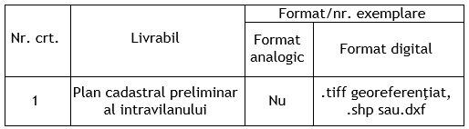  * Sublivrarea Plan cadastral preliminar al intravilanului poate fi efectuată oricând pe parcursul Activităţii "Derularea lucrărilor de specialitate". Conţinutul Planului cadastral preliminar al intravilanului este prezentat în Anexa nr. 1A.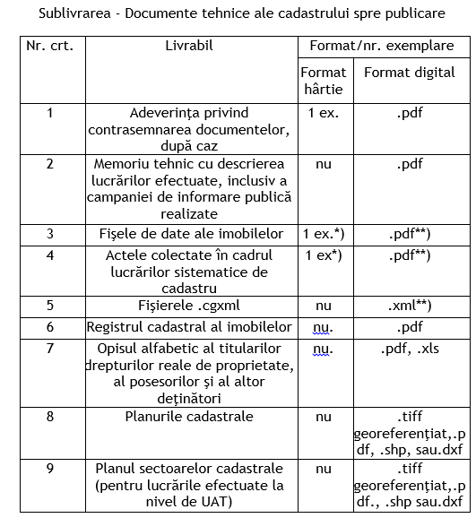  *) Fişele de date ale imobilelor se vor preda în format analogic doar în cazul în care este obligatorie semnarea acestora de către proprietar/posesor; titlurile de proprietate puse la dispoziţia prestatorului de către OCPI, în format electronic (.pdf), având inserată sigla ANCPI (watermark) nu se vor preda în format analogic  **) Fişierele .cgxml şi .pdf asociate se încarcă de prestator în aplicaţia informatică pe baza user-ului şi a parolei anterior solicitate oficiului teritorial. Acestea nu se predau pe suporturi fizice. | La articolul 39, alineatele (1), (2) și (4) se modifică și vor avea următorul cuprins:  (1) Documentaţia în vederea publicării documentelor tehnice ale cadastrului, întocmită pe sectoare cadastrale, se predă în formatele, în numărul de exemplare şi cu respectarea celor menţionate în tabelul de mai jos.  Sublivrarea - Plan cadastral al intravilanului*  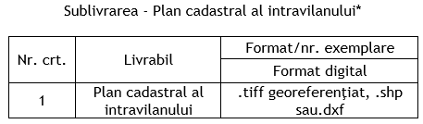  * Sublivrarea Plan cadastral al intravilanului poate fi efectuată oricând pe parcursul Activităţii "Derularea lucrărilor de specialitate". Conţinutul Planului cadastral al intravilanului este prezentat în Anexa nr. 1A.  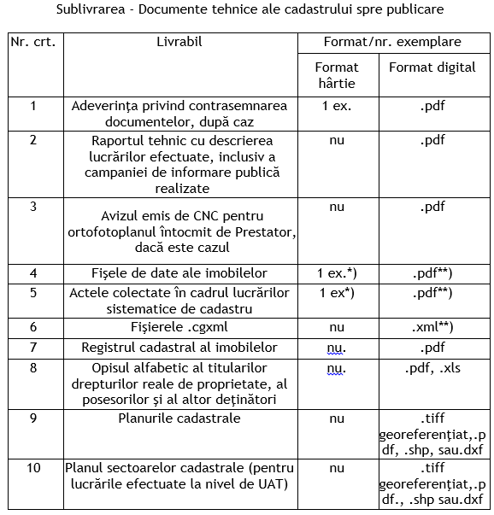  *) Fişele de date ale imobilelor se vor preda în format analogic doar în cazul în care este obligatorie semnarea acestora de către proprietar/posesor; titlurile de proprietate puse la dispoziţia prestatorului de către OCPI, în format electronic (.pdf), având inserată sigla ANCPI (watermark) nu se vor preda în format analogic  **) Fişierele .cgxml şi .pdf asociate se încarcă de prestator în aplicaţia informatică pe baza user-ului şi a parolei anterior solicitate oficiului teritorial. Acestea nu se predau pe suporturi fizice. | La articolul 39, alineatul (1) se modifică și va avea următorul conținut:…  *) Fişele de date ale imobilelor se vor preda în format analogic doar în cazul în care este obligatorie semnarea acestora de către proprietar/posesor/detinator constructii; titlurile de proprietate puse la dispoziţia prestatorului de către OCPI, în format electronic (.pdf), având inserată sigla ANCPI (watermark) nu se vor preda în format analogic  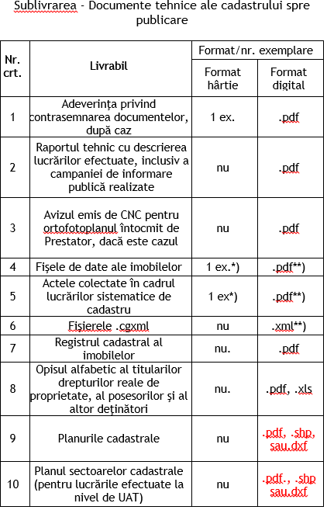 | OCPI Prahova  OCPI Gorj | Se respinge  Se preia forma propusă de OCPI Gorj
 | (2) Un sector cadastral încărcat în aplicaţia informatică se consideră complet atunci când este format din toate imobilele care acoperă suprafaţa acestuia, fără suprapuneri sau goluri între geometrii. | (2) Prestatorul are obligația introducerii informațiilor grafice și textuale aferente sectoarelor cadastrale rezultate din măsurători în secțiunea dedicată acestora din sistemul informatic. Un sector cadastral încărcat în aplicaţia informatică se consideră complet atunci când este format din toate imobilele care acoperă suprafaţa acestuia, fără suprapuneri sau goluri între geometrii. | (2) Prestatorul are obligația introducerii informațiilor grafice și textuale aferente sectoarelor cadastrale rezultate din măsurători în secțiunea dedicată acestora din sistemul informatic. Un sector cadastral încărcat în aplicaţia informatică se consideră complet atunci când este format din toate imobilele care acoperă suprafaţa acestuia, fără suprapuneri sau goluri între geometrii, inclusiv geometria sectorului cadastral | OCPI Ilfov | Se preia forma propusă | Pentru claritate se preia forma propusă de OCPI Ilfov
 |  |  | (2) Prestatorul are obligația introducerii informațiilor grafice și textuale aferente sectoarelor cadastrale rezultate din măsurători în secțiunea dedicată acestora din sistemul informatic. Fiecare sector cadastral se încarcă într-o livrare distinctă în sistemul integrat de cadastru şi carte funciară pentru lucrările de înregistrare sistematică realizate la nivel de sector cadastral. Un sector cadastral încărcat în aplicaţia informatică se consideră complet atunci când este format din toate imobilele care acoperă suprafaţa acestuia, fără suprapuneri sau goluri între geometrii. | OCPI Arad  Documentele tehnice ale cadastrului se intocmesc pe sectoare cadastrale.  In ECIS informatiile la finalizarea sectoarelor se completeaza pe fiecare sector cadastral (suprafata, imobile plata integrala, imobile cu proprietari neidentificati) | Se respinge | Întocmirea documentelor tehnice cadastrale la nivel de sector cadastral nu este condiționată de încărcarea datelor în mod similar (la nivel de sector cadastral) în aplicația informatică e-Terra.
 | (4) Exceptând fişierele.cgxml şi.pdf asociate, livrabilele care se predau în format digital vor fi semnate cu semnătură electronică calificată, bazată pe un certificat digital calificat care întruneşte condiţiile de validitate potrivit Legii nr. 455/2001 privind semnătura electronică.  Forma analogică (hârtie) a livrabilelor trebuie să conţină menţionarea explicită a acestei semnături şi numele/denumirea Prestatorului care a semnat electronic. Utilizarea semnăturii electronice calificate exclude aplicarea ştampilei Prestatorului şi semnăturii olografe pe documentele tipărite, cu excepţia Fişelor de date ale imobilelor cu posesori şi Fişelor de date aferente imobilelor din sectoarele cadastrale cu deficit de suprafaţă pentru care există consimţământul titularilor la diminuarea suprafeţelor, caz în care fişele de date vor fi semnate olograf de posesori/proprietari şi de reprezentantul Prestatorului. | (4) Exceptând fişierele .cgxml şi.pdf asociate, livrabilele care se predau în format digital vor fi semnate cu semnătură electronică calificată, bazată pe un certificat digital calificat care întruneşte condiţiile de validitate potrivit Legii nr. 455/2001 privind semnătura electronică. Utilizarea semnăturii electronice calificate exclude aplicarea ştampilei Prestatorului şi semnăturii olografe pe documentele tipărite, cu excepţia Fişelor de date ale imobilelor cu posesori, Fişelor de date aferente imobilelor din sectoarele cadastrale cu deficit de suprafaţă pentru care există consimţământul titularilor la diminuarea suprafeţelor, precum și cele aferente imobilelor pentru care se intabulează dreptul de proprietate în favoarea actualilor deţinători ai construcţiilor, în lipsa actelor de proprietate, caz în care fişele de date vor fi semnate olograf de posesori/proprietari şi de persoana fizică autorizată în domeniul cadastrului, geodeziei și cartografiei, în calitate de Prestator sau de reprezentant al Prestatorului. |  |  | Se reformulează după cum urmează:  (4) Exceptând fişierele .cgxml şi.pdf asociate, livrabilele care se predau în format digital vor fi semnate cu semnătură electronică calificată, bazată pe un certificat digital care întruneşte condiţiile de validitate potrivit Legii nr. 214/2024 privind utilizarea semnăturii electronice, a mărcii temporale şi prestarea serviciilor de încredere bazate pe acestea . Utilizarea semnăturii electronice calificate exclude aplicarea ştampilei Prestatorului şi semnăturii olografe pe documentele tipărite, cu excepţia Fişelor de date ale imobilelor cu posesori, Fişelor de date aferente imobilelor din sectoarele cadastrale cu deficit de suprafaţă pentru care există consimţământul titularilor la diminuarea suprafeţelor, precum și cele aferente imobilelor pentru care se intabulează dreptul de proprietate în favoarea actualilor deţinători ai construcţiilor, în lipsa actelor de proprietate, caz în care fişele de date vor fi semnate olograf de posesori/proprietari şi de persoana fizică autorizată în domeniul cadastrului, geodeziei și cartografiei, în calitate de Prestator sau de reprezentant al Prestatorului.” | Legea 455/2001 A fost abrogată de Legea nr. 214/2024 privind utilizarea semnăturii electronice, a mărcii temporale şi prestarea serviciilor de încredere bazate pe acestea
30. | Articolul 46  (1) OCPI organizează împreună cu primăria activitatea de publicare a documentelor tehnice, la sediul stabilit în acest scop şi pune la dispoziţia primăriei datele despre imobil, în format digital, conform Anexei nr. 18.  (2) In scopul unei mai bune informări a deţinătorilor, datele privitoare la imobile conform Anexei 18, sunt puse la dispoziţia acestora potrivit menţiunilor din Registrul cadastral al imobilelor prin afişarea pe site-ul ANCPI www.ancpi.ro. | Articolul 46 se modifică și va avea următorul cuprins:  (1) OCPI organizează împreună cu primăria activitatea de publicare a documentelor tehnice, la sediul stabilit în acest scop şi pune la dispoziţia primăriei datele despre imobil, în format digital și analogic, conform Anexei nr. 18 spre a fi comunicate deținătorilor. De asemenea, datele privitoare la imobile conform Anexei nr. 18 sunt afișate de OCPI pe site-ul ANCPI: www.ancpi.ro.  (2) În scopul unei mai bune informări a deţinătorilor, anterior publicării, datele privitoare la imobile conform Anexei nr. 18 sunt comunicate acestora potrivit menţiunilor din Registrul cadastral al imobilelor prin grija Primăriei. | (1) OCPI organizează împreună cu primăria activitatea de publicare a documentelor tehnice, la sediul stabilit în acest scop şi pune la dispoziţia primăriei datele despre imobil, în format digital, conform Anexei nr. 18 spre a fi comunicate deținătorilor. De asemenea, datele privitoare la imobile conform Anexei nr. 18 sunt afișate de OCPI pe site-ul ANCPI: www.ancpi.ro.  (2) În scopul unei mai bune informări a deţinătorilor, datele privitoare la imobile conform Anexei nr. 18 sunt comunicate acestora potrivit menţiunilor din Registrul cadastral al imobilelor prin grija Primăriei. | OCPI Prahova  Având în vedere dispozițiile privind pregătirea publicării documentelor tehnice ale cadastrului, se crează confuzie cu privire la momentul transmiterii documentelor pentru publicare de OCPI către Primărie  Totodată, predarea în forma analogică a Anexei nr.18 va duce la întârzieri în pregătirea și publicarea documentelor tehnice | Se respinge | Anterior publicării, pentru o mai bună informare și participare a deținătorilor în cadrul etapei de publicare a documentelor tehnice cadastrale, este necesară comunicarea Anexei nr. 18 și în format analogic, comunicare ce se poate realiza prin intermediul reprezentanților Primăriei.
30. |  |  | (2) În scopul unei mai bune informări a deţinătorilor, cu cel putin 3 zile anterior publicării, datele privitoare la imobile conform Anexei nr. 18 sunt comunicate acestora potrivit menţiunilor din Registrul cadastral al imobilelor prin grija Primăriei, fiind întocmit în acest sens un proces verbal care atestă parcurgerea acestei etape. | OCPI Arad  Este necesară specificarea unui termen în care să fie făcută activitatea de comunicare a Anexei nr.18 și întocmirea unui proces verbal în acest sens, pentru o mai bună coordonare și desfășurare a activității de înregistrare sistematică. | Se respinge | Termenul privind pregătirea publicării este prevăzut la art. 53 din Regulament, iar acțiunea privind comunicarea Anexei nr. 18 trebuie să se regăsească în interiorul acestuia.
30. |  |  | (1) OCPI organizează împreună cu primăria activitatea de publicare a documentelor tehnice, la sediul stabilit în acest scop şi pune la dispoziţia primăriei datele despre imobil, în format digital, conform Anexei nr. 18 spre a fi comunicate deținătorilor. De asemenea, datele privitoare la imobile conform Anexei nr. 18 sunt afișate de OCPI pe site-ul ANCPI: www.ancpi.ro. | OCPI Gorj | Se respinge | Anterior publicării, pentru o mai bună informare și participare a deținătorilor în cadrul etapei de publicare a documentelor tehnice cadastrale este necesară comunicarea Anexei nr. 18 și în format analogic prin intermediul Primăriei.
31. | Articolul 49 alineatele (2) și (12)  (2) Comisia de soluţionare a cererilor de rectificare (denumită în continuare comisie) se constituie prin decizie a directorului OCPI cu cel puţin 5 zile înainte de data stabilită pentru afişarea documentelor tehnice ale cadastrului spre publicare. Comisia este formată din membri titulari şi membri supleanţi. | La articolul 49, alineatele (2) și (12) se modifică și vor avea următorul cuprins:  (2) Comisia de soluţionare a cererilor de rectificare (denumită în continuare comisie) se constituie prin decizie a directorului OCPI cu cel puţin 5 zile înainte de data stabilită pentru afişarea documentelor tehnice ale cadastrului spre publicare. Comisia este formată din membri titulari și membri supleanţi, din partea Primăriei, OCPI și Prestatorului. Comisia va avea unul sau mai mulți secretari din partea OCPI. Procesele verbale de soluționare a contestațiilor vor fi redactate de oricare dintre membrii comisiei. | 2) Comisia de soluţionare a cererilor de rectificare (denumită în continuare comisie) se constituie prin decizie a directorului OCPI cu cel puţin 5 zile înainte de data stabilită pentru afişarea documentelor tehnice ale cadastrului spre publicare. Comisia este formată din membri titulari și membri supleanţi, din partea Primăriei, OCPI și Prestatorului. Procesele verbale de soluționare a contestațiilor vor fi redactate de oricare dintre membrii comisiei. | OCPI Gorj | Se acceptă forma propusă
31. |  |  | (2) Comisia de soluţionare a cererilor de rectificare (denumită în continuare comisie) se constituie prin decizie a UAT-ului cu cel puţin 5 zile înainte de data stabilită pentru afişarea documentelor tehnice ale cadastrului spre publicare. Comisia este formată din membri titulari şi membri supleanţi. | OCPI Satu Mare | Se preia parțial propunerea OCPI Satu Mare și se coroborează cu propunerea OCPI Gorj
 | (12) Soluţionarea cererilor de rectificare se realizează în perioada afişării publice, dar nu mai târziu de 90 de zile de la data finalizării perioadei de afişare. | (12) Soluţionarea cererilor de rectificare se realizează în perioada afişării publice, dar nu mai târziu de 90 de zile de la data finalizării perioadei de afişare. Cererile de rectificare se soluționează cu votul majorității absolute a membrilor Comisiei, respectiv cu votul a jumătate plus unu din totalul membrilor titulari. | (12) Soluţionarea cererilor de rectificare se realizează în perioada afişării publice, dar nu mai târziu de 90 de zile de la data finalizării perioadei de afişare. Cererile de rectificare se soluționează cu votul majorității absolute a membrilor Comisiei, respectiv cu votul a jumătate plus unu din totalul membrilor semnatari ai procesului verbal. | OCPI Prahova  Considerăm incomplet acest alineat, fiind necesară stabilirea modului de lucru a comisiei în caz de paritate/consemnarea opiniei distincte | Se respinge | Forma transmisă ca propunere nu aduce lămuriri suplimentare.  Numărul la care se raportează votul majorității este cel al membrilor titulari desemnați în comisie.
 |  |  | (12) Soluţionarea cererilor de rectificare se realizează în perioada afişării publice, dar nu mai târziu de 90 de zile de la data finalizării perioadei de afişare. | OCPI Satu Mare | Se respinge | Este necesară prevederea modalității de soluționare în cazul opiniilor distincte a membrilor comisiei de soluționare a cererilor de rectificare
32. | Articolul 53, alineatul (5), Tabelul 1  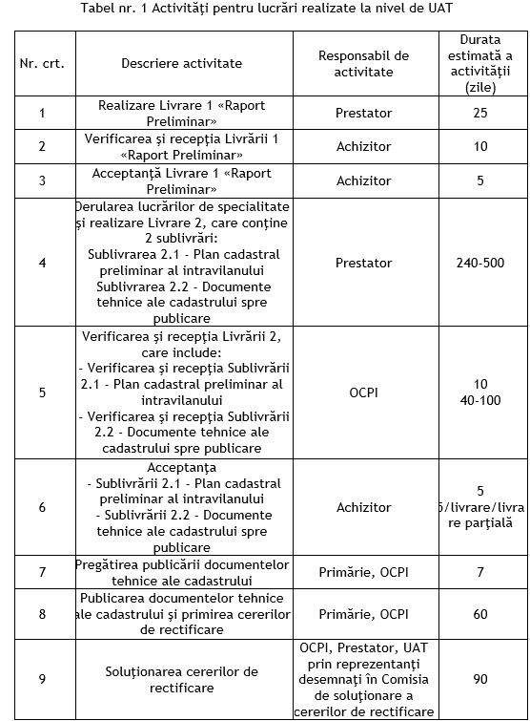  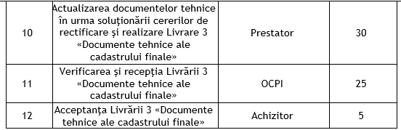 | Articolul 53, alineatul (5), Tabelul nr. 1 se modifică și va avea următorul cuprins:  Tabel nr. 1 Activităţi pentru lucrări realizate la nivel de UAT  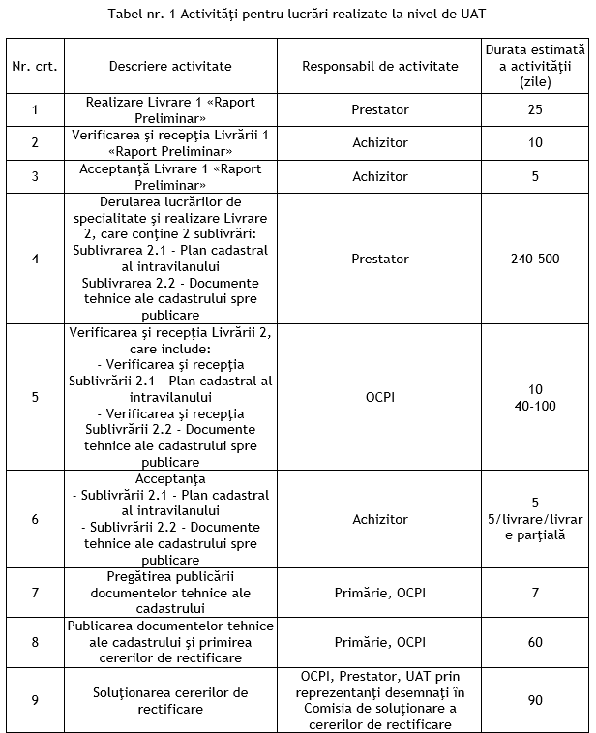  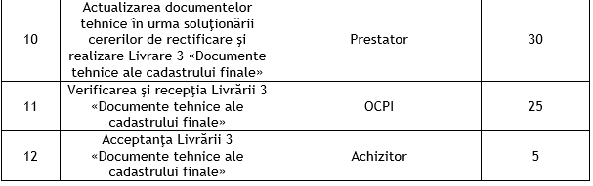
33. | Articolul 55  (1) Activitatea de verificare şi recepţie a livrărilor, cu excepţia Raportului preliminar, se efectuează de către Comisia de la nivelul OCPI, stabilită prin decizie a directorului oficiului teritorial. Personalul care va avea atribuţii de verificare şi recepţie a lucrărilor de înregistrare sistematică poate include specialişti precum: consilieri cadastru, registratori de carte funciară, asistenţi registratori, specialişti GIS/IT. | La articolul 55 se modifică și va avea următorul cuprins:  (1) Activitatea de verificare şi recepţie a livrărilor, cu excepţia Raportului preliminar, se efectuează de către Comisia de la nivelul OCPI, stabilită prin decizie a directorului oficiului teritorial. Personalul care va avea atribuţii de verificare şi recepţie a lucrărilor de înregistrare sistematică poate include specialişti cadastru, carte funciară, juridic, GIS/IT.
33. | (2) Verificarea aspectelor tehnice este în sarcina specialistului de cadastru din cadrul oficiului teritorial. Acesta realizează verificări în teren pentru stabilirea modului în care au fost realizate măsurătorile şi stabilite limitele imobilelor şi verifică modul de reprezentare a imobilelor în documentele tehnice şi în fişierele .cgxml aferente. | (2) Verificarea aspectelor tehnice este în sarcina specialistului de cadastru din cadrul oficiului teritorial. Acesta realizează verificări în teren, dacă se impune, pentru stabilirea modului în care au fost realizate măsurătorile şi stabilite limitele imobilelor şi verifică modul de reprezentare a imobilelor în documentele tehnice şi în fişierele .cgxml aferente.
33. | (3) Verificarea actelor juridice este în sarcina registratorului/asistentului registrator. Registratorul/asistentul registrator are ca atribuţii:  a) verificarea actelor juridice depuse;  b) determinarea dreptului de proprietate, coproprietate, de proprietate pe etaje ori apartamente, restrângerile privitoare la proprietate ori la capacitatea de a dispune, sarcinile reale ce grevează imobilul, precum şi orice fapt sau raport juridic cu privire la imobil, rezultând din actele juridice depuse;  c) verificarea modului în care înscrierile active din cărţile funciare deschise conform înregistrării sporadice, au fost preluate în lucrarea de cadastru, în scopul protejării drepturilor reale imobiliare înregistrate înainte de începerea înregistrării sistematice.  (3) Lista imobilelor verificate se ataşează procesului verbal de recepţie a documentaţiei tehnice de înregistrare sistematică. | (3) Verificarea actelor juridice este în sarcina specialistului de carte funciară, care are ca atribuţii:  a) verificarea actelor juridice depuse;  b) verificarea modului în care informațiile din actele juridice încărcate în aplicație au fost integrate în cadrul lucrării;  c) verificarea modului în care înscrierile active din cărţile funciare deschise conform înregistrării sporadice, au fost preluate în lucrarea de cadastru, în scopul protejării drepturilor reale imobiliare înregistrate înainte de începerea înregistrării sistematice. | Referirea expresă la înregistrarea sistematică induce ideea greșită că înscrierile anterioare Legii 7/1996 nu ar fi constituive de drepturi. | Adrian Mihai Ionescu  Textul propus de autoritatea inițiatoare dorește să retroactiveze. Sunt valabile drepturi înscrise la 1700, 1800, 1900, 1945, 1989, nu a fost vid . Problemă reală este nerespectarea drepturilor anterior înscrise, prin documentații evident ilegale după 1989. Rezolvarea problemei este constatarea nulității acestor documentații și a înscrierilor subsecvente. Legea 18/1991 abuziv invocată la întocmirea acestor documentații interzicea expres la art. 98 în forma inițială preluarea acestor documentații. Inventarea unor formule ca „înscrieri active” e cel puțin ridicolă. Toate înscrierile legal efectuate sunt active. | Propunerea se respinge | Respingerea este justificată de faptul că în noile cărți funciare deschise conform cadastrului sistematic se preiau informațiile care atestă situația juridică a imobilului existentă la data preluării informațiilor și nu istoricul drepturilor înscrise, care poate fi cercetat prin solicitarea copiei cărții funciare vechi.
33. |  |  | Art.53 (3) Lista imobilelor verificate se ataşează procesului verbal de recepţie a documentaţiei tehnice de înregistrare sistematică. – SE VA ELIMINA | OCPI Gorj |  | Propunerea nu are obiect, alin. (3) a fost abrogat
34. | Articolul 60  În cadrul lucrărilor de înregistrare sistematică realizate la nivel de UAT, prestatorul efectuează 3 livrări, după cum urmează:  Livrarea 1 - Raport preliminar;  Livrarea 2 - Documentele tehnice ale cadastrului spre publicare, care include 2 sublivrări:  Sublivrarea 2.1 - Plan cadastral preliminar al intravilanului;  Sublivrarea 2.2 - Documentele tehnice ale cadastrului spre publicare.  Livrarea 3 - Documentele tehnice ale cadastrului finale. | Articolul 60 se modifică și va avea următorul cuprins:  În cadrul lucrărilor de înregistrare sistematică realizate la nivel de UAT, prestatorul efectuează 3 livrări, după cum urmează:  Livrarea 1 – Raport preliminar;  Livrarea 2 – Documentele tehnice ale cadastrului spre publicare, care include 2 sublivrări:  Sublivrarea 2.1 – Planul cadastral al intravilanului;  Sublivrarea 2.2 – Documentele tehnice ale cadastrului spre publicare.  Livrarea 3 – Documentele tehnice ale cadastrului finale.
35. | Articolul 72 alineatele (1) și (2)  (1) Activitatea de verificare şi recepţie a Livrării Documente tehnice ale cadastrului spre publicare include verificarea şi recepţia Sublivrării 2.1 Plan cadastral preliminar al intravilanului şi Sublivrării 2.2 Documente tehnice ale cadastrului spre publicare. | La articolul 72, alineatele (1) și (2) se modifică și vor avea următorul cuprins:  (1) Activitatea de verificare şi recepţie a Livrării Documente tehnice ale cadastrului spre publicare include verificarea şi recepţia Sublivrării 2.1 – Planul cadastral al intravilanului şi Sublivrării 2.2 Documente tehnice ale cadastrului spre publicare.
35. | (2) Verificarea şi recepţia Sublivrării 2.1 - Plan cadastral preliminar al intravilanului Comisia de recepţie din cadrul OCPI verifică corectitudinea planului cadastral preliminar din punct de vedere al reprezentării în Stereo70 a unui număr de 10% din numărul imobilelor prezentate (detalii planimetrice şi adresa administrativă). Livrabilele se vor preda exclusiv în format electronic, semnate cu semnătură digitală calificată:  a) În cazul în care Comisia de recepţie din cadrul OCPI constată deficienţe la un procent mai mic de 10% din totalul imobilelor verificate, întocmeşte un proces-verbal de constatare, însoţit de lista imobilelor verificate şi raportul erorilor şi deficienţelor identificate, care se comunică Prestatorului. Prestatorul corectează livrabilul şi îl redepune la OCPI.  b) În cazul în care Comisia de recepţie din cadrul OCPI constată deficienţe la un procent egal sau mai mare de 10% din totalul imobilelor verificate, întreaga livrare se consideră nepredată. În acest caz, Comisia de recepţie întocmeşte un proces-verbal de respingere, ce conţine lista imobilelor verificate şi raportul erorilor şi deficienţelor identificate, care se comunică Prestatorului. | (2) Verificarea şi recepţia Sublivrării 2.1 – Planul cadastral al intravilanului  Comisia de recepţie din cadrul OCPI verifică corectitudinea planului cadastral al intravilanului din punct de vedere al reprezentării în Stereo70 a imobilelor prezentate (detalii planimetrice şi adresa administrativă). Livrabilele se vor preda exclusiv în format electronic, semnate cu semnătură digitală calificată:  a) În cazul în care Comisia de recepţie din cadrul OCPI constată deficienţe la un procent mai mic de 10% din totalul imobilelor, întocmeşte un proces-verbal de constatare, însoţit de raportul erorilor şi deficienţelor identificate, care se comunică Prestatorului. Prestatorul corectează livrabilul şi îl redepune la OCPI.  b) În cazul în care Comisia de recepţie din cadrul OCPI constată deficienţe la un procent egal sau mai mare de 10% din totalul imobilelor, întreaga livrare se consideră nepredată. În acest caz, Comisia de recepţie întocmeşte un proces-verbal de respingere, ce conţine raportul erorilor şi deficienţelor identificate, care se comunică Prestatorului. | La articolul 72, alineatul (2) se modifică după cum urmează:  Verificarea şi recepţia Sublivrării 2.1 - Plan cadastral al intravilanului Comisia de recepţie din cadrul OCPI verifică corectitudinea planului cadastral din punct de vedere al reprezentării în Stereo70 a unui număr de 10% din numărul imobilelor prezentate (detalii planimetrice şi adresa administrativă). Livrabilele se vor preda exclusiv în format electronic, semnate cu semnătură digitală calificată:  a) În cazul în care Comisia de recepţie din cadrul OCPI constată deficienţe la un procent mai mic de 10% din totalul imobilelor verificate, întocmeşte un proces-verbal de constatare, însoţit de lista imobilelor verificate şi raportul erorilor şi deficienţelor identificate, care se comunică Prestatorului. Prestatorul corectează livrabilul şi îl redepune la OCPI.  b) În cazul în care Comisia de recepţie din cadrul OCPI constată deficienţe la un procent egal sau mai mare de 10% din totalul imobilelor verificate, întreaga livrare se consideră nepredată. În acest caz, Comisia de recepţie întocmeşte un proces-verbal de respingere, ce conţine lista imobilelor verificate şi raportul erorilor şi deficienţelor identificate, care se comunică Prestatorului. | OCPI Prahova  Această modificare îngreunează procesul de recepție și nu contribuie la calitatea lucrării această verificare a întregului livrabil | Se preia parțial și se reformulează după cum urmează:  Verificarea şi recepţia Sublivrării 2.1 - Plan cadastral al intravilanului  Comisia de recepţie din cadrul OCPI verifică corectitudinea planului cadastral din punct de vedere al reprezentării în Stereo70 a unui număr de 10% din numărul imobilelor prezentate (detalii planimetrice şi adresa administrativă). Livrabilele se vor preda exclusiv în format electronic, semnate cu semnătură digitală calificată:  a) În cazul în care Comisia de recepţie din cadrul OCPI constată deficienţe la un procent mai mic de 10% din totalul imobilelor verificate, întocmeşte un proces-verbal de constatare, însoţit de raportul erorilor şi deficienţelor identificate, care se comunică Prestatorului. Prestatorul corectează livrabilul şi îl redepune la OCPI.  b) În cazul în care Comisia de recepţie din cadrul OCPI constată deficienţe la un procent egal sau mai mare de 10% din totalul imobilelor verificate, întreaga livrare se consideră nepredată. În acest caz, Comisia de recepţie întocmeşte un proces-verbal de respingere, ce conţine raportul erorilor şi deficienţelor identificate, care se comunică Prestatorului.
36. | Articolul 73  În această etapă prestatorul predă toate livrabilele prevăzute în Specificaţiile tehnice - Tabel Livrabile, numai în format digital, la termenul stabilit în contract, conform graficului de activităţi, având îndeplinită cerinţa prevăzută de art. 12 alin. (14) din Lege. Modelul procesului-verbal de predare-primire se regăseşte în Anexa nr. 10. | Articolul 73 se modifică și va avea următorul cuprins:  Prestatorul predă toate livrabilele prevăzute în Specificaţiile tehnice – Tabel Livrabile, în format digital, la termenul stabilit în contract, conform graficului de activităţi, având îndeplinită cerinţa prevăzută de art. 12 alin. (14) din Lege. Modelul procesului-verbal de predare-primire se regăseşte în Anexa nr. 10.
37. | Articolul 75 alineatul (1)  (1) Comisia de recepţie din cadrul OCPI va proceda la determinarea numărului de imobile şi stabilirea listei cu imobilele care se verifică astfel:  Numărul imobilelor livrate (NT) este format din numărul imobilelor de tip teren cu sau fără construcţie care este egal cu numărul de fişiere .cgxml al livrării.  Numărul total de imobile care se verifică (N) este format din N1+N2, unde:  - N1 = numărul imobilelor care conţin informaţii în Partea a III-a a cărţii funciare  - N2 = 10% din NT-N1- se va selecta în mod aleatoriu un număr N2 de ID-uri (10% imobile de verificat din imobilele care nu conţin informaţii în Partea a III-a a cărţii funciare) | La articolul 75, alineatul (1) se modifică și va avea următorul cuprins:  (1) Comisia de recepţie din cadrul OCPI va proceda la verificarea documentelor tehnice ale cadastrului înainte de etapa de afișare publică.  Numărul imobilelor livrate (NT) este format din numărul imobilelor de tip teren cu sau fără construcţie care este egal cu numărul de fişiere .cgxml al livrării.  În etapa de verificare și recepție, Comisia de recepție utilizează rapoartele generate automat de sistemul informatic e-Terra, în funcție de elementele ce fac obiectul verificării.Sistemul informatic generează rapoarte rezultate din verificarea automată a tuturor imobilelor din cadrul livrării, ce vor fi utlizate de comisia de recepție pentru identificarea neconformităților.  Comisia de recepție face verificări, dar fără a se limita la acestea, cu privire la:  - existența golurilor și/sau suprapunerilor între imobilele care compun sectorul cadastral, precum și între acestea și imobilele din sectoarele cadastrale limitrofe;  - imobilele care conţin informaţii în Partea a III-a a cărţii funciare;  - integrarea cărților funciare active deschise conform înregistrării sporadice sau provenite din conversia cărților funciare pe hârtie;  - modul de utilizare a informațiilor din DDAPT, puse la dispoziție de oficiul teritorial;  - reprezentarea grafică a imobilelor prin utilizarea suporturilor cartografice existente, din punct de vedere al amplasamentului, formei și a detaliilor topografice, iar în cazul constatării diferenţelor, membrii comisiei de recepție efectuează verificări în teren;  - corespondența între datele introduse în sistem prin fișierele .cgxml și informațiile din actele atașate (N2);  - integrarea actelor juridice colectate, conform prevederilor legale (N2);  - corespondenta sectoarele cadastrale predate spre verificare cu cele care fac obiectul contractului de prestări servicii în vigoare la data predării la OCPI a livrării;  - Existența contrasemnării de către Primar a documentelor tehnice cadastrale, după caz;  - Corespondenta limitelor unității administrativ-teritoriale, deținute de către oficiul teritorial, utilizate în activitatea de recepție a documentațiilor cadastrale și de înscriere în cartea funciară, cu limita imobilelor stabilite conform realității din teren, urmând ca limitele să se rectifice/actualizeze, dacă este cazul, conform P.O. 8.5.1-21- Actualizarea și rectificarea limitelor unităților administrativ-teritoriale;  - Conținutul adeverinței de posesie emisă de Primărie, prin sondaj, dacă există următoarele date și informații: (  - Adeverința face referire la identificatorul (ID) asociat imobilului de către Prestator, în cadrul lucrării de înregistrare sistematică;  - Adeverința conține CNP-ul posesorilor și adresa de domiciliu a acestora;  - Adeverința conține elementele de localizare a terenului în cauză (denumirea toponimică a locului, număr tarla, număr parcelă, titlu, după caz);  - Planul cadastral, din punct de vedere al reprezentării imobilelor, formă, configurație, suprafață și încadrare în sistemul Stereo 70, pe baza măsurătorilor efectuate în teren.  m) dacă Prestatorul a efectuat ultima verificare/descărcare a datelor cu privire la imobilele înregistrate în evidenţele OCPI, cu cel mult 5 zile lucrătoare înainte de data predării şi că toate imobilele care aveau carte funciară deschisă în sistemul integrat de cadastru şi de carte funciară au fost incluse în mod corect în lucrarea de înregistrare sistematică.  n) structura/consistenţa şi respectarea regulilor topologice a fişierelor .cgxml, conform Specificaţiilor tehnice.  o) corectitudinea/acurateţea integrării informaţiilor şi datelor preluate de la OCPI, primării, alte instituţii şi deţinători, cu datele obţinute în urma lucrărilor de teren (N2).  p) corectitudinea datelor introduse în fişierele .cgxml şi dacă datele din fişierele .cgxml sunt corect incluse în celelalte livrabile prevăzute în Specificaţiile tehnice: Raportul tehnic, Registrul cadastral, Opisul alfabetic al titularilor drepturilor reale de proprietate, al posesorilor şi al altor deţinători etc. (N2)  (2) Imobilele se verifică atât pe componenta cadastru, cât şi pe componenta carte funciară. | Articolul 75, se modifică după cum urmează:  (1) Comisia de recepţie din cadrul OCPI va proceda la verificarea documentelor tehnice ale cadastrului înainte de etapa de afișare publică.  Numărul imobilelor livrate (NT) este format din numărul imobilelor de tip teren cu sau fără construcţie care este egal cu numărul de fişiere .cgxml al livrării.  Ȋn prima etapă de verificare şi recepție, Comisia de recepție utilizează rapoartele generate de sistemul informatics rezultate din verificarea automata a tuturor imobilelor din cadrul livrării, dar fără a se limita la acestea, cu privire la:  a) existența golurilor și/sau suprapunerilor între imobilele care compun sectorul cadastral, precum și între acestea și imobilele din sectoarele cadastrale limitrofe;  b) identificarea imobilelor care conţin informaţii în Partea a III-a a cărţii funciare;  c) integrarea cărților funciare active deschise conform înregistrării sporadice sau provenite din conversia cărților funciare pe hârtie;  d) modul de utilizare a informațiilor din DDAPT, puse la dispoziție de oficiul teritorial;  e) corespondența între sectoarele cadastrale predate spre verificare și cele care fac obiectul contractului de prestări servicii în vigoare la data predării la OCPI a livrării;  f) Existența contrasemnării de către Primar a documentelor tehnice cadastrale, după caz;  g) Corespondența limitelor unității administrativ-teritoriale, deținute de către oficiul teritorial, utilizate în activitatea de recepție a documentațiilor cadastrale și de înscriere în cartea funciară, cu limita imobilelor stabilite conform realității din teren, urmând ca limitele să se rectifice/actualizeze, dacă este cazul, conform procedurii operaționale interne;  h) dacă Prestatorul a efectuat ultima verificare/descărcare a datelor cu privire la imobilele înregistrate în evidenţele OCPI, cu cel mult 5 zile lucrătoare înainte de data predării şi că toate imobilele care aveau carte funciară deschisă în sistemul integrat de cadastru şi de carte funciară au fost incluse în mod corect în lucrarea de înregistrare sistematică;  Introducerea după Articolul 75, a unui nou Articol 75 indice 1 cu următorul cuprins:  (1) În cazul în care Comisia de recepţie din cadrul OCPI constată deficienţe ȋn livrare, întocmeşte un proces-verbal de constatare, însoţit de raportul erorilor şi deficienţelor identificate, care se comunică Prestatorului. Modelul procesului-verbal de constatare se regăseşte la Anexa nr. 11.  (2) Prestatorul corectează livrabilele şi le redepune la OCPI.  (3) În situaţia în care la verificarea livrabilului redepus de către Prestator, Comisia de recepţie din cadrul OCPI constată că acesta prezintă în continuare deficienţe, întocmeşte un proces-verbal de constatare, însoţit de raportul erorilor şi deficienţelor identificate, care se comunică Prestatorului. Prestatorul corectează livrabilul şi redepune la OCPI fişierele corectate.  (4) În situaţia în care, la verificarea livrabilului redepus a doua oară de către Prestator, Comisia de recepţie din cadrul OCPI constată că acestea prezintă în continuare deficienţe, lucrarea se respinge şi întreaga livrare se consideră ca nepredată, urmând a se aplica prevederile contractuale. În această situaţie, Comisia de recepţie din cadrul OCPI întocmeşte un proces-verbal de respingere, ce conţine raportul erorilor şi deficienţelor identificate, care se comunică Prestatorului.  Introducerea după Articolul 75 indice 1, a unui nou Articol 75 indice 2 cu următorul cuprins:  (1) Ȋn a doua etapă de verificare şi recepție, Comisia de recepție din cadrul OCPI va proceda la determinarea numărului de imobile şi stabilirea listei cu imobilele care se verifică astfel:  Numărul imobilelor livrate (NT) este format din numărul imobilelor de tip teren cu sau fără construcţie care este egal cu numărul de fişiere .cgxml al livrării.  Numărul total de imobile care se verifică (N) este format din N1+N2, unde:  - N1 = numărul imobilelor care conţin informaţii în Partea a III-a a cărţii funciare  - N2 = 10% din NT-N1- se va selecta în mod aleatoriu un număr N2 de ID-uri (10% imobile de verificat din imobilele care nu conţin informaţii în Partea a III-a a cărţii funciare)  (2) În cazul în care, după refacerea livrabilelor, lista imobilelor verificate se modifică prin diminuarea sau majorarea numărului de imobile, lista nu se restabileşte, deoarece în această situaţie Comisia de recepţie verifică toate ID-urile redepuse.  Lista imobilelor care se verifică se restabileşte doar după redepunerea livrării ca urmare a respingerii.  (3) Comisia de recepţie din cadrul OCPI va proceda la verificarea imobilelor din eşantion din punct de vedere calitativ, după cim urmează:  a) corespondența între datele introduse în sistem prin fișierele .cgxml și informațiile din actele atașate;  b) integrarea actelor juridice colectate, conform prevederilor legale;  c) Conținutul adeverinței de posesie emisă de Primărie, respectiv dacă în conținutul acesteia este identificat imobilul și posesorul;  d) corectitudinea/acurateţea integrării informaţiilor şi datelor preluate de la OCPI, primării, alte instituţii şi deţinători, cu datele obţinute în urma lucrărilor de teren;  e) corectitudinea datelor introduse în fişierele .cgxml şi dacă datele din fişierele .cgxml sunt corect incluse în celelalte livrabile prevăzute în Specificaţiile tehnice: Raportul tehnic, Registrul cadastral, Opisul alfabetic al titularilor drepturilor reale de proprietate, al posesorilor şi al altor deţinători etc.  (4) Fiecare imobil inclus în eşantion va face obiectul verificării şi recepţiei atât pe componenta cadastru cât şi pe componenta de carte funciară. | OCPI Timis | Se preia parțial, se coroborează cu propunerile OCPI Ilfov și Prahova și se reformulează după cum urmează:  (1) Comisia de recepţie din cadrul OCPI va proceda la verificarea documentelor tehnice ale cadastrului înainte de etapa de afișare publică.  Numărul imobilelor livrate (NT) este format din numărul imobilelor de tip teren cu sau fără construcţie care este egal cu numărul de fişiere .cgxml al livrării.  În etapa de verificare și recepție, Comisia de recepție realizează verificări:  a) asupra tuturor imobilelor din cadrul livrării utilizând rapoartele de verificare generate în mod automat de sistemul informatic, în funcție de elementele ce fac obiectul verificării, cu privire la următoarele aspecte, dar fără a se limita la acestea:  i) existența golurilor și suprapunerilor între imobilele care compun sectorul cadastral, precum și între acestea și imobilele din sectoarele cadastrale limitrofe;  ii) modalitatea de integrare a cărților funciare active, deschise conform înregistrării sporadice sau provenite din conversia cărților funciare pe hârtie, inclusiv a celor cu înscrieri în partea a III-a și verificarea justificării eventualelor diferențe;  iii) modul de utilizare a informațiilor din DDAPT, puse la dispoziție de oficiul teritorial;  iv) existența contrasemnării de către Primar a documentelor tehnice cadastrale, după caz;  v) corespondenta limitelor unității administrativ-teritoriale, deținute de către oficiul teritorial, utilizate în activitatea de recepție a documentațiilor cadastrale și de înscriere în cartea funciară, cu limitele imobilelor stabilite conform realității din teren, urmând ca limitele să se rectifice/actualizeze, dacă este cazul;  vi) dacă Prestatorul a efectuat ultima verificare/descărcare a datelor cu privire la imobilele înregistrate în evidenţele OCPI, cu cel mult 5 zile lucrătoare înainte de data predării şi că toate imobilele care aveau carte funciară deschisă în sistemul integrat de cadastru şi de carte funciară au fost incluse în mod corect în lucrarea de înregistrare sistematică.  vii) structura/consistenţa şi respectarea regulilor topologice a fişierelor .cgxml, conform Specificaţiilor tehnice.  - în mod individual, asupra unui eșantion de imobile (N) format din N₁+N₂, unde:  - N₁ = numărul imobilelor care conţin informaţii în Partea a III-a a cărţii funciare;  - N₂ = 10% din N_{T}-N₁  Se va selecta în mod aleatoriu un număr N₂ de ID-uri (10% imobile de verificat din imobilele care nu conţin informaţii în Partea a III-a a cărţii funciare).  Imobilele ce compun eșantionul se verifică atât pe componenta cadastru, cât şi pe componenta carte funciară, cu privire la următoarele aspecte:  i) reprezentarea grafică a imobilelor prin utilizarea suporturilor cartografice existente, din punct de vedere al amplasamentului, formei și a detaliilor topografice, membrii comisiei de recepție având posibilitatea efectuării verificărilor în teren;  ii) corespondența între datele introduse în sistem prin fișierele .cgxml și informațiile din actele atașate;  iii) integrarea actelor juridice colectate, conform prevederilor legale;  iv) corespondenta sectoarelor cadastrale predate spre verificare cu cele care fac obiectul contractului de prestări servicii în vigoare la data predării la OCPI a livrării;  v) conținutul adeverinței de posesie emisă de Primărie, respectiv dacă în conținutul acesteia este identificat imobilul și posesorul  vi) planul cadastral, din punct de vedere al reprezentării imobilelor, formă, configurație, suprafață și încadrare în sistemul Stereo 70, pe baza măsurătorilor efectuate în teren;  vii) corectitudinea/acurateţea integrării informaţiilor şi datelor preluate de la OCPI, primării, alte instituţii şi deţinători, cu datele obţinute în urma lucrărilor de teren;  viii) corectitudinea datelor introduse în fişierele .cgxml şi dacă datele din fişierele .cgxml sunt corect incluse în celelalte livrabile prevăzute în Specificaţiile tehnice. | Se preia parțial propunerea OCPI Timiș întrucât aceasta aduce modificări asupra termenelor din graficul de execuție prin introducerea unor etape intermediare în cadrul celei de verificare și recepție a documentelor tehnice spre publicare. Modificările asupra termenelor nu au făcut obiectul dezbaterii publice.
 |  |  | Abrogare acest paragraf.  Art. 75 alin (1)  d) modul de utilizare a informatiilor din DDAPT,  puse la dispozitie de oficiul teritorial; | OCPI Iași  Nu exista posibilitatea de a verfica integrarea informatiilor din DDAPT din prisma numeroaselor greseli de scriere a TP-urile si introducere a acestora in format text | Se respinge | Potrivit prevederilor art. (37) din Regulamentul de recepţie şi înscriere în evidenţele de cadastru şi carte funciară, aprobat prin Ordinul directorului general al ANCPI nr. 600/2023, cu modificările și completările ulterioare,  completarea în DDAPT a informațiilor este obligatorie după emiterea încheierii de carte funciară dacă imobilul a făcut obiectul legilor proprietății. DDAPT este aplicația de management pentru titlurile de proprietate utilizată în verificarea lucrărilor de înregistrare sistematică, dar și sporadică.
 |  |  | Verificarea tuturor imobilelor predate  Numarul total de imobile care se verifica (N)  este format din N1+N2, unde:  - N1 = numarul imobilelor care contin informatii  m Partea a lll-a a c§rtii funciare  - N2 = 50% din NT-N1- se va selecta Tn mod aleatoriu un numar N2 de ID-uri (50% imobile de verificat din imobilele care nu contin informafii Tn Partea a lll-a a cartii funciare) | OCPI Iași | Se respinge propunerea privind numărul total de imobile care se verifică | Motivare: prin proiectul de modificare au fost introduse criterii de verificare automată care permit verificarea tuturor imobilelor prin utilizarea rapoartelor generate de sistemul informatic în funcție de elementele ce fac obiectul verificării și a tuturor imobilelor ce conțin informații în partea a III-a a cărții funciare. Pentru verificarea aspectelor ce nu pot face obiectul verificării automate se preiau propunerile majoritare, respectiv propunerile OCPI Ilfov, Prahova și Timiș, în sensul de a se păstra procentul de 10%.  De asemenea, în cazul verificării tuturor imobilelor, se poate ajunge în situația de blocare a activității de recepție din cauza numărului mare de imobile de verificat, dar și întârzieri în finalizarea contractelor.
 |  |  | La articolul 75, alineatul (1) se modifică după cum urmează:  (1) Comisia de recepţie din cadrul OCPI va proceda la verificarea documentelor tehnice ale cadastrului înainte de etapa de afișare publică.  Numărul imobilelor livrate (NT) este format din numărul imobilelor de tip teren cu sau fără construcţie care este egal cu numărul de fişiere .cgxml al livrării.  În etapa de verificare și recepție, Sistemul informatic generează rapoarte rezultate din verificarea automată a tuturor imobilelor din cadrul livrării, ce vor fi utilizate de comisia de recepție pentru identificarea neconformităților, iar Comisia de recepție utilizează rapoartele generate automat de sistemul informatic e-Terra, în funcție de elementele ce fac obiectul verificării.  Comisia de recepție face verificări, dar fără a se limita la acestea, cu privire la:  a) existența golurilor și/sau suprapunerilor între imobilele care compun sectorul cadastral, precum și între acestea și imobilele din sectoarele cadastrale limitrofe;  b) imobilele care conţin informaţii în Partea a III-a a cărţii funciare;  c) integrarea cărților funciare active deschise conform înregistrării sporadice sau provenite din conversia cărților funciare pe hârtie;  d) modul de utilizare a informațiilor din DDAPT, puse la dispoziție de oficiul teritorial;  e) reprezentarea grafică a imobilelor prin utilizarea suporturilor cartografice existente, din punct de vedere al amplasamentului, formei și a detaliilor topografice, iar în cazul constatării diferenţelor, membrii comisiei de recepție efectuează verificări în teren;  f) corespondența între datele introduse în sistem prin fișierele .cgxml și informațiile din actele atașate;  g) integrarea actelor juridice colectate, conform prevederilor legale; verificarea se realizează manual pentru minim 10% din NT;  h) corespondenta sectoarele cadastrale predate spre verificare cu cele care fac obiectul contractului de prestări servicii în vigoare la data predării la OCPI a livrării verificarea se realizează manual pentru minim 10% din NT;  i) Existența contrasemnării de către Primar a documentelor tehnice cadastrale, după caz;  j) Corespondenta limitelor unității administrativ-teritoriale, deținute de către oficiul teritorial, utilizate în activitatea de recepție a documentațiilor cadastrale și de înscriere în cartea funciară, cu limita imobilelor stabilite conform realității din teren, urmând ca limitele să se rectifice/actualizeze, dacă este cazul, conform P.O. 8.5.1-21- Actualizarea și rectificarea limitelor unităților administrativ-teritoriale;  k) Conținutul adeverinței de posesie emisă de Primărie, dacă există următoarele date și informații:  - Adeverința face referire la identificatorul (ID) asociat imobilului de către Prestator, în cadrul lucrării de înregistrare sistematică;  - Adeverința conține CNP-ul posesorilor și adresa de domiciliu a acestora;  - Adeverința conține elementele de localizare a terenului în cauză (denumirea toponimică a locului, număr tarla, număr parcelă, titlu, după caz);  l) Planul cadastral, din punct de vedere al reprezentării imobilelor, formă, configurație, suprafață și încadrare în sistemul Stereo 70, pe baza măsurătorilor efectuate în teren.  m) dacă Prestatorul a efectuat ultima verificare/descărcare a datelor cu privire la imobilele înregistrate în evidenţele OCPI, cu cel mult 5 zile lucrătoare înainte de data predării şi că toate imobilele care aveau carte funciară deschisă în sistemul integrat de cadastru şi de carte funciară au fost incluse în mod corect în lucrarea de înregistrare sistematică.  n) structura/consistenţa şi respectarea regulilor topologice a fişierelor .cgxml, conform Specificaţiilor tehnice.  o) corectitudinea/acurateţea integrării informaţiilor şi datelor preluate de la OCPI, primării, alte instituţii şi deţinători, cu datele obţinute în urma lucrărilor de teren.  p) corectitudinea datelor introduse în fişierele .cgxml şi dacă datele din fişierele .cgxml sunt corect incluse în celelalte livrabile prevăzute în Specificaţiile tehnice: Raportul tehnic, Registrul cadastral, Opisul alfabetic al titularilor drepturilor reale de proprietate, al posesorilor şi al altor deţinători etc.  (2) Imobilele se verifică atât pe componenta cadastru, cât şi pe componenta carte funciară. | OCPI Ilfov  Avand in vedere timpul alocat verificarilor, putem considera ca fiind in neconcordanta verificarea tuturor imobilelor din livrare cu obiectivul principal al ANCPI, de a deschide carti funciare pentru toate imobilele de pe teritoriul Romaniei pana in 2027.  De asemenea se poate ajunge in situatia de a se bloca activitatea de receptie din cauza numarului mare de imobile de verificat dar si intarzieri in finalizarea contractelor. | Se preia parțial, se coroborează cu propunerile OCPI Timiș și Prahova și se reformulează după cum a fost menționat mai sus (vezi obs OCPI Timiș)
 |  |  | Alineat nou  (3) Numărul total de imobile care se verifică (N) este format din N1+N2, unde: - N1 = numărul imobilelor care conţin informaţii în Partea a III-a a cărţii funciare - N2 = 30% din NT-N1- se va selecta în mod aleatoriu un număr N2 de ID-uri (30% imobile de verificat din imobilele care nu conţin informaţii în Partea a III-a a cărţii funciare) | OCPI Arad  Verificarea intregii livrări ar necesita modificarea Tabelului privind Activităţile pentru lucrări realizate la nivel de UAT / lucrări realizate pe sectoare cadastrale, Durata estimată a activităţii de Verificare şi recepţie a Livrării - «Documente tehnice ale cadastrului spre publicare» nefiind suficientă, în condiția în care sunt semnate in medie 60 de contracte de prestări servicii în cadrul unei finanțări | Se respinge | Se respinge motivat de preluarea propunerilor majoritare privind procentul de verificare.
 |  |  | k) Conținutul adeverinței de posesie emisă de Primărie, respectiv dacă există următoarele date și informații: (…) | OCPI Gorj | Se respinge | A fost reformulat după cum a fost menționat mai sus (vezi propunerea OCPI Timiș)
 |  |  | La articolul 75, alineatul (1)  (1) Comisia de recepţie din cadrul OCPI va proceda la determinarea numărului de imobile şi stabilirea listei cu imobilele care se verifică astfel:  Numărul imobilelor livrate (NT) este format din numărul imobilelor de tip teren cu sau fără construcţie care este egal cu numărul de fişiere .cgxml al livrării.  Numărul total de imobile care se verifică (N) este format din N1+N2, unde:  - N1 = numărul imobilelor care conţin informaţii în Partea a III-a a cărţii funciare  - N2 = 10% din NT-N1- se va selecta în mod aleatoriu un număr N2 de ID-uri (10% imobile de verificat din imobilele care nu conţin informaţii în Partea a III-a a cărţii funciare)  Comisia de recepție face verificări, dar fără a se limita la acestea, cu privire la:  a) existența golurilor și/sau suprapunerilor între imobilele care compun sectorul cadastral, precum și între acestea și imobilele din sectoarele cadastrale limitrofe;  b) imobilele care conţin informaţii în Partea a III-a a cărţii funciare;  c) integrarea cărților funciare active deschise conform înregistrării sporadice sau provenite din conversia cărților funciare pe hârtie;  d) modul de utilizare a informațiilor din DDAPT, puse la dispoziție de oficiul teritorial;  e) reprezentarea grafică a imobilelor prin utilizarea suporturilor cartografice existente, din punct de vedere al amplasamentului, formei și a detaliilor topografice, iar în cazul constatării diferenţelor, membrii comisiei de recepție efectuează verificări în teren;  f) corespondența între datele introduse în sistem prin fișierele .cgxml și informațiile din actele atașate;  g) integrarea actelor juridice colectate, conform prevederilor legale;  h) corespondenta sectoarele cadastrale predate spre verificare cu cele care fac obiectul contractului de prestări servicii în vigoare la data predării la OCPI a livrării;  i) Existența contrasemnării de către Primar a documentelor tehnice cadastrale, după caz;  j) Corespondenta limitelor unității administrativ-teritoriale, deținute de către oficiul teritorial, utilizate în activitatea de recepție a documentațiilor cadastrale și de înscriere în cartea funciară, cu limita imobilelor stabilite conform realității din teren, urmând ca limitele să se rectifice/actualizeze, dacă este cazul, conform P.O. 8.5.1-21- Actualizarea și rectificarea limitelor unităților administrativ-teritoriale;  k) dacă Prestatorul a efectuat ultima verificare/descărcare a datelor cu privire la imobilele înregistrate în evidenţele OCPI, cu cel mult 5 zile lucrătoare înainte de data predării şi că toate imobilele care aveau carte funciară deschisă în sistemul integrat de cadastru şi de carte funciară au fost incluse în mod corect în lucrarea de înregistrare sistematică.  l) structura/consistenţa şi respectarea regulilor topologice a fişierelor .cgxml, conform Specificaţiilor tehnice  m) corectitudinea datelor introduse în fişierele .cgxml şi dacă datele din fişierele .cgxml sunt corect incluse în celelalte livrabile prevăzute în Specificaţiile tehnice: Raportul tehnic, Registrul cadastral, Opisul alfabetic al titularilor drepturilor reale de proprietate, al posesorilor şi al altor deţinători etc.  (2) Imobilele se verifică atât pe componenta cadastru, cât şi pe componenta carte funciară. | OCPI Prahova | Se preia parțial, se coroborează cu propunerile OCPI Timiș și Ilfov și se reformulează după cum a fost menționat mai sus (vezi propunerea OCPI Timiș)
38. | Articolul 76 alineatele (1) și (2)  (1) În cazul în care Comisia de recepţie din cadrul OCPI constată deficienţe la un procent egal sau mai mare de 20% din totalul imobilelor verificate (N), întreaga livrare se consideră ca nepredată urmând a se aplica prevederile contractuale.  În acest caz, Comisia de recepţie din cadrul OCPI întocmeşte un proces-verbal de respingere, ce conţine lista imobilelor verificate şi raportul erorilor şi deficienţelor identificate, care se comunică Prestatorului. Modelul procesului-verbal de respingere se regăseşte la Anexa nr. 11. | La articolul 76, alineatele (1) și (2) se modifică și vor avea următorul cuprins:  (1) În cazul în care Comisia de recepţie din cadrul OCPI constată deficienţe la un procent egal sau mai mare de 20% din totalul imobilelor, întreaga livrare se consideră ca nepredată urmând a se aplica prevederile contractuale.  În acest caz, Comisia de recepţie din cadrul OCPI întocmeşte un proces-verbal de respingere, ce conţine raportul erorilor şi deficienţelor identificate, care se comunică Prestatorului. Modelul procesului-verbal de respingere se regăseşte la Anexa nr. 11. | (1) În cazul în care Comisia de recepţie din cadrul OCPI constată deficienţe la un procent egal sau mai mare de 20% din totalul imobilelor verificate (N), unde N este format din N1+N2, N1 = numărul imobilelor care conţin informaţii în Partea a III-a a cărţii funciare - N2 = 30% din NT-N1- se va selecta în mod aleatoriu un număr N2 de ID-uri (30% imobile de verificat din imobilele care nu conţin informaţii în Partea a III-a a cărţii funciare), întreaga livrare se consideră ca nepredată urmând a se aplica prevederile contractuale. | OCPI Arad | Se respinge | Pentru corelarea cu articolul 75 se preia propunerea OCPI Prahova
38. |  |  | La articolul 76, alineatul (1) se modifică și va avea următorul cuprins:  În cazul în care Comisia de recepţie din cadrul OCPI constată deficienţe la un procent egal sau mai mare de 20% din totalul imobilelor verificate (N), întreaga livrare se consideră ca nepredată urmând a se aplica prevederile contractuale.  În acest caz, Comisia de recepţie din cadrul OCPI întocmeşte un proces-verbal de respingere, ce conţine lista imobilelor verificate şi raportul erorilor şi deficienţelor identificate, care se comunică Prestatorului. Modelul procesului-verbal de respingere se regăseşte la Anexa nr. 11. | OCPI Prahova | Se preia parțial și se reformulează:  (1) În cazul în care Comisia de recepţie din cadrul OCPI constată deficienţe la un procent egal sau mai mare de 20% din totalul imobilelor verificate (N), întreaga livrare se consideră ca nepredată urmând a se aplica prevederile contractuale.  În acest caz, Comisia de recepţie din cadrul OCPI întocmeşte un proces-verbal de respingere, ce conţine raportul erorilor şi deficienţelor identificate, care se comunică Prestatorului. Modelul procesului-verbal de respingere se regăseşte la Anexa nr. 11.
 | (2) În cazul în care Comisia de recepţie din cadrul OCPI constată deficienţe la un procent mai mic de 20% din totalul imobilelor verificate (N), întocmeşte un proces-verbal de constatare, însoţit de lista imobilelor verificate şi raportul erorilor şi deficienţelor identificate, care se comunică Prestatorului. Modelul procesului-verbal de constatare se regăseşte la Anexa nr. 11. | (2) În cazul în care Comisia de recepţie din cadrul OCPI constată deficienţe la un procent mai mic de 20% din totalul imobilelor, întocmeşte un proces-verbal de constatare, însoţit de raportul erorilor şi deficienţelor identificate, care se comunică Prestatorului. Modelul procesului-verbal de constatare se regăseşte la Anexa nr. 11. | (2) În cazul în care Comisia de recepţie din cadrul OCPI constată deficienţe la un procent mai mic de 20% din totalul imobilelor verificate (N), întocmeşte un proces-verbal de constatare, însoţit de lista imobilelor verificate şi raportul erorilor şi deficienţelor identificate, care se comunică Prestatorului. Modelul procesului-verbal de constatare se regăseşte la Anexa nr. 11. | OCPI Arad | Propunerea OCPI Arad coincide cu propunerea OCPI Prahova. Se preia și se reformulează după cum urmează:  (2) În cazul în care Comisia de recepţie din cadrul OCPI constată deficienţe la un procent mai mic de 20% din totalul imobilelor verificate, întocmeşte un proces-verbal de constatare, însoţit de raportul erorilor şi deficienţelor identificate, care se comunică Prestatorului. Modelul procesului-verbal de constatare se regăseşte la Anexa nr. 11. | Pentru corelarea cu articolul 75 din Regulament se preia propunerea OCPI Prahova
 |  |  | La articolul 76, alineatul (2) se modifică și va avea următorul cuprins:  În cazul în care Comisia de recepţie din cadrul OCPI constată deficienţe la un procent mai mic de 20% din totalul imobilelor verificate (N), întocmeşte un proces-verbal de constatare, însoţit de lista imobilelor verificate şi raportul erorilor şi deficienţelor identificate, care se comunică Prestatorului. Modelul procesului-verbal de constatare se regăseşte la Anexa nr. 11. | OCPI Prahova
39. | Articolul 78  Din punct de vedere calitativ se verifică:  a) dacă Prestatorul a efectuat ultima verificare/descărcare a datelor cu privire la imobilele înregistrate în evidenţele OCPI, cu cel mult 5 zile lucrătoare înainte de data predării şi că toate imobilele care aveau carte funciară deschisă în sistemul integrat de cadastru şi de carte funciară au fost incluse în mod corect în lucrarea de înregistrare sistematică.  b) structura/consistenţa şi respectarea regulilor topologice a fişierelor .cgxml, conform Specificaţiilor tehnice.  c) corectitudinea/acurateţea integrării informaţiilor şi datelor preluate de la OCPI, primării, alte instituţii şi deţinători, cu datele obţinute în urma lucrărilor de teren.  d) corectitudinea datelor introduse în fişierele .cgxml şi dacă datele din fişierele .cgxml sunt corect incluse în celelalte livrabile prevăzute în Specificaţiile tehnice: Memoriul tehnic cu descrierea lucrărilor efectuate, Registrul cadastral, Opisul alfabetic al titularilor drepturilor reale de proprietate, al posesorilor şi al altor deţinători etc. | Se abrogă
40. | Articolul 79  În cazul memoriului tehnic se verifică dacă sunt detaliate cel puţin elementele enumerate mai jos şi conţinutul acestora este corespunzător cerinţelor lucrării:  a) Date generale despre lucrare  b) Prezentarea lucrărilor topografice şi cadastrale efectuate în cadrul lucrării:  - metodele de întocmire a lucrării  - descrierea soluţiei tehnice adoptate  - procentul din suprafaţa UAT- ului şi zonele în care s-au efectuat măsurători clasice şi GPS  - aparatura folosită la măsurători, punctele geodezice de sprijin vechi şi noi folosite  - măsurători efectuate în reţeaua de îndesire şi ridicare şi pentru ridicarea detaliilor topografice, clasice şi GPS  - descrierile topografice ale punctelor noi din reţeaua de îndesire şi ridicare şi inventarele de coordonate ale acestora  - transformări de coordonate, dacă este cazul  - detalierea modului de realizare a campaniei de informare locală.  c) Modul de integrare a înregistrărilor cadastrale existente | Articolul 79 se modifică și va avea următorul cuprins:  În cazul Raportului tehnic se verifică dacă sunt detaliate cel puţin elementele enumerate mai jos şi conţinutul acestora este corespunzător cerinţelor lucrării:  a) Date generale despre lucrare  b) Prezentarea lucrărilor topografice şi cadastrale efectuate în cadrul lucrării:  - metodele de întocmire a lucrării;  - descrierea soluţiei tehnice adoptate;  - procentul din suprafaţa UAT- ului şi zonele în care s-au efectuat măsurători clasice şi GPS;  - aparatura folosită la măsurători, punctele geodezice de sprijin vechi şi noi folosite;  - măsurători efectuate în reţeaua de îndesire şi ridicare şi pentru ridicarea detaliilor topografice, clasice şi GNSS, precum și realizarea ortofotoplanului dacă este cazul;  - aparatura folosită la măsurători, punctele geodezice de sprijin vechi şi noi folosite;  - echipamente folosite pentru realizarea ortofotoplanului și precizia obținută, dacă este cazul;  - măsurători la teren pentru determinarea coordonatelor reperilor fotogrammetrici şi punctelor de verificare: măsurători, descrieri topografice şi fişiere cu coordonatele;  - descrierile topografice ale punctelor noi din reţeaua de îndesire şi ridicare şi inventarele de coordonate ale acestora;  - transformări de coordonate, dacă este cazul;  - detalierea modului de realizare a campaniei de informare locală;  - existența anexelor.  c) Modul de integrare a înregistrărilor cadastrale existente. | La art. 79 se completează  d) modalitatea de stabilire a procentelor de diminuare unde este cazul si soluția tehnica stabilită de prestator | OCPI Prahova | Se preia și se reformulează după cum urmează:  În cazul Raportului tehnic se verifică dacă sunt detaliate cel puţin elementele enumerate mai jos şi conţinutul acestora este corespunzător cerinţelor lucrării:  a) Date generale despre lucrare  b) Prezentarea lucrărilor topografice şi cadastrale efectuate în cadrul lucrării:  i) metodele de întocmire a lucrării;  ii) descrierea soluţiei tehnice adoptate;  iii) procentul din suprafaţa UAT- ului şi zonele în care s-au efectuat măsurători clasice şi GNSS;  iv) aparatura folosită la măsurători, punctele geodezice de sprijin vechi şi noi folosite;  v) măsurători efectuate în reţeaua de îndesire şi ridicare şi pentru ridicarea detaliilor topografice, clasice şi GNSS, precum și realizarea ortofotoplanului dacă este cazul;  vi) echipamente folosite pentru realizarea ortofotoplanului și precizia obținută, dacă este cazul;  vii) măsurători la teren pentru determinarea coordonatelor reperilor fotogrammetrici şi punctelor de verificare: măsurători, descrieri topografice şi fişiere cu coordonate;  viii) descrierile topografice ale punctelor noi din reţeaua de îndesire şi ridicare şi inventarele de coordonate ale acestora;  ix) transformări de coordonate, dacă este cazul;  x) detalierea modului de realizare a campaniei de informare locală;  xi) existența anexelor.  c) Modul de integrare a înregistrărilor cadastrale existente.  d) Situațiile identificate privind deficitul de suprafață la nivel de tarla/sector, precum și soluțiile tehnice adoptate de către Prestator în acest caz.
41. | Articolul 80 alineatul (2)  (2) Având în vedere faptul că fişa de date constituie un document de lucru al prestatorului care poate fi completat, modificat, corectat, în cadrul procesului de recepţie se verifică doar existenţa acesteia, nu şi conţinutul, excepţie făcând: fişele întocmite pentru posesori şi cele ale imobilelor din sectoarele cadastrale cu privire la care s-a constatat un deficit de suprafaţă, fişe de date care trebuie semnate în mod obligatoriu de posesori/titulari ai dreptului de proprietate. | La articolul 80, alineatul (2) se modifică și va avea următorul cuprins:  (2) Având în vedere faptul că fişa de date constituie un document de lucru al prestatorului care poate fi completat, modificat, corectat, în cadrul procesului de recepţie se verifică doar existenţa acesteia, nu şi conţinutul. Prin excepţie, se vor verifica și din punct de vedere al conținutului fişele întocmite pentru posesori, cele ale imobilelor din sectoarele cadastrale cu privire la care s-a constatat un deficit de suprafaţă, precum și cele aferente imobilelor pentru care se intabulează dreptul de proprietate în favoarea actualilor deţinători ai construcţiilor, în lipsa actelor de proprietate care trebuie semnate în mod obligatoriu de posesori/titulari ai dreptului de proprietate și de persoana fizică autorizată în domeniul cadastrului, geodeziei și cartografiei, în calitate de Prestator sau de reprezentant al Prestatorului.
42. | Articolul 82 alineatul (1)  (1) Verificarea aspectelor tehnice ale fişierelor .cgxml se realizează de către specialistul de cadastru. Dacă consideră necesar poate efectua verificări în teren ale imobilelor incluse în eşantionul de verificare, pentru stabilirea modului în care au fost realizate măsurătorile şi stabilite limitele imobilelor. Totodată, se verifică modul de reprezentare a imobilelor în documentele tehnice şi în fişierele .cgxml aferente; corectitudinea determinării şi introducerii în fişierul .cgxml a datelor textuale aferente imobilului (adresa, suprafeţe etc.) din documentele ataşate, planuri parcelare, realitatea din teren etc; dacă datele imobilului se regăsesc în mod corect înscrise în toate documentele tehnice ale cadastrului. | La articolul 82, alineatul (1) se modifică și va avea următorul cuprins:  (1) Verificarea aspectelor tehnice ale fişierelor .cgxml se realizează de către specialistul de cadastru. Se efectuează verificări la teren pentru stabilirea modului în care au fost realizate măsurătorile şi stabilite limitele imobilelor. Totodată, se verifică modul de reprezentare a imobilelor în documentele tehnice şi în fişierele .cgxml aferente, corectitudinea determinării şi introducerii în fişierul .cgxml a datelor textuale aferente imobilului (adresa, suprafeţe etc.) din documentele ataşate, planuri parcelare, realitatea din teren etc; dacă datele imobilului se regăsesc în mod corect înscrise în toate documentele tehnice ale cadastrului. | Art. 82. - (1) Verificarea aspectelor tehnice ale fişierelor .cgxml se realizează de către specialistul de cadastru. Dacă consideră necesar poate efectua verificări în teren ale imobilelor incluse în eşantionul de verificare, pentru stabilirea modului în care au fost realizate măsurătorile şi stabilite limitele imobilelor.  (1)1 Dacă la verificarea documentelor tehnice ale cadastrului se constată că imobilele din lucrările de înregistrare sistematică se suprapun total sau prațial cu imobile învecinate care nu sunt cuprinse în sectorul cadastral și sunt înscrise în cartea funciară în urma înregistrării sporadice specialistul cadastru convoacă prestatorul executant al lucrărilor de înregistare sistematică precum și persoana autorizată care a executat documentaţia cadastrală în cadrul cadastrului sporadic, pentru verificarea la teren şi stabilirea tipului de suprapunere, reală sau virtuală, precum şi a motivelor neracordării.  (1)2 Persoanele autorizate au obligaţia să se prezinte la locul, data şi ora convocării. Persoanele autorizate care, din motive obiective, nu pot fi prezente la data convocării la oficiul teritorial vor comunica în scris, motivat, imposibilitatea de prezentare cu cel puţin două zile înainte de data stabilită pentru întâlnire, în vederea reprogramării întâlnirii.  (1)3 Dacă persoana autorizată care a executat documentaţia cadastrală în cadrul cadastrului sporadic nu mai deţine calitatea de persoană fizică autorizată, va proceda la verificări la teren cu convocarea proprietarilor imobilelor pentru stabilirea tipului de suprapunere, reală sau virtuală.  (1)4 În situaţia prevăzută la alin. (3), pentru soluţionarea situaţiei de suprapunere virtuală, documentaţia cadastrală de repoziţionare a imobilului obținut în cadrul cadastrului sporadic se întocmeşte în conformitate cu dispoziţiile art. 107 alin. (2) din Ordinul 600/2023 sau de către persoana autorizată interesată, după caz.  (1)5 La constatarea situaţiei de suprapunere conform alin. (1)1, specialistul cadastru introduce în sistemul integrat de cadastru şi carte funciară imobilele provenite din conversii.  (1)6 Suprapunerea virtuală există doar în baza de date grafică a oficiului teritorial, imobilul nefiind afectat de suprapunere în teren şi este generată de erori de măsurare, prelucrare a datelor şi integrare în baza de date.  (1)7 Suprapunerea virtuală se soluţionează prin operaţiunea de repoziţionare.  (1)8 Dacă documentaţia de repoziţionare nu este înregistrată in sistemul integrat de către persoana autorizată în termenul de 30 zile lucrătoare din motive nejustificate, aceasta este sancţionată conform reglementărilor în vigoare.  (1)9 Dacă rectificarea coordonatelor imobilului obținut în cadrul cadastrului sporadic implică modificarea suprafeţei cu un procent care depăşeşte +/- 2%, persoana autorizată întocmeşte documentaţia de actualizare informaţii tehnice.  (1)10 Dacă la întocmirea documentaţiei de actualizare informaţii tehnice, proprietarul imobilului obținut în cadrul cadastrului sporadic poziţionat greşit refuză să îşi exprime acordul sau nu este găsit, persoana autorizată dă o declaraţie cu privire la aceste aspecte, în termenul stabilit de inspector. În baza declaraţiei persoanei autorizate şi a referatului de constatare întocmit de inspector, aprobat de inginerul şef, inspectorul actualizează datele textuale referitoare la teren în sistemul integrat de cadastru şi carte funciară, prin completarea rubricii Observaţii cu menţiunea "Imobil înregistrat în planul cadastral fără formă şi localizare corectă". Această menţiune se va face şi pe planul de amplasament şi delimitare din arhiva oficiului teritorial şi nu constituie piedică la recepţia altei documentaţii cadastrale poziţionate corect.  (1)11 Menţiunea "Imobil înregistrat în planul cadastral fără formă şi localizare corectă" se face şi în situaţia în care proprietarii convocaţi de oficiul teritorial nu s-au prezentat la convocări, în baza referatului de constatare întocmit de specialistul cadastru, aprobat de inginerul şef. Această menţiune se va face şi pe planul de amplasament şi delimitare din arhiva oficiului teritorial şi nu constituie piedică la recepţia altei documentaţii cadastrale poziţionate corect.  (1)12 Prevederile alin. (1)10 sunt aplicabile şi cu prilejul conversiei geometriei imobilelor care au făcut obiectul documentaţiilor cadastrale întocmite în sistem local.  (1)13 Suprapunerea reală este suprapunerea efectivă în teren datorată existenţei mai multor acte juridice diferite pentru acelaşi amplasament, identificării diferite a limitei comune sau lipsei materializării limitei la momentul identificării. Suprapunerea reală se soluţionează pe cale amiabilă prin documentaţii cadastrale sau de către instanţele de judecată.  (1)14 Cu privire la imobilele din cadrul lucrărilor de înregistrare sistematică se va proceda la la crearea a 2 loturi unul cu suprapunere și altul fără suprapunere. La imobilul nou creat fără suprapunere se va face mențiunea „DIFERENȚA DE SUPRAFAȚĂ SE REGĂSEȘTE LA IE SPORADIC..„. Ulterior finalizării lucrărilor de înregistrare sistematică dacă această suprapunere reală râmâne activă se va proceda și la notarea acestei suprapuneri și în cartea funciară deschisă în urma lucrărilor de cadastru sporadic de către specialistul cadastru care actualizează datele textuale referitoare la teren în sistemul integrat de cadastru şi carte funciară, prin completarea rubricii Observaţii cu menţiunea "Imobil înregistrat cu suprapunere reală cu imobilul cu nr. cadastral . . . . . . . . . . /înscris în Cartea Funciară nr . . . . . . . . . . " şi întocmeşte referatul privind constatarea suprapunerii, care va fi aprobat de inginerul şef. Menţiunea privind suprapunerea se face şi pe planurile de amplasament şi delimitare aferente imobilelor suprapuse, aflate în arhiva oficiului teritorial. | OCPI Alba  Motivare:  În cadrul Ordinul nr. 1/2020 pentru aprobarea Regulamentului privind realizarea, verificarea şi recepția lucrărilor sistematice de cadastru şi înscrierea din oficiu a imobilelor în cartea funciară nu există prevederi legale similare cu cele cuprinse în Ordinul nr. 600/2023 pentru aprobarea Regulamentului de recepție şi înscriere în evidențele de cadastru şi carte funciară cu privire la existența suprapunerilor cu imobile obținute în urma înregistrării sporadice care nu sunt cuprinse în cadrul sectorului care face obiectul înregistrării sistematice. | Se respinge | Imobilele poziţionate incorect nu vor constitui piedică la recepţia lucrărilor de înregistrare sistematică
43. | Articolul 84  (2) Se verifică dacă informaţiile din fişierele .cgxml din eşantionul verificat corespund celor din Registrul cadastral. | La articolul 84, alineatul (2) se modifică și va avea următorul cuprins:  (2) Se verifică dacă informaţiile din fişierele .cgxml corespund celor din Registrul cadastral.
44. | Articolul 85  Cu privire la la livrabilul Opisul alfabetic al titularilor drepturilor reale de proprietate, al posesorilor şi al altor deţinători se verifică dacă formatul este conform Anexei nr. 3. Se verifică dacă informaţiile din fişierele .cgxml din eşantionul verificat corespund celor din Opis. | Articolul 85 se modifică și va avea următorul cuprins:  Cu privire la livrabilul Opisul alfabetic al titularilor drepturilor reale de proprietate, al posesorilor şi al altor deţinători se verifică dacă formatul este conform Anexei nr. 3. Se verifică dacă informaţiile din fişierele .cgxml corespund celor din Opis.
45. | Articol nou | După articolul 86, se introduce un nou articol, articolul 86¹, cu următorul cuprins:  În procesul de recepție, comisia de recepție a lucrărilor de înregistrare sistematică semnalează inginerului șef erorile topologice constatate între stratul imobilelor din documentele tehnice ale cadastrului aflate în procesul de recepție și stratul limitelor administrative din sistemul informatic e-Terra, în vederea stabilirii situației de rectificare și demararea procedurii conform prevederilor P.O. 8.5.1 - 21 – Actualizarea și rectificarea limitelor unităților administrativ-teritoriale. Erorile menționate anterior nu constituie piedică la recepția documentației întocmite corect. |  | OCPI Prahova  Crează confuzie cu privire la momentul în care se actualizează/rectifică limitele uat conform procedurii este în contradicție cu art.11 alin.3-15 din Legea cadastrului și publicității imobiliare nr.7/1996, cu modificările și completările ulterioare | Având în vedere propunerea OCPI Gorj și Ordinul directorului general al ANCPI nr. 1445/2016, cu modificările și completările ulterioare se reformulează după cum urmează:  În procesul de recepție, comisia de recepție a lucrărilor de înregistrare sistematică semnalează inginerului șef sau șefului serviciului de înregistrare sistematică, după caz, erorile topologice constatate între stratul imobilelor din documentele tehnice ale cadastrului aflate în procesul de recepție și stratul limitelor administrative din sistemul informatic e-Terra, în vederea stabilirii situației de rectificare urmând a se parcurge etapele procedurale legale, după caz. | Prevederile nu contravin dispozițiilor art. 11 alin. 3-15 din Legea nr.7/1996
46. | Articolul 103 alineatul (2)  (2) În acest caz, Comisia de recepţie din cadrul OCPI întocmeşte un proces-verbal de respingere, ce conţine lista imobilelor verificate şi raportul erorilor şi deficienţelor identificate, care se comunică Prestatorului. Modelul procesului-verbal de respingere se regăseşte Anexa nr. 16. | La articolul 103, alineatul (2) se modifică și va avea următorul cuprins:  (2) În acest caz, Comisia de recepţie din cadrul OCPI întocmeşte un proces-verbal de respingere, ce conţine raportul erorilor şi deficienţelor identificate, care se comunică Prestatorului. Modelul procesului-verbal de respingere se regăseşte Anexa nr. 16. | (2) În acest caz, Comisia de recepţie din cadrul OCPI întocmeşte un proces-verbal de respingere, ce conţine lista imobilelor verificate şi raportul erorilor şi deficienţelor identificate, care se comunică Prestatorului. Modelul procesului-verbal de respingere se regăseşte Anexa nr. 16 | OCPI Prahova | Se respinge | Se verifică toate imobilele după criteriile prevăzute la articolul 75 din propunerea de modificare a Reguamentului
47. | ANEXA Nr. 1A  PLAN CADASTRAL PRELIMINAR AL INTRAVILANULUI  Conţinutul planului cadastral preliminar al intravilanului:  • Titlul: Plan cadastral al intravilanului;  • Subtitluri: UAT, judeţul, sectorul cadastral;  • Scara planului (pentru planurile ce conţin intravilane, numitorul scării nu trebuie să depăşească 1000) şi sistemul de proiecţie STEREO 70;  • Legenda;  • Direcţia Nord;  • Limita UAT;  • Denumirea executantului (4 cm x 2 cm), semnătura, data întocmirii;  • Limitele intravilanului/intravilanelor şi numărul/denumirea;  • Limitele imobile;  • Numerele administrativ pentru imobilelor din intravilan acolo unde sunt atribuite de autoritatea locală;  • Limitele construcţiilor definitive;  • Toponimie (denumiri: drumuri şi străzi);  • Numărul sectorului cadastral are înălţimea de 5 mm, negru, în cerc având raza de 5 mm cu negru, pe fond galben fără contur;  • Grosimi linii:  - Cadru planşă - 0,5 mm;  - Limita de judeţ - 1 mm cu culoarea roşu;  - Limita UAT - 1 mm cu culoarea roşu;  - Limita intravilan - 1 mm, cu culoarea albastru;  - Limita imobil - 0,4 mm, cu negru;  - Limita construcţiilor cu caracter permanent - 0,2 mm, cu negru;  • Texte  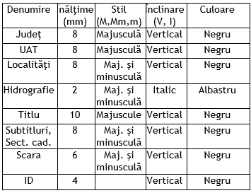  • Drumurile se redactează cu negru;  • Hidrografia se redactează cu albastru;  • Căile ferate se redactează cu semnul convenţional corespunzător.  Separat se va livra un fişier format CSV, (Denumire UAT.csv) care să conţină adresele administrative şi coordonatele punctului de asociere, astfel:  UAT, Localitate, tip artera, den artera, nr. administrativ, Nord, Est  Exemplu:  CIOLPANI, Izvorani, stradă, Ţărmului, 23, 300000, 500000  Dicţionar de tipuri arteră:  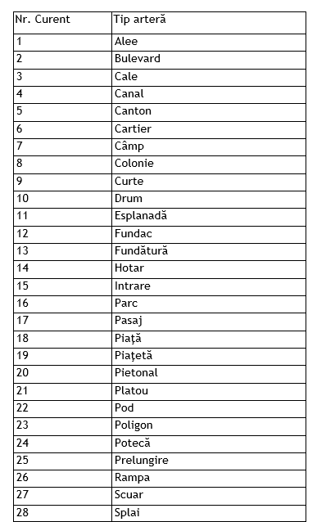  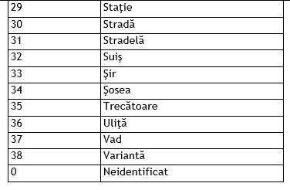  Note:  Coordonatele Nord, Est vor fi introduse în sistemul de proiecţie STEREO70 (în metri fără zecimale).  Denumirile vor fi scrise cu diacritice.  Punctul de asociere va fi amplasat aproximativ în centrul poligonului ce reprezintă imobilul respectiv.  Structura fişierelor pentru predare:  Sublivrarea Plan cadastral preliminar al intravilanului  Director: UAT_plan_cadastral_preliminar_intravilan, cu subdirectoarele:  - un subdirector "shp" care include fişiere conţinând toate elementele grafice şi textuale descrise la "Conţinutul planului cadastral", cu fişiere shp separate pentru limita UAT, limita intravilan, limita sectoare cadastrale, limita tarla/cvartal, limita imobile, construcţii, toponimie etc:  [Cod SIRSUP]_[denumire UAT]_limita - shp reprezentând limita UAT, având ca atribute: codul SIRSUP, judeţul, denumirea UAT;  [Cod SIRSUP]_INTRAV_[nr. trup] - shp reprezentând limita intravilanelor având ca atribute: codul SIRSUP, codul SIRUTA, judeţul, denumirea UAT, numărul trupului de intravilan (unic la nivelul UAT);  [Cod SIRSUP]_SECTOR - shp reprezentând limita sectoarelor având ca atribute: codul SIRSUP, judeţul, denumirea UAT, numărul sectorului cadastral (unic la nivelul UAT);  [Cod SIRSUP]_TARLA - shp reprezentând limita tarla/cvartal având ca atribute: codul SIRSUP, judeţul, denumirea UAT, numărul tarlalei/cvartalului.  [Cod SIRSUP]_IMOBILE - shp reprezentând limita imobilului (fiecare imobil având ca atribute codul SIRSUP şi ID atribuit de Prestator);  [Cod SIRSUP]_CONSTRUCTII - shp reprezentând conturul construcţiilor (fiecare construcţie având ca atribute codul SIRSUP, ID atribuit de Prestator, codul construcţiei atribuit de Prestator) etc.  sau  - un subdirector "dxf" care include fişierul "plan_cadastral_preliminar_intravilan .dxf" ce conţine, pe layere separate, toate elementele grafice şi textuale descrise la "Conţinutul planului cadastral".  Structura de layere a fişierului "plan_cadastral_preliminar_intravilan .dxf" va conţine minim următoarele:  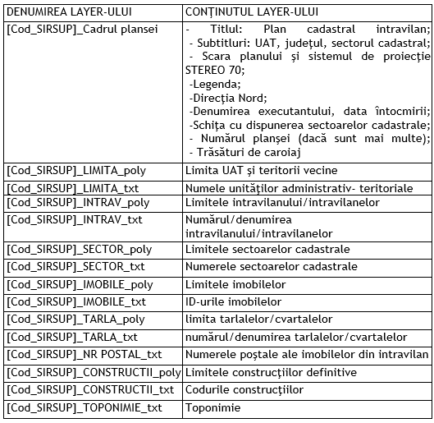  şi - un subdirector "tiff georeferenţiat" care include fişierele de tip tiff. | Anexa nr. 1A se modifică și va avea următorul cuprins:  ANEXA Nr. 1A  PLAN CADASTRAL AL INTRAVILANULUI  Conţinutul planului cadastral al intravilanului:  • Titlul: Plan cadastral al intravilanului;  • Subtitluri: UAT, judeţul, sectorul cadastral;  • Scara planului (pentru planurile ce conţin intravilane, numitorul scării nu trebuie să depăşească 1000) şi sistemul de proiecţie STEREO 70;  • Legenda;  • Direcţia Nord;  • Limita UAT;  • Denumirea executantului (4 cm x 2 cm), semnătura, data întocmirii;  • Limitele intravilanului/intravilanelor şi numărul/denumirea;  • Limitele imobile;  • Numerele administrativ pentru imobilelor din intravilan acolo unde sunt atribuite de autoritatea locală;  • Limitele construcţiilor definitive;  • Toponimie (denumiri: drumuri şi străzi);  • Numărul sectorului cadastral are înălţimea de 5 mm, negru, în cerc având raza de 5 mm cu negru, pe fond galben fără contur;  • Grosimi linii:  - Cadru planşă - 0,5 mm;  - Limita de judeţ - 1 mm cu culoarea roşu;  - Limita UAT - 1 mm cu culoarea roşu;  - Limita intravilan - 1 mm, cu culoarea albastru;  - Limita imobil - 0,4 mm, cu negru;  - Limita construcţiilor cu caracter permanent - 0,2 mm, cu negru;  • Texte  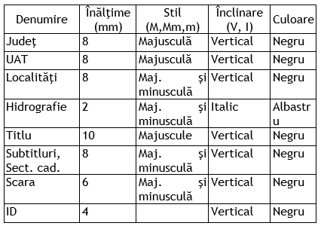  • Drumurile se redactează cu negru;  • Hidrografia se redactează cu albastru;  • Căile ferate se redactează cu semnul convenţional corespunzător.  Separat se va livra un fişier format CSV, (Denumire UAT.csv) care să conţină adresele administrative şi coordonatele punctului de asociere, astfel:  UAT, Localitate, tip artera, den artera, nr. administrativ, Nord, Est  Exemplu:  CIOLPANI, Izvorani, stradă, Ţărmului, 23, 300000, 500000  Dicţionar de tipuri arteră:  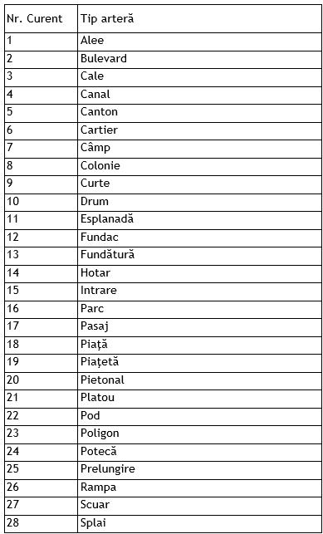  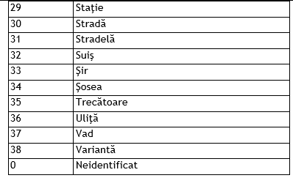  Note:  Coordonatele Nord, Est vor fi introduse în sistemul de proiecţie STEREO70 (în metri fără zecimale).  Denumirile vor fi scrise cu diacritice.  Punctul de asociere va fi amplasat aproximativ în centrul poligonului ce reprezintă imobilul respectiv.  Structura fişierelor pentru predare:  Sublivrarea Plan cadastral al intravilanului  Director: UAT_plan_cadastral_intravilan, cu subdirectoarele:  - un subdirector "shp" care include fişiere conţinând toate elementele grafice şi textuale descrise la "Conţinutul planului cadastral", cu fişiere shp separate pentru limita UAT, limita intravilan, limita sectoare cadastrale, limita tarla/cvartal, limita imobile, construcţii, toponimie etc:  [Cod SIRSUP]_[denumire UAT]_limita - shp reprezentând limita UAT, având ca atribute: codul SIRSUP, judeţul, denumirea UAT;  [Cod SIRSUP]_INTRAV_[nr. trup] - shp reprezentând limita intravilanelor având ca atribute: codul SIRSUP, codul SIRUTA, judeţul, denumirea UAT, numărul trupului de intravilan (unic la nivelul UAT);  [Cod SIRSUP]_SECTOR - shp reprezentând limita sectoarelor având ca atribute: codul SIRSUP, judeţul, denumirea UAT, numărul sectorului cadastral (unic la nivelul UAT);  [Cod SIRSUP]_TARLA - shp reprezentând limita tarla/cvartal având ca atribute: codul SIRSUP, judeţul, denumirea UAT, numărul tarlalei/cvartalului.  [Cod SIRSUP]_IMOBILE - shp reprezentând limita imobilului (fiecare imobil având ca atribute codul SIRSUP şi ID atribuit de Prestator);  [Cod SIRSUP]_CONSTRUCTII - shp reprezentând conturul construcţiilor (fiecare construcţie având ca atribute codul SIRSUP, ID atribuit de Prestator, codul construcţiei atribuit de Prestator) etc.  sau  - un subdirector "dxf" care include fişierul "plan_cadastral_ intravilan .dxf" ce conţine, pe layere separate, toate elementele grafice şi textuale descrise la "Conţinutul planului cadastral".  Structura de layere a fişierului "plan_cadastral_ intravilan .dxf" va conţine minim următoarele:  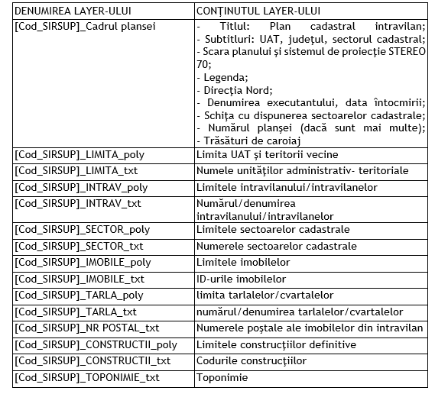  şi - un subdirector "tiff georeferenţiat" care include fişierele de tip tiff.
48. | ANEXA Nr. 5  FIŞA DE DATE A IMOBILULUI  UAT . . . . . . . . . .  Sector cadastral . . . . . . . . . .  ID imobil . . . . . . . . . .  1. DATE TEREN  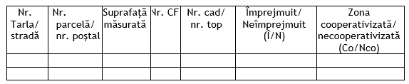  Observaţii:  2. DATE CONSTRUCŢII PERMANENTE  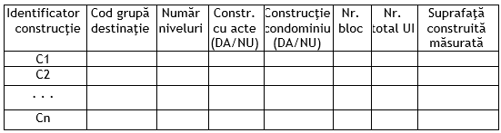  Părţile comune:  Observaţii:  3. PROPRIETATEA/POSESIA  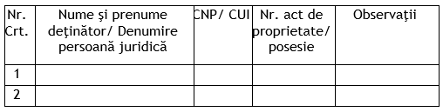  În aplicarea prevederilor legale pentru protecţia persoanelor cu privire la prelucrarea datelor cu caracter personal şi libera circulaţie a acestor date, titularul declară că este de acord cu prelucrarea şi publicarea datelor cu caracter personal colectate în cadrul procesului de înregistrare sistematică.  Declaraţia titularului dreptului de proprietate:  Subsemnatul . . . . . . . . . . domiciliat în . . . . . . . . . . posesor al CI seria. nr . . . . . . . . . . eliberat de . . . . . . . . . . la data . . . . . . . . . . declar că sunt de acord cu înregistrarea în cartea funciară a dreptului de proprietate asupra imobilului cu ID nr . . . . . . . . . . reprezentând . . . . . . . . . . cu suprafaţa diminuată de . . . . . . . . . . ha şi cu amplasamentul stabilit conform înţelegerii dintre proprietarii imobilelor din sectorul cadastral nr . . . . . . . . . .  Note:  - Pentru a prelua toate datele constatate la teren, în cazul situaţiilor complexe, Prestatorul poate modifica formatul fişei de date a imobilului, cu acordul Achizitorului.  - Declaraţia titularului dreptului de proprietate se completează în cazul sectoarelor cadastrale cu deficit de suprafaţă. Fişa de date este semnată în mod obligatoriu de către titularii dreptului de proprietate.  - În cazul imobilelor cu posesori, Fişa de date este semnată în mod obligatoriu de către posesori | Anexa nr. 5 se modifică și va avea următorul cuprins:  ANEXA Nr. 5  FIŞA DE DATE A IMOBILULUI  UAT . . . . . . . . . .  Sector cadastral . . . . . . . . . .  ID imobil . . . . . . . . . .  1. DATE TEREN  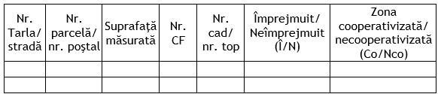  Observaţii:  2. DATE CONSTRUCŢII PERMANENTE  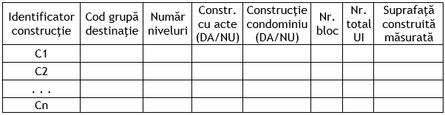  Părţile comune:  Observaţii:  3. PROPRIETATEA/POSESIA  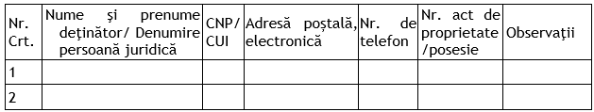  În aplicarea prevederilor legale pentru protecţia persoanelor cu privire la prelucrarea datelor cu caracter personal şi libera circulaţie a acestor date, titularul declară că este de acord cu prelucrarea şi publicarea datelor cu caracter personal colectate în cadrul procesului de înregistrare sistematică.  Declaraţia titularului dreptului de proprietate:  Subsemnatul . . . . . . . . . . domiciliat în . . . . . . . . . . posesor al CI seria. nr . . . . . . . . . . eliberat de . . . . . . . . . . la data . . . . . . . . . . declar că sunt de acord cu înregistrarea în cartea funciară a dreptului de proprietate asupra imobilului cu ID nr . . . . . . . . . . reprezentând . . . . . . . . . . cu suprafaţa diminuată de . . . . . . . . . . ha şi cu amplasamentul stabilit conform înţelegerii dintre proprietarii imobilelor din sectorul cadastral nr . . . . . . . . . .  Note:  - Pentru a prelua toate datele constatate la teren, în cazul situaţiilor complexe, Prestatorul poate modifica formatul fişei de date a imobilului, cu acordul Achizitorului.  - Declaraţia titularului dreptului de proprietate se completează în cazul sectoarelor cadastrale cu deficit de suprafaţă. Fişa de date este semnată în mod obligatoriu de către titularii dreptului de proprietate.  - În cazul imobilelor cu posesori, Fişa de date este semnată în mod obligatoriu de către posesori.  - În cazul imobilelor pentru care se intabulează dreptul de proprietate în favoarea actualilor deţinători ai construcţiilor, în lipsa actelor de proprietate, Fişa de date este semnată în mod obligatoriu de către proprietari. | Să fie descrise în regulament modul de completare a anexelor 2, 3 și 5 în funcție de drepturile pe care le au titularii. Să fie descrise și cazurile speciale, cum ar fi notarea posesiei, drepturi de servitute ce nu au alocate persoane etc. | Bujor Cristinel | Se respinge | Anexele nr. 2 și 3 nu au făcut obiectul dezbaterii publice. Dezvoltarea celor 3 anexe se va putea realiza cu ocazia următoarei consultări publice privind modificarea Regulamentului.
49. | ANEXA Nr. 6  STRUCTURA FIŞIERELOR PENTRU PREDARE  Pentru situaţiile neprezentate în anexă, Prestatorul creează subdirectoare separate şi denumeşte fişierele cu nume relevante, corespunzătoare sectoarelor cadastrale predate.  Livrarea "Documentele tehnice ale cadastrului - spre publicare  Director: UAT Date teren  Conţine subdirectorul:  - "Memoriu_tehnic", cu fişiere care conţin descrierea lucrărilor efectuate.  Director: UAT Registru livare-parţială-nr. . . . . . . . . . .  Conţine subdirectoare denumite S1, S2, ., Sn (unde n reprezintă numărul sectorului cadastral) Fiecare subdirector "Sn" conţine fişiere cu denumirea Sn_Registrul cadastral al imobilelor_UAT, unde n reprezintă numărul sectorului cadastral, iar UAT denumirea teritoriului administrativ.  În funcţie de situaţie, se creează unul sau mai multe fişiere .pdf asociate unui registru cadastral al sectorului.  Director: UAT Opis livare-parţială-nr. . . . . . . . . . .  Conţine fişiere pdf şi xls cu Opisul alfabetic al titularilor drepturilor reale de proprietate, al posesorilor şi al altor deţinători, având denumirea Opis_alfabetic_deţinători_UAT livare-parţială-nr. . . . . . . . . . .  În funcţie de situaţie, se creează unul sau mai multe fişiere .pdf asociate opisului alfabetic.  Conţine subdirectoare denumite S1, S2, ., Sn (unde n reprezintă numărul sectorului cadastral).  Fiecare subdirector "Sn" conţine fişiere cu denumirea Sn_Opis_alfabetic_deţinători _UAT, unde n reprezintă numărul sectorului cadastral, iar UAT denumirea teritoriului administrativ.  Director: UAT planuri cadastrale livare-parţială-nr. . . . . . . . . . .  Conţine:  - un subdirector "shp" care include fişiere conţinând toate elementele grafice şi textuale descrise la "Conţinutul planului cadastral", cu fişiere shp separate pentru limita UAT, limita intravilan, limita sectoare cadastrale, limita tarla/cvartal, limita imobile, construcţii, toponimie, etc:  [Cod SIRSUP]_[denumire UAT]_limita_ - shp reprezentând limita UAT, având ca atribute: codul SIRSUP, judeţul, denumirea UAT;  [Cod SIRSUP]_INTRAV_[nr. trup] - shp reprezentând limita intravilanelor având ca atribute: codul SIRSUP, codul SIRUTA, judeţul, denumirea UAT, numărul trupului de intravilan (unic la nivelul UAT);  [Cod SIRSUP]_SECTOR_[nr. sector] - shp reprezentând limita sectoarelor având ca atribute: codul SIRSUP, judeţul, denumirea UAT, numărul sectorului cadastral (unic la nivelul UAT); [Cod SIRSUP]_TARLA_[nr. tarla] - shp reprezentând limita tarla/cvartal având ca atribute: codul SIRSUP, judeţul, denumirea UAT, numărul tarlalei/cvartalului.  [Cod SIRSUP]_IMOBILE - shp reprezentând limita imobilului (fiecare imobil având ca atribute codul SIRSUP şi ID atribuit de Prestator);  [Cod SIRSUP]_CONSTRUCTII - shp reprezentând conturul construcţiilor (fiecare construcţie având ca atribute codul SIRSUP, ID atribuit de Prestator, codul construcţiei atribuit de Prestator) etc.  - un subdirector "dxf" care include fişierul "plan_cadastral_livrare-partiala-nr. . . .dxf" ce conţine, pe layere separate, toate elementele grafice şi textuale descrise la "Conţinutul planului cadastral". Acest fişier include toate elementele din formatul tipărit al planurilor cadastrale;  Structura de layere a fişierului "plan_cadastral_livrare-partiala-nr. . . .dxf" va conţine minim următoarele:  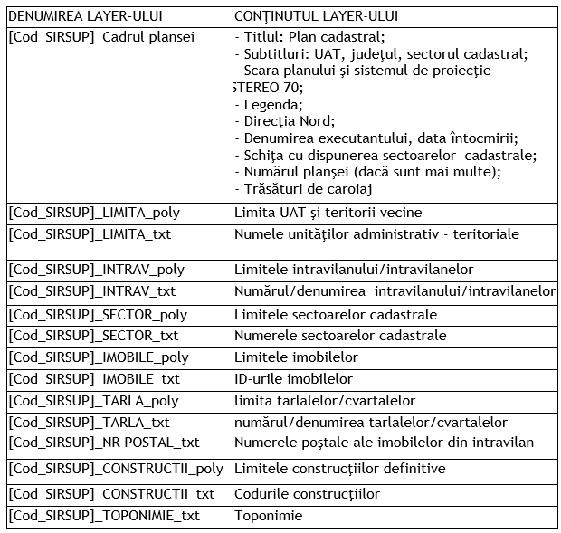  şi  - un subdirector "tiff/pdf" care include fişierele de tip tiff şi pdf.  Livrarea "Documentele tehnice ale cadastrului - documente tehnice finale  Director: UAT Registru final  Conţine fişiere actualizate cu modificările rezultate în urma soluţionării cererilor de rectificare/contestaţiilor privitoare la calitatea de posesor, cu denumirea Sn_Registrul cadastral al imobilelor_UAT_final, unde n reprezintă numărul sectorului cadastral, iar UAT denumirea teritoriului administrativ.  În funcţie de situaţie, se creează unul sau mai multe fişiere .pdf asociate unui registru cadastral al sectorului.  Director: UAT Opis final  Conţine fişiere pdf şi xls cu Opisul alfabetic al titularilor drepturilor reale de proprietate, al posesorilor şi al altor deţinători, actualizat cu modificările rezultate în urma soluţionării cererilor de rectificare.  Fişierul are denumirea Opis_alfabetic_deţinători_UAT_final.  În funcţie de situaţie, se creează unul sau mai multe fişiere .pdf asociate indexului alfabetic.  Conţine subdirectoare denumite S1, S2, ., Sn (unde n reprezintă numărul sectorului cadastral).  Fiecare subdirector "Sn" conţine fişiere cu denumirea Sn_Opis_alfabetic_deţinători _UAT, unde n reprezintă numărul sectorului cadastral, iar UAT denumirea teritoriului administrativ.  Director: UAT planuri cadastrale final  Conţine date actualizate cu modificările rezultate în urma soluţionării cererilor de rectificare:  - un subdirector "shp" care include fişiere conţinând toate elementele grafice şi textuale descrise la "Conţinutul planului cadastral", cu fişiere shp separate pentru limita UAT, limita intravilan, limita sectoare cadastrale, limita tarla/cvartal, limita imobile, construcţii, toponimie, etc:  [Cod SIRSUP]_[denumire UAT]_limita_ - shp reprezentând limita UAT, având ca atribute: codul SIRSUP, judeţul, denumirea UAT;  [Cod SIRSUP]_INTRAV_[nr. trup] - shp reprezentând limita intravilanelor având ca atribute: codul SIRSUP, codul SIRUTA, judeţul, denumirea UAT, numărul trupului de intravilan (unic la nivelul UAT);  [Cod SIRSUP]_SECTOR_[nr. sector] - shp reprezentând limita sectoarelor având ca atribute: codul SIRSUP, judeţul, denumirea UAT, numărul sectorului cadastral (unic la nivelul UAT);  [Cod SIRSUP]_TARLA_[nr. tarla] - shp reprezentând limita tarla/cvartal având ca atribute: codul SIRSUP, judeţul, denumirea UAT, numărul tarlalei/cvartalului.  [Cod SIRSUP]_IMOBILE - shp reprezentând limita imobilului (fiecare imobil având ca atribute codul SIRSUP şi ID atribuit de Prestator);  [Cod SIRSUP]_CONSTRUCTII - shp reprezentând conturul construcţiilor (fiecare construcţie având ca atribute codul SIRSUP, ID atribuit de Prestator, codul construcţiei atribuit de Prestator) etc.  - un subdirector "dxf" care include fişierul "plan_cadastral_final.dxf" ce conţine, pe layere separate, toate elementele grafice şi textuale descrise la "Conţinutul planului cadastral".  Acest fişier include toate elementele din formatul tipărit al planurilor cadastrale.  Structura de layere a fişierului "plan_cadastral_final.dxf" va conţine minim următoarele:  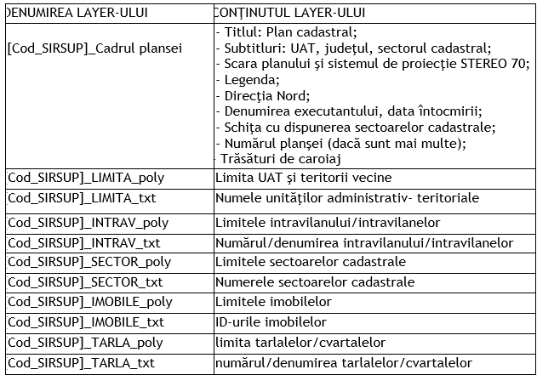  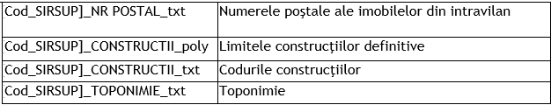  şi  - un subdirector "tiff/pdf" care include fişierele de tip tiff şi pdf. | Anexa nr. 6 se modifică și va avea următorul cuprins:  ANEXA Nr. 6  STRUCTURA FIŞIERELOR PENTRU PREDARE  Pentru situaţiile neprezentate în anexă, Prestatorul creează subdirectoare separate şi denumeşte fişierele cu nume relevante, corespunzătoare sectoarelor cadastrale predate.  Livrarea "Documentele tehnice ale cadastrului - spre publicare  Director: UAT Date teren  Conţine subdirectorul:  - "Raport_tehnic", cu fişiere care conţin descrierea lucrărilor efectuate.  Director: UAT Registru livare-parţială-nr. . . . . . . . . . .  Conţine subdirectoare denumite S1, S2, ., Sn (unde n reprezintă numărul sectorului cadastral) Fiecare subdirector "Sn" conţine fişiere cu denumirea Sn_Registrul cadastral al imobilelor_UAT, unde n reprezintă numărul sectorului cadastral, iar UAT denumirea teritoriului administrativ.  În funcţie de situaţie, se creează unul sau mai multe fişiere .pdf asociate unui registru cadastral al sectorului.  Director: UAT Opis livare-parţială-nr. . . . . . . . . . .  Conţine fişiere pdf şi xls cu Opisul alfabetic al titularilor drepturilor reale de proprietate, al posesorilor şi al altor deţinători, având denumirea Opis_alfabetic_deţinători_UAT livare-parţială-nr. . . . . . . . . . .  În funcţie de situaţie, se creează unul sau mai multe fişiere .pdf asociate opisului alfabetic.  Conţine subdirectoare denumite S1, S2, ., Sn (unde n reprezintă numărul sectorului cadastral).  Fiecare subdirector "Sn" conţine fişiere cu denumirea Sn_Opis_alfabetic_deţinători _UAT, unde n reprezintă numărul sectorului cadastral, iar UAT denumirea teritoriului administrativ.  Director: UAT planuri cadastrale livare-parţială-nr. . . . . . . . . . .  Conţine:  - un subdirector "shp" care include fişiere conţinând toate elementele grafice şi textuale descrise la "Conţinutul planului cadastral", cu fişiere shp separate pentru limita UAT, limita intravilan, limita sectoare cadastrale, limita tarla/cvartal, limita imobile, construcţii, toponimie, etc:  [Cod SIRSUP]_[denumire UAT]_limita_ - shp reprezentând limita UAT, având ca atribute: codul SIRSUP, judeţul, denumirea UAT;  [Cod SIRSUP]_INTRAV_[nr. trup] - shp reprezentând limita intravilanelor având ca atribute: codul SIRSUP, codul SIRUTA, judeţul, denumirea UAT, numărul trupului de intravilan (unic la nivelul UAT);  [Cod SIRSUP]_SECTOR_[nr. sector] - shp reprezentând limita sectoarelor având ca atribute: codul SIRSUP, judeţul, denumirea UAT, numărul sectorului cadastral (unic la nivelul UAT); [Cod SIRSUP]_TARLA_[nr. tarla] - shp reprezentând limita tarla/cvartal având ca atribute: codul SIRSUP, judeţul, denumirea UAT, numărul tarlalei/cvartalului.  [Cod SIRSUP]_IMOBILE - shp reprezentând limita imobilului (fiecare imobil având ca atribute codul SIRSUP şi ID atribuit de Prestator);  [Cod SIRSUP]_CONSTRUCTII - shp reprezentând conturul construcţiilor (fiecare construcţie având ca atribute codul SIRSUP, ID atribuit de Prestator, codul construcţiei atribuit de Prestator) etc.  - un subdirector "dxf" care include fişierul "plan_cadastral_livrare-partiala-nr. . . .dxf" ce conţine, pe layere separate, toate elementele grafice şi textuale descrise la "Conţinutul planului cadastral". Acest fişier include toate elementele din formatul tipărit al planurilor cadastrale;  Structura de layere a fişierului "plan_cadastral_livrare-partiala-nr. . . .dxf" va conţine minim următoarele:  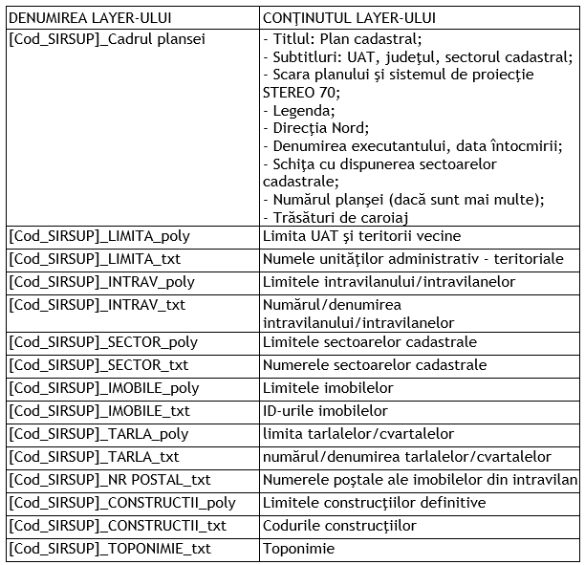  şi  - un subdirector "tiff/pdf" care include fişierele de tip tiff şi pdf.  Livrarea "Documentele tehnice ale cadastrului - documente tehnice finale  Director: UAT Registru final  Conţine fişiere actualizate cu modificările rezultate în urma soluţionării cererilor de rectificare/contestaţiilor privitoare la calitatea de posesor, cu denumirea Sn_Registrul cadastral al imobilelor_UAT_final, unde n reprezintă numărul sectorului cadastral, iar UAT denumirea teritoriului administrativ.  În funcţie de situaţie, se creează unul sau mai multe fişiere .pdf asociate unui registru cadastral al sectorului.  Director: UAT Opis final  Conţine fişiere pdf şi xls cu Opisul alfabetic al titularilor drepturilor reale de proprietate, al posesorilor şi al altor deţinători, actualizat cu modificările rezultate în urma soluţionării cererilor de rectificare.  Fişierul are denumirea Opis_alfabetic_deţinători_UAT_final.  În funcţie de situaţie, se creează unul sau mai multe fişiere .pdf asociate indexului alfabetic.  Conţine subdirectoare denumite S1, S2, ., Sn (unde n reprezintă numărul sectorului cadastral).  Fiecare subdirector "Sn" conţine fişiere cu denumirea Sn_Opis_alfabetic_deţinători _UAT, unde n reprezintă numărul sectorului cadastral, iar UAT denumirea teritoriului administrativ.  Director: UAT planuri cadastrale final  Conţine date actualizate cu modificările rezultate în urma soluţionării cererilor de rectificare:  - un subdirector "shp" care include fişiere conţinând toate elementele grafice şi textuale descrise la "Conţinutul planului cadastral", cu fişiere shp separate pentru limita UAT, limita intravilan, limita sectoare cadastrale, limita tarla/cvartal, limita imobile, construcţii, toponimie, etc:  [Cod SIRSUP]_[denumire UAT]_limita_ - shp reprezentând limita UAT, având ca atribute: codul SIRSUP, judeţul, denumirea UAT;  [Cod SIRSUP]_INTRAV_[nr. trup] - shp reprezentând limita intravilanelor având ca atribute: codul SIRSUP, codul SIRUTA, judeţul, denumirea UAT, numărul trupului de intravilan (unic la nivelul UAT);  [Cod SIRSUP]_SECTOR_[nr. sector] - shp reprezentând limita sectoarelor având ca atribute: codul SIRSUP, judeţul, denumirea UAT, numărul sectorului cadastral (unic la nivelul UAT);  [Cod SIRSUP]_TARLA_[nr. tarla] - shp reprezentând limita tarla/cvartal având ca atribute: codul SIRSUP, judeţul, denumirea UAT, numărul tarlalei/cvartalului.  [Cod SIRSUP]_IMOBILE - shp reprezentând limita imobilului (fiecare imobil având ca atribute codul SIRSUP şi ID atribuit de Prestator);  [Cod SIRSUP]_CONSTRUCTII - shp reprezentând conturul construcţiilor (fiecare construcţie având ca atribute codul SIRSUP, ID atribuit de Prestator, codul construcţiei atribuit de Prestator) etc.  - un subdirector "dxf" care include fişierul "plan_cadastral_final.dxf" ce conţine, pe layere separate, toate elementele grafice şi textuale descrise la "Conţinutul planului cadastral".  Acest fişier include toate elementele din formatul tipărit al planurilor cadastrale.  Structura de layere a fişierului "plan_cadastral_final.dxf" va conţine minim următoarele:  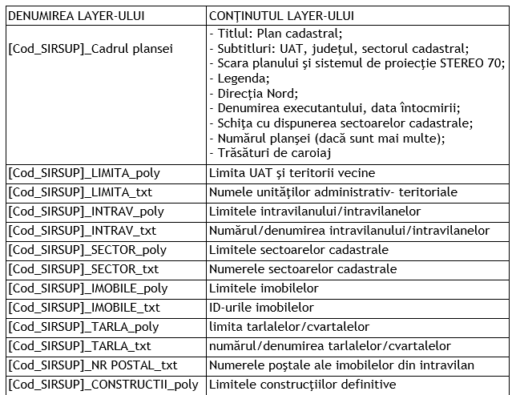  şi  - un subdirector "tiff/pdf" care include fişierele de tip tiff şi pdf.
50. | ANEXA Nr. 11  OCPI . . . . . . . . . . (judeţul)  Nr. / (data)  MODEL PROCES-VERBAL DE CONSTATARE/RESPINGERE  în cadrul lucrărilor de înregistrare sistematică pe UAT/sectoare cadastrale  Livrarea nr..ANEXA NR: Documentele tehnice ale cadastrului -spre publicare  UAT . . . . . . . . . .  ETAPA 1 - documente în format digital  Contract nr. . . . . . . . . . ., având ca obiect înregistrarea sistematică în UAT. . . . . . . . . ., judeţul. . . . . . . . . ., nr. . . . . . . . . . . / (data) intrat în efectivitate în data de, încheiat ca subsecvent al  Acordului cadru nr. . . . . . . . . . . / (data)  Lot nr. . . . . . . . . . .: Servicii de înregistrare sistematică în Sistemul Integrat de Cadastru şi Carte Funciară a imobilelor situate în(se completează conform denumirii contractului).  Comisia de recepţie a lucrărilor de înregistrare sistematică din cadrul Programului Naţional de Cadastru şi Carte Funciară,constituită prin Decizia Directorului Oficiului de Cadastru şi Publicitate Imobiliară (judeţul) nr. / (data), a verificat documentaţia depusă de (denumirea contractantului) privind Livrarea nr. . . . . . . . . . .- Documentele tehnice ale cadastrului -spre publicare, UAT. . . . . . . . . ., etapa 1 - documente în format digital, din cadrul contractului nr./ (data) .  Comisia de recepţie a verificat datele şi documentele aferente Livrării nr.. - Documentele tehnice ale cadastrului -spre publicare, etapa 1 - documente în format digital, care au fost predate de către Prestator conform Procesului verbale de predare-primire nr. . . . . . . . . . ./ (data)şi, (dacă este cazul) pentru refaceri, nr. . . . . . . . . . ./ (data)şi nr. . . . . . . . . . ./ (data) .  Comisia de recepţie a verificat datele şi documentele predate de prestator, conform celor menţionate mai sus, atât din punct de vedere cantitativ cât şi calitativ. Lista ipmobilelor verificate cu raportul erorilor şi deficienţele identificate constituie anexă la prezentul procesul verbal.  a) Verificarea cantitativă  În urma verificării datelor şi documentelor încărcate şi predate, aferente Livrării nr. . . . . . . . . . . - Documentele tehnice ale cadastrului -spre publicare, etapa 1 - documente în format digital, Comisia de recepţie a constatat că:  (se va completa după caz)  • livrarea corespunde cerinţelor din specificaţii din punct de vedere al formatului şi numărului de exemplare.  sau  • livrarea nu corespunde cerinţelor din specificaţii (se va detalia ce s-a verificat, ce s-a constatat şi indicarea erorilor constatate)  b) Verificarea calitativă  (pentru fiecare livrabil care este necorespunzător se va detalia ce s-a verificat, ce s-a constatat şi indicarea erorilor constatate)  1. Memoriu tehnic cu descrierea lucrărilor efectuate  2. Fişele de date ale imobilelor, actele colectate în cadrul lucrărilor sistematice de cadastru  3. Fişierele .cgxml  4. Registrul cadastral al imobilelor  5. Opisul alfabetic al titularilor drepturilor reale de proprietate, al posesorilor şi al altor deţinători  6. Planurile cadastrale  7. Planul sectoarelor cadastrale  Alte observaţii cu privire la livrare şi recepţie, dacă este cazul.  Comisia de recepţie constată că Livrarea nr. . . . . . . . . . . - Documentele tehnice ale cadastrului -spre publicare, etapa 1 -documente în format digital, pentru UAT. . . . . . . . . ., NU îndeplineşte cerinţele prevăzute în specificaţiile tehnice şi în celelalte documente ale contractului subsecvent.  Comisia de recepţie NU recepţionează livrarea nr.. Documentele tehnice ale cadastrului -spre publicare, etapa 1 şi dispune:  (se va selecta o singură decizie după caz )  • corectarea de către Prestator a erorilor constatate în termen de 10 zile;  sau  • corectarea de către Prestator a erorilor constatate în termen de 5 zile;  sau  • respinge întreaga livrare şi se consideră NEPREDATĂ.  Prezentul proces verbal de constatare a fost întocmit în 3 exemplare, unul pentru Prestator, unul pentru Achizitor şi unul pentru OCPI.  Comisia de recepţie a Documentelor tehnice ale cadastrului în cadrul Programului Naţional de Cadastru şi Carte Funciară: | Anexa nr. 11 se modifică și va avea următorul cuprins:  ANEXA Nr. 11  OCPI . . . . . . . . . . (judeţul)  Nr. / (data)  MODEL PROCES-VERBAL DE CONSTATARE/RESPINGERE  în cadrul lucrărilor de înregistrare sistematică pe UAT/sectoare cadastrale  Livrarea nr..ANEXA NR: Documentele tehnice ale cadastrului -spre publicare  UAT . . . . . . . . . .  ETAPA 1 - documente în format digital  Contract nr. . . . . . . . . . ., având ca obiect înregistrarea sistematică în UAT. . . . . . . . . ., judeţul. . . . . . . . . ., nr. . . . . . . . . . . / (data) intrat în efectivitate în data de, încheiat ca subsecvent al  Acordului cadru nr. . . . . . . . . . . / (data)  Lot nr. . . . . . . . . . .: Servicii de înregistrare sistematică în Sistemul Integrat de Cadastru şi Carte Funciară a imobilelor situate în(se completează conform denumirii contractului).  Comisia de recepţie a lucrărilor de înregistrare sistematică din cadrul Programului Naţional de Cadastru şi Carte Funciară,constituită prin Decizia Directorului Oficiului de Cadastru şi Publicitate Imobiliară (judeţul) nr. / (data), a verificat documentaţia depusă de (denumirea contractantului) privind Livrarea nr. . . . . . . . . . .- Documentele tehnice ale cadastrului - spre publicare, UAT. . . . . . . . . ., din cadrul contractului nr./ (data) .  Comisia de recepţie a verificat datele şi documentele aferente Livrării nr.. - Documentele tehnice ale cadastrului -spre publicare, care au fost predate de către Prestator conform Procesului verbale de predare-primire nr. . . . . . . . . . ./ (data) şi, (dacă este cazul) pentru refaceri, nr. . . . . . . . . . ./ (data) şi nr. . . . . . . . . . ./ (data).  Comisia de recepţie a verificat datele şi documentele predate de prestator, conform celor menţionate mai sus, atât din punct de vedere cantitativ cât şi calitativ. Raportul erorilor şi deficienţele identificate constituie anexă la prezentul procesul verbal.  a) Verificarea cantitativă  În urma verificării datelor şi documentelor încărcate şi predate, aferente Livrării nr. . . . . . . . . . . - Documentele tehnice ale cadastrului -spre publicare, Comisia de recepţie a constatat că:  (se va completa după caz)  • livrarea corespunde cerinţelor din specificaţii din punct de vedere al formatului şi numărului de exemplare.  sau  • livrarea nu corespunde cerinţelor din specificaţii (se va detalia ce s-a verificat, ce s-a constatat şi indicarea erorilor constatate)  b) Verificarea calitativă  (pentru fiecare livrabil care este necorespunzător se va detalia ce s-a verificat, ce s-a constatat şi indicarea erorilor constatate)  1. Raport tehnic cu descrierea lucrărilor efectuate  2. Fişele de date ale imobilelor, actele colectate în cadrul lucrărilor sistematice de cadastru  3. Fişierele .cgxml  4. Registrul cadastral al imobilelor  5. Opisul alfabetic al titularilor drepturilor reale de proprietate, al posesorilor şi al altor deţinători  6. Planurile cadastrale  7. Planul sectoarelor cadastrale  Alte observaţii cu privire la livrare şi recepţie, dacă este cazul.  Comisia de recepţie constată că Livrarea nr. . . . . . . . . . . - Documentele tehnice ale cadastrului -spre publicare, pentru UAT. . . . . . . . . ., NU îndeplineşte cerinţele prevăzute în specificaţiile tehnice şi în celelalte documente ale contractului subsecvent.  Comisia de recepţie NU recepţionează livrarea nr.. Documentele tehnice ale cadastrului -spre publicare, etapa 1 şi dispune:  (se va selecta o singură decizie după caz )  • corectarea de către Prestator a erorilor constatate în termen de 10 zile;  sau  • corectarea de către Prestator a erorilor constatate în termen de 5 zile;  sau  • respinge întreaga livrare şi se consideră NEPREDATĂ.  Prezentul proces verbal de constatare a fost întocmit în 3 exemplare, unul pentru Prestator, unul pentru Achizitor şi unul pentru OCPI.  Comisia de recepţie a Documentelor tehnice ale cadastrului în cadrul Programului Naţional de Cadastru şi Carte Funciară:  * Termenele de corectare a erorilor constatate nu sunt aplicabile și nu se menționează în cazul lucrărilor de înregistrare sistematică contractate de către ANCPI.
  Membri:
  Nume prenume, funcţie, semnătura
  Nume prenume, funcţie, semnătura
  Membri:
  Nume prenume, funcţie, semnătura
  Nume prenume, funcţie, semnătura
51. | ANEXA Nr. 14  OCPI (judeţul)  Nr. / (data)  MODEL PROCES-VERBAL DE RECEPŢIE CANTITATIVĂ ŞI CALITATIVĂ  în cadrul lucrărilor de înregistrare sistematică din PNCCF pe UAT/sectoare cadastrale  Livrarea nr. . . . . . . . . . .: Documentele tehnice ale cadastrului - spre publicare UAT . . . . . . .  Contract nr. . . . . . . . . . ., având ca obiect înregistrarea sistematică, în UAT . . . . . . . . . ., judeţul . . . . . . . . . ., nr. . . . . . . . . . ./ (data) intrat în efectivitate în data de . . . . . . . . . ., încheiat ca subsecvent al Acordului cadru nr. . . . . . . . . . ./ (data)  Lot nr. . . . . . . . . . .: Servicii de înregistrare sistematică în Sistemul Integrat de Cadastru şi Carte Funciară a imobilelor situate în (se completează conform denumirii contractului).  Comisia de recepţie a lucrărilor de înregistrare sistematică din cadrul Programului Naţional de Cadastru şi Carte Funciară,constituită prin Decizia Directorului Oficiului de Cadastru şi Publicitate Imobiliară (judeţul) nr. / (data), a verificat documentaţia depusă de (denumirea contractantului) privind Livrarea nr..: Documentele tehnice ale cadastrului -spre publicare UAT, din cadrul contractului nr./ (data) intrat în efectivitate în data de  Comisia de recepţie a efectuat verificări din punct de vedere cantitativ şi calitativ în toate componentele aferente Livrării nr. - Documentele tehnice ale cadastrului - spre publicare, UAT . . . . . . . . . . Livrarea este alcătuită din livrabilele descrise în Procesele verbale de predare-primire anexate prezentului proces verbal de recepţie.  a) Verificarea cantitativă  În urma verificării datelor şi documentelor depuse, aferente Livrării nr. - Documentele tehnice ale cadastrului -spre publicare, Comisia de recepţie a constatat că livrarea este completă, corespunde cerinţelor din Specificaţiile tehnice din punct de vedere al formatului şi numărului de exemplare.  Cu ocazia recepţiei cantitative Comisia de recepţie a stabilit numărul de fişiere şi lista ID-urilor care se verifică, conform Specificaţiilor tehnice:  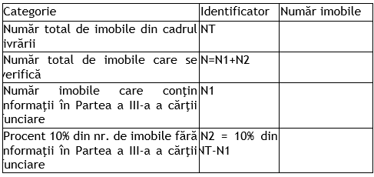  Verificarea s-a efectuat asupra N = (nr.) imobile verificate  b) Verificarea calitativă  În urma verificării din punct de vedere calitativ a conţinutului şi corectitudinii datelor înscrise în fişierele .cgxml şi în celelalte livrabile ce constituie Livrării nr. - Documentele tehnice ale cadastrului -spre publicare, Comisia de recepţie a constatat că livrarea corespunde cerinţelor din Specificaţiile tehnice şi celelalte documente ale contractului.  Alte observaţii cu privire la livrare şi recepţie, dacă este cazul.  Comisia de recepţie confirmă numărul imobilelor şi hectarelor recepţionate:  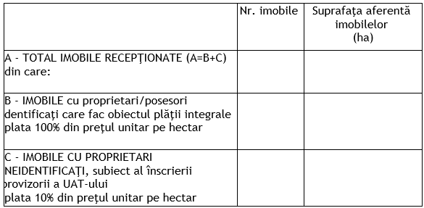  Notă:  Se va folosi în cadrul lucrărilor realizate la nivel de UAT. Se vor completa în mod obligatoriu toate rubricile tabelului  Comisia de recepţie confirmă numărul imobilelor din sectorul cadastral . . . . . . . . . .  Notă:  se va folosi în cadrul lucrărilor realizate la nivel de sector cadastral. Se vor completa în mod obligatoriu toate rubricile tabelului  Anexele raportului: (se vor enumera documentele importante, cum ar fi cele de mai jos)  - Procese verbal de predare-primire  - Notificare la finalizarea livrării Documentele tehnice ale cadastrului -spre publicare, etapa 1  - Procese verbale de constatare, dacă este cazul  - Alte documente, după caz.  Comisia de recepţie constată că Livrarea - Documentele tehnice ale cadastrului - spre publicare pentru UAT îndeplineşte cerinţele prevăzute în specificaţiile tehnice şi în celelalte documente ale contractului subsecvent şi recepţionează livrarea Documentele tehnice ale cadastrului - spre publicare.  Prezentul Proces Verbal de Recepţie a fost întocmit în 3 exemplare, unul pentru Prestator, unul pentru Achizitor şi unul pentru OCPI.  Comisia de recepţie a Documentelor tehnice ale cadastrului în cadrul Programului Naţional de Cadastru şi Carte Funciară: | Anexa nr. 14 se modifică și va avea următorul cuprins:  ANEXA Nr. 14  OCPI (judeţul)  Nr. / (data)  MODEL PROCES-VERBAL DE RECEPŢIE CANTITATIVĂ ŞI CALITATIVĂ  în cadrul lucrărilor de înregistrare sistematică din PNCCF pe UAT/sectoare cadastrale  Livrarea nr. . . . . . . . . . .: Documentele tehnice ale cadastrului - spre publicare UAT . . . . . . . . . .  Contract nr. . . . . . . . . . ., având ca obiect înregistrarea sistematică, în UAT . . . . . . . . . ., judeţul . . . . . . . . . ., nr. . . . . . . . . . ./ (data) intrat în efectivitate în data de . . . . . . . . . ., încheiat ca subsecvent al Acordului cadru nr. . . . . . . . . . ./ (data)  Lot nr. . . . . . . . . . .: Servicii de înregistrare sistematică în Sistemul Integrat de Cadastru şi Carte Funciară a imobilelor situate în (se completează conform denumirii contractului).  Comisia de recepţie a lucrărilor de înregistrare sistematică din cadrul Programului Naţional de Cadastru şi Carte Funciară,constituită prin Decizia Directorului Oficiului de Cadastru şi Publicitate Imobiliară (judeţul) nr. / (data), a verificat documentaţia depusă de (denumirea contractantului) privind Livrarea nr..: Documentele tehnice ale cadastrului - spre publicare UAT, din cadrul contractului nr./ (data) intrat în efectivitate în data de  Comisia de recepţie a efectuat verificări din punct de vedere cantitativ şi calitativ în toate componentele aferente Livrării nr. - Documentele tehnice ale cadastrului - spre publicare, UAT . . . . . . . . . . Livrarea este alcătuită din livrabilele descrise în Procesele verbale de predare-primire anexate prezentului proces verbal de recepţie.  a) Verificarea cantitativă  În urma verificării datelor şi documentelor depuse, aferente Livrării nr. - Documentele tehnice ale cadastrului - spre publicare, Comisia de recepţie a constatat că livrarea este completă, corespunde cerinţelor din Specificaţiile tehnice din punct de vedere al formatului şi numărului de exemplare.  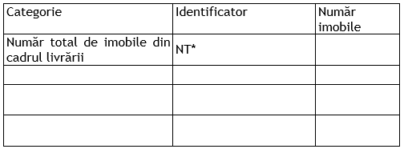  * Numărul imobilelor livrate (NT) este format din numărul imobilelor de tip teren cu sau fără construcţie care este egal cu numărul de fişiere .cgxml al livrării.  b) Verificarea calitativă  În urma verificării din punct de vedere calitativ a conţinutului şi corectitudinii datelor înscrise în fişierele .cgxml şi în celelalte livrabile ce constituie Livrarea nr. - Documentele tehnice ale cadastrului - spre publicare, Comisia de recepţie a constatat că livrarea corespunde cerinţelor din Specificaţiile tehnice şi celelalte documente ale contractului.  Alte observaţii cu privire la livrare şi recepţie, dacă este cazul.  Comisia de recepţie confirmă numărul imobilelor şi hectarelor recepţionate:  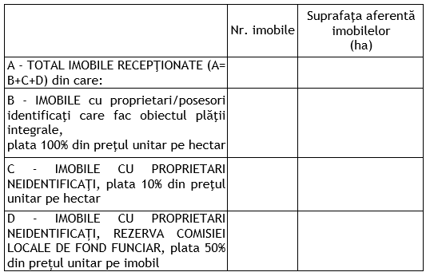  Notă:  Se va folosi în cadrul lucrărilor realizate la nivel de UAT. Se vor completa în mod obligatoriu toate rubricile tabelului  Comisia de recepţie confirmă numărul imobilelor din sectorul cadastral . . . . . . . . . .  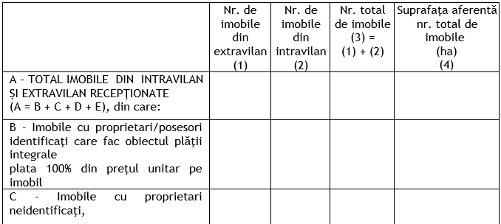  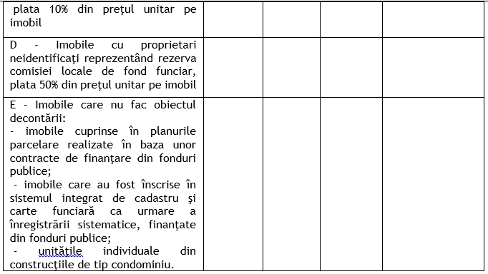  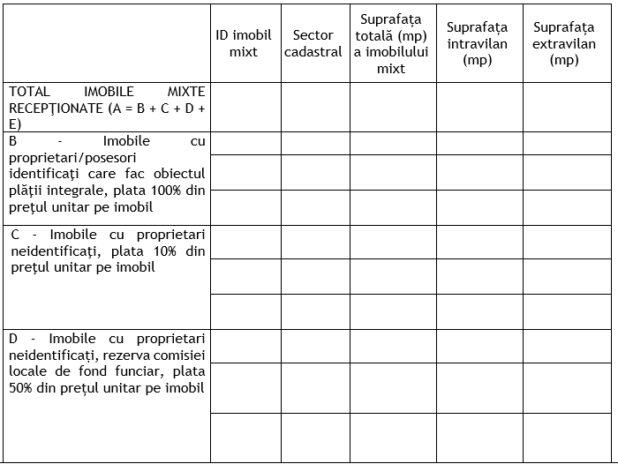  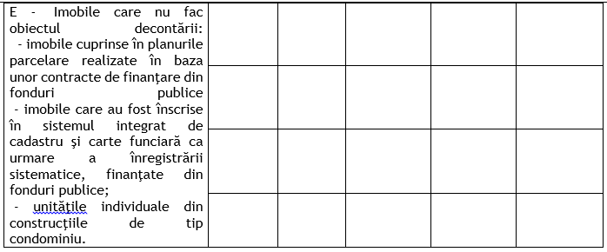  Notă:  se va folosi în cadrul lucrărilor realizate la nivel de sector cadastral. Se vor completa în mod obligatoriu toate rubricile tabelului.  Anexele raportului: (se vor enumera documentele importante, cum ar fi cele de mai jos)  - Procese-verbale de predare-primire;  - Procese-verbale de constatare, dacă este cazul;  - Rapoarte din sistemul informatic, dacă este cazul;  - Alte documente, după caz.  Comisia de recepţie constată că Livrarea - Documentele tehnice ale cadastrului - spre publicare pentru UAT ….. îndeplineşte cerinţele prevăzute în specificaţiile tehnice şi în celelalte documente ale contractului subsecvent şi recepţionează livrarea Documentele tehnice ale cadastrului - spre publicare.  Prezentul Proces-Verbal de Recepţie a fost întocmit în 3 exemplare, unul pentru Prestator, unul pentru Achizitor şi unul pentru OCPI.  Comisia de recepţie a Documentelor tehnice ale cadastrului în cadrul Programului Naţional de Cadastru şi Carte Funciară:  Membri:  Nume prenume, funcţie, serviciu, semnătura  Nume prenume, funcţie, serviciu, semnătura | Anexa nr. 14 se modifică și va avea următorul cuprins:  ANEXA Nr. 14  OCPI (judeţul)  Nr. / (data)  MODEL PROCES-VERBAL DE RECEPŢIE CANTITATIVĂ ŞI CALITATIVĂ  în cadrul lucrărilor de înregistrare sistematică din PNCCF pe UAT/sectoare cadastrale  Livrarea nr. . . . . . . . . . .: Documentele tehnice ale cadastrului - spre publicare UAT . . . . . . . . . .  Contract nr. . . . . . . . . . ., având ca obiect înregistrarea sistematică, în UAT . . . . . . . . . ., judeţul . . . . . . . . . ., nr. . . . . . . . . . ./ (data) intrat în efectivitate în data de . . . . . . . . . ., încheiat ca subsecvent al Acordului cadru nr. . . . . . . . . . ./ (data)  Lot nr. . . . . . . . . . .: Servicii de înregistrare sistematică în Sistemul Integrat de Cadastru şi Carte Funciară a imobilelor situate în (se completează conform denumirii contractului).  Comisia de recepţie a lucrărilor de înregistrare sistematică din cadrul Programului Naţional de Cadastru şi Carte Funciară,constituită prin Decizia Directorului Oficiului de Cadastru şi Publicitate Imobiliară (judeţul) nr. / (data), a verificat documentaţia depusă de (denumirea contractantului) privind Livrarea nr..: Documentele tehnice ale cadastrului - spre publicare UAT, din cadrul contractului nr./ (data) intrat în efectivitate în data de  Comisia de recepţie a efectuat verificări din punct de vedere cantitativ şi calitativ în toate componentele aferente Livrării nr. - Documentele tehnice ale cadastrului - spre publicare, UAT . . . . . . . . . . Livrarea este alcătuită din livrabilele descrise în Procesele verbale de predare-primire anexate prezentului proces verbal de recepţie.  a) Verificarea cantitativă  În urma verificării datelor şi documentelor depuse, aferente Livrării nr. - Documentele tehnice ale cadastrului - spre publicare, Comisia de recepţie a constatat că livrarea este completă, corespunde cerinţelor din Specificaţiile tehnice din punct de vedere al formatului şi numărului de exemplare.  verifică, conform Specificaţiilor tehnice:  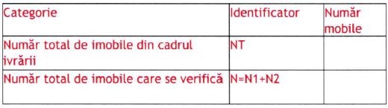  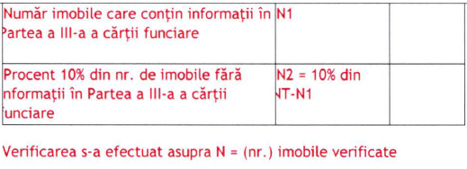  b) Verificarea calitativă  În urma verificării din punct de vedere calitativ a conţinutului şi corectitudinii datelor înscrise în fişierele .cgxml şi în celelalte livrabile ce constituie Livrarea nr. - Documentele tehnice ale cadastrului - spre publicare, Comisia de recepţie a constatat că livrarea corespunde cerinţelor din Specificaţiile tehnice şi celelalte documente ale contractului.  Alte observaţii cu privire la livrare şi recepţie, dacă este cazul.  Comisia de recepţie confirmă numărul imobilelor şi hectarelor recepţionate:  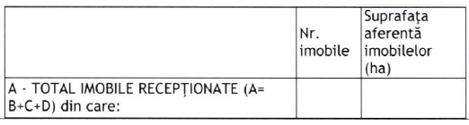  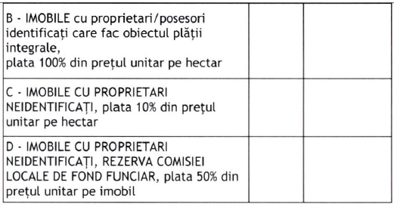  Notă:  Se va folosi în cadrul lucrărilor realizate la nivel de UAT. Se vor completa în mod obligatoriu toate rubricile tabelului  Comisia de recepţie confirmă numărul imobilelor din sectorul cadastral . . . . . . . . . .  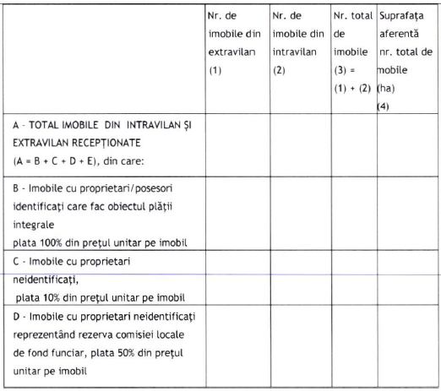  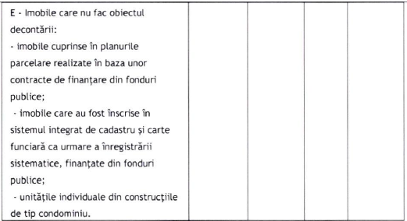  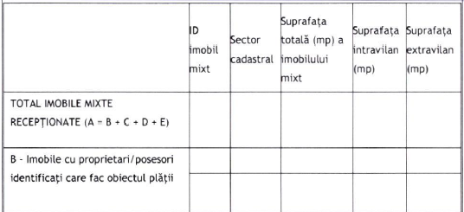  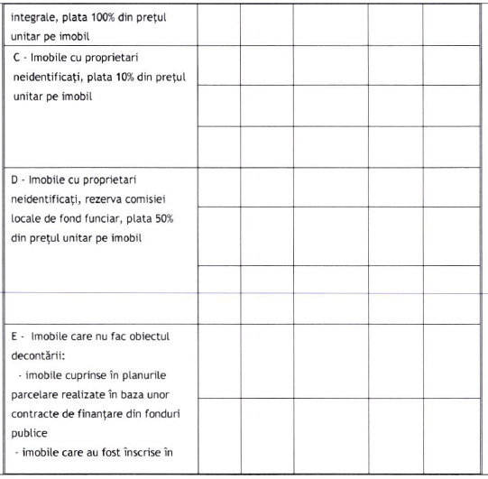  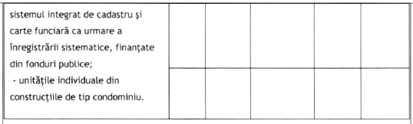  Notă:  se va folosi în cadrul lucrărilor realizate la nivel de sector cadastral. Se vor completa în mod obligatoriu toate rubricile tabelului.  Anexele raportului: (se vor enumera documentele importante, cum ar fi cele de mai jos)  - Procese-verbale de predare-primire;  - Procese-verbale de constatare, dacă este cazul;  - Rapoarte din sistemul informatic, dacă este cazul;  - Alte documente, după caz.  Comisia de recepţie constată că Livrarea - Documentele tehnice ale cadastrului - spre publicare pentru UAT ….. îndeplineşte cerinţele prevăzute în specificaţiile tehnice şi în celelalte documente ale contractului subsecvent şi recepţionează livrarea Documentele tehnice ale cadastrului - spre publicare.  Prezentul Proces-Verbal de Recepţie a fost întocmit în 3 exemplare, unul pentru Prestator, unul pentru Achizitor şi unul pentru OCPI.  Comisia de recepţie a Documentelor tehnice ale cadastrului în cadrul Programului Naţional de Cadastru şi Carte Funciară:  Membri:  Nume prenume, funcţie, serviciu, semnătura  Nume prenume, funcţie, serviciu, semnătura | OCPI Ilfov | Se preia parțial și se modifică după cum urmează:  ANEXA Nr. 14 atașată
  Membri:
  Nume prenume, funcţie, serviciu, semnătura
  Nume prenume, funcţie, serviciu, semnătura
52. | ANEXA Nr. 16  OCPI (judeţul)  Nr. / (data)  MODEL PROCES-VERBAL DE CONSTATARE/RESPINGERE  în cadrul lucrărilor de înregistrare sistematică pe UAT/sectoare cadastrale  Livrarea nr. . . . . . . . . . .: Documentele tehnice ale cadastrului - finale  UAT . . . . . . . . . .  Contract subsecvent nr. . . . . . . . . . ., având ca obiect înregistrarea sistematică, în UAT . . . . . . . . . ., judeţul . . . . . . . . . ., nr. . . . . . . . . . ./ (data) intrat în efectivitate în data de . . . . . . . . . ., încheiat ca subsecvent al Acordului cadru nr. . . . . . . . . . ./ (data)  Lot nr.: Servicii de înregistrare sistematică în Sistemul Integrat de Cadastru şi Carte Funciară a imobilelor situate în (se completează conform denumirii contractului).  Comisia de recepţie a lucrărilor de înregistrare sistematică din cadrul Programului Naţional de Cadastru şi Carte Funciară,constituită prin Decizia Directorului Oficiului de Cadastru şi Publicitate Imobiliară (judeţul) nr. / (data), a verificat documentaţia depusă de (denumirea contractantului) privind Livrarea: Documentele tehnice ale cadastrului - finale, UAT . . . . . . . . . ., din cadrul contractului nr./ (data).  Comisia de recepţie a verificat datele şi documentele aferente Livrării nr. - Documentele tehnice ale cadastrului -finale, care au fost predate de către Prestator conform Procesului verbal de predare-primire nr. . . . . . . . . . ./ (data) şi, pentru refaceri (dacă este cazul), nr. . . . . . . . . . ./ (data)şi nr. / (data).  Comisia de recepţie a verificat datele şi documentele predate de prestator, conform celor menţionate mai sus, atât din punct de vedere cantitativ cât şi calitativ. Lista imobilelor verificate cu raportul erorilor şi deficienţele identificate constituie anexă la prezentul procesul verbal.  a) Verificarea cantitativă  În urma verificării datelor şi documentelor încărcate şi predate, aferente Livrării - Documentele tehnice ale cadastrului finale, Comisia de recepţie a constatat că:  (se va completa dup caz)  • livrarea corespunde cerinţelor din specificaţii din punct de vedere al formatului şi numărului de exemplare.  sau  • livrarea nu corespunde cerinţelor din specificaţii (se va detalia ce s-a verificat, ce s-a constatat şi indicarea erorilor constatate)  b) Verificarea calitativă  (pentru fiecare livrabil care este necorespunzător se va detalia ce s-a verificat, ce s-a constatat şi indicarea erorilor constatate)  1. Cereri de rectificare, contestaţii, acte, procese verbale, etc.  2. Fişierele .cgxml  3. Registrul cadastral al imobilelor  4. Opisul alfabetic al titularilor drepturilor reale de proprietate, al posesorilor şi al altor deţinători  5. Planurile cadastrale  6. Planul sectoarelor cadastrale verbal)  Alte observaţii cu privire la livrare şi recepţie, dacă este cazul.  Documente anexate: (se vor enumera documentele care constituie anexă la procesul  În situaţia în care la verificarea datelor din fişierele redepuse a doua oară de către Prestator, Comisia de recepţie din cadrul OCPI constată că acestea prezintă în continuare deficienţe, lucrarea se respinge şi întreaga Livrare Documentele tehnice ale cadastrului -finale se consideră ca nepredată, urmând a se aplica prevederile contractuale. În această situaţie, Comisia de recepţie din cadrul OCPI întocmeşte un proces-verbal de respingere, ce conţine deficienţele constatate, care se comunică Prestatorului.  Comisia de recepţie constată că Livrarea - Documentele tehnice ale cadastrului - finale, pentru UAT, NU îndeplineşte cerinţele prevăzute în specificaţiile tehnice şi în celelalte documente ale contractului subsecvent.  (se va selecta o singură decizie după caz )  • corectarea de către Prestator a erorilor constatate în termen de 10 zile;  sau  • corectarea de către Prestator a erorilor constatate în termen de 5 zile;  sau  • respinge întreaga livrare şi se consideră NEPREDATĂ.  Prezentul proces verbal de constatare a fost întocmit în 3 exemplare, unul pentru Prestator, unul pentru Achizitor şi unul pentru OCPI.  Comisia de recepţie din OCPI a Documentelor tehnice ale cadastrului în cadrul Programului Naţional de Cadastru şi Carte Funciară: | Anexa nr. 16 se modifică și va avea următorul cuprins:  ANEXA Nr. 16  OCPI (judeţul)  Nr. / (data)  MODEL PROCES-VERBAL DE CONSTATARE/RESPINGERE  în cadrul lucrărilor de înregistrare sistematică pe UAT/sectoare cadastrale  Livrarea nr. . . . . . . . . . .: Documentele tehnice ale cadastrului - finale  UAT . . . . . . . . . .  Contract subsecvent nr. . . . . . . . . . ., având ca obiect înregistrarea sistematică, în UAT . . . . . . . . . ., judeţul . . . . . . . . . ., nr. . . . . . . . . . ./ (data) intrat în efectivitate în data de . . . . . . . . . ., încheiat ca subsecvent al Acordului cadru nr. . . . . . . . . . ./ (data)  Lot nr.: Servicii de înregistrare sistematică în Sistemul Integrat de Cadastru şi Carte Funciară a imobilelor situate în (se completează conform denumirii contractului).  Comisia de recepţie a lucrărilor de înregistrare sistematică din cadrul Programului Naţional de Cadastru şi Carte Funciară, constituită prin Decizia Directorului Oficiului de Cadastru şi Publicitate Imobiliară (judeţul) nr. / (data), a verificat documentaţia depusă de (denumirea contractantului) privind Livrarea: Documentele tehnice ale cadastrului - finale, UAT . . . . . . . . . ., din cadrul contractului nr./ (data).  Comisia de recepţie a verificat datele şi documentele aferente Livrării nr. - Documentele tehnice ale cadastrului - finale, care au fost predate de către Prestator conform Procesului-verbal de predare-primire nr. . . . . . . . . . ./ (data) şi, pentru refaceri (dacă este cazul), nr. . . . . . . . . . ./ (data)şi nr. / (data).  Comisia de recepţie a verificat datele şi documentele predate de prestator, conform celor menţionate mai sus, atât din punct de vedere cantitativ cât şi calitativ. Raportul erorilor şi deficienţele identificate constituie anexă la prezentul procesul verbal.  a) Verificarea cantitativă  În urma verificării datelor şi documentelor încărcate şi predate, aferente Livrării - Documentele tehnice ale cadastrului finale, Comisia de recepţie a constatat că:  (se va completa dup caz)  • livrarea corespunde cerinţelor din specificaţii din punct de vedere al formatului şi numărului de exemplare.  sau  • livrarea nu corespunde cerinţelor din specificaţii (se va detalia ce s-a constatat şi indicarea erorilor constatate)  b) Verificarea calitativă  (pentru fiecare livrabil care este necorespunzător se va detalia ce s-a constatat şi indicarea erorilor constatate)  1. Cereri de rectificare, contestaţii, acte, procese verbale, etc.  2. Fişierele .cgxml  3. Registrul cadastral al imobilelor  4. Opisul alfabetic al titularilor drepturilor reale de proprietate, al posesorilor şi al altor deţinători  5. Planurile cadastrale  6. Planul sectoarelor cadastrale  Alte observaţii cu privire la livrare şi recepţie, dacă este cazul.  Documente anexate: (se vor enumera documentele care constituie anexă la procesul-verbal)  În situaţia în care la verificarea datelor din fişierele redepuse a doua oară de către Prestator, Comisia de recepţie din cadrul OCPI constată că acestea prezintă în continuare deficienţe, lucrarea se respinge şi întreaga Livrare Documentele tehnice ale cadastrului - finale se consideră ca nepredată, urmând a se aplica prevederile contractuale. În această situaţie, Comisia de recepţie din cadrul OCPI întocmeşte un proces-verbal de respingere, ce conţine deficienţele constatate, care se comunică Prestatorului.  Comisia de recepţie constată că Livrarea - Documentele tehnice ale cadastrului - finale, pentru UAT …………., NU îndeplineşte cerinţele prevăzute în specificaţiile tehnice şi în celelalte documente ale contractului subsecvent.  (se va selecta o singură decizie după caz )  • corectarea de către Prestator a erorilor constatate în termen de 10 zile;  sau  • corectarea de către Prestator a erorilor constatate în termen de 5 zile;  sau  • respinge întreaga livrare şi se consideră NEPREDATĂ.  Prezentul proces-verbal de constatare a fost întocmit în 3 exemplare, unul pentru Prestator, unul pentru Achizitor şi unul pentru OCPI.  Comisia de recepţie din OCPI a Documentelor tehnice ale cadastrului în cadrul Programului Naţional de Cadastru şi Carte Funciară:  *Termenele de corectare a erorilor constatate nu sunt aplicabile și nu se menționează în cazul lucrărilor de înregistrare sistematică contractate de către ANCPI.
  Membri:
  Nume prenume, funcţie, serviciu, semnătura
  Nume prenume, funcţie, serviciu, semnătura.
  Membri:
  Nume prenume, funcţie, serviciu, semnătura
  Nume prenume, funcţie, serviciu, semnătura.
53. | ANEXA Nr. 17  OCPI (judeţul)  Nr. / (data)  MODEL PROCES VERBAL DE RECEPŢIE CANTITATIVĂ ŞI CALITATIVĂ  în cadrul lucrărilor de înregistrare sistematică din PNCCF pe UAT/sectoare cadastrale  Livrarea: Documentele tehnice ale cadastrului - finale  UAT . . . . . . . . . .  Contract subsecvent nr. . . . . . . . . . ., având ca obiect înregistrarea sistematică, în UAT . . . . . . . . . ., judeţul . . . . . . . . . ., nr. . . . . . . . . . ./ (data) intrat în efectivitate în data de . . . . . . . . . ., încheiat ca subsecvent al Acordului cadru nr. . . . . . . . . . ./ (data)  Lot nr. . . . . . . . . . .: Servicii de înregistrare sistematică în Sistemul Integrat de Cadastru şi Carte Funciară a imobilelor situate în(se completează conform denumirii contractului).  Comisia de recepţie a lucrărilor de înregistrare sistematică din cadrul Programului Naţional de Cadastru şi Carte Funciară,constituită prin Decizia Directorului Oficiului de Cadastru şi Publicitate Imobiliară (judeţul) nr. / (data), a verificat documentaţia depusă de (denumirea contractantului) privind Livrarea: Documentele tehnice ale cadastrului -finale UAT . . . . . . . . . ., din cadrul contractului nr./ (data) intrat în efectivitate în data de . . . . . . . . . .  Comisia de recepţie a efectuat verificări din punct de vedere cantitativ şi calitativ în toate componentele aferente Livrării nr - Documentele tehnice ale cadastrului - finale, UAT . . . . . . . . . . şi a verificat toate imobilele ale căror date au fost modificate în urma soluţionării cererilor de rectificare/contestaţiilor sau au fost afectate de soluţionarea acestora. Livrarea este alcătuită din livrabilele descrise în Procesele verbale de predare-primire anexate prezentului proces verbal de recepţie. | Anexa nr. 17 se modifică și va avea următorul cuprins:  ANEXA Nr. 17  OCPI (judeţul)  Nr. / (data)  MODEL PROCES VERBAL DE RECEPŢIE CANTITATIVĂ ŞI CALITATIVĂ  în cadrul lucrărilor de înregistrare sistematică din PNCCF pe UAT/sectoare cadastrale  Livrarea: Documentele tehnice ale cadastrului - finale  UAT . . . . . . . . . .  Contract subsecvent nr. . . . . . . . . . ., având ca obiect înregistrarea sistematică, în UAT . . . . . . . . . ., judeţul . . . . . . . . . ., nr. . . . . . . . . . ./ (data) intrat în efectivitate în data de . . . . . . . . . ., încheiat ca subsecvent al Acordului cadru nr. . . . . . . . . . ./ (data)  Lot nr. . . . . . . . . . .: Servicii de înregistrare sistematică în Sistemul Integrat de Cadastru şi Carte Funciară a imobilelor situate în (se completează conform denumirii contractului).  Comisia de recepţie a lucrărilor de înregistrare sistematică din cadrul Programului Naţional de Cadastru şi Carte Funciară,constituită prin Decizia Directorului Oficiului de Cadastru şi Publicitate Imobiliară (judeţul) nr. / (data), a verificat documentaţia depusă de (denumirea contractantului) privind Livrarea: Documentele tehnice ale cadastrului - finale UAT . . . . . . . . . ., din cadrul contractului nr./ (data) intrat în efectivitate în data de . . . . . . . . . .  Comisia de recepţie a efectuat verificări din punct de vedere cantitativ şi calitativ în toate componentele aferente Livrării nr - Documentele tehnice ale cadastrului - finale, UAT . . . . . . . . . . şi a verificat toate imobilele ale căror date au fost modificate în urma soluţionării cererilor de rectificare/contestaţiilor sau au fost afectate de soluţionarea acestora. Livrarea este alcătuită din livrabilele descrise în Procesele-verbale de predare-primire anexate prezentului proces-verbal de recepţie.
 | a) Verificarea cantitativă  În urma verificării datelor şi documentelor depuse, aferente Livrării nr. - Documentele tehnice ale cadastrului -finale, Comisia de recepţie a constatat că livrarea este completă, corespunde cerinţelor din Specificaţiile tehnice din punct de vedere al formatului şi numărului de exemplare.  b) Verificarea calitativă  În urma verificării din punct de vedere calitativ a conţinutului şi corectitudinii datelor înscrise în fişierele .cgxml şi în celelalte livrabile ce constituie Livrarea nr. - Documentele tehnice ale cadastrului - finale, Comisia de recepţie a constatat că livrarea corespunde cerinţelor din Specificaţiile tehnice şi celelalte documente ale contractului.  Alte observaţii cu privire la livrare şi recepţie, dacă este cazul.  Comisia de recepţie confirmă numărul imobilelor şi hectarelor recepţionate:  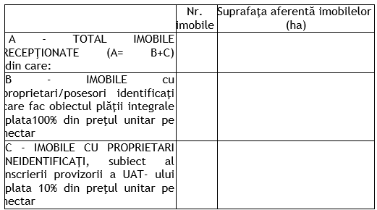  Notă:  se va folosi în cadrul lucrărilor realizate la nivel de UAT. Se vor completa în mod obligatoriu toate rubricile tabelului  Comisia de recepţie confirmă numărul imobilelor din sectorul cadastral . . . . . . . . . | a) Verificarea cantitativă  În urma verificării datelor şi documentelor depuse, aferente Livrării nr. - Documentele tehnice ale cadastrului - finale, Comisia de recepţie a constatat că livrarea este completă, corespunde cerinţelor din Specificaţiile tehnice din punct de vedere al formatului şi numărului de exemplare.  b) Verificarea calitativă  În urma verificării din punct de vedere calitativ a conţinutului şi corectitudinii datelor înscrise în fişierele .cgxml şi în celelalte livrabile ce constituie Livrarea nr. - Documentele tehnice ale cadastrului - finale, Comisia de recepţie a constatat că livrarea corespunde cerinţelor din Specificaţiile tehnice şi celelalte documente ale contractului.  Alte observaţii cu privire la livrare şi recepţie, dacă este cazul.  Comisia de recepţie confirmă numărul imobilelor şi hectarelor recepţionate:  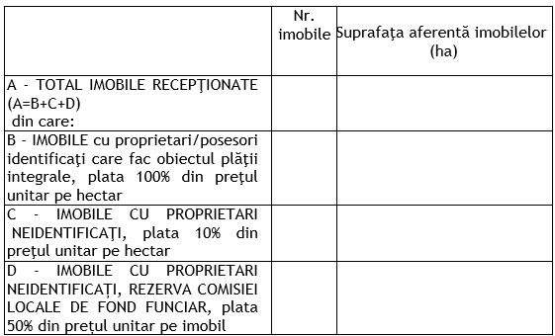  Notă:  se va folosi în cadrul lucrărilor realizate la nivel de UAT. Se vor completa în mod obligatoriu toate rubricile tabelului.  Comisia de recepţie confirmă numărul imobilelor din sectorul cadastral . . . . . . . . . .
 | 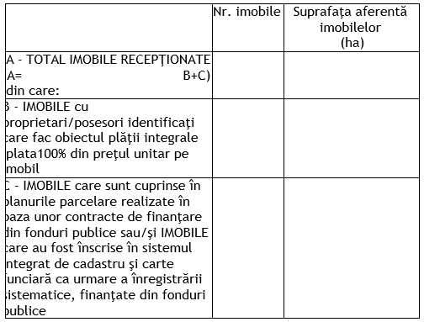  Notă:  se va folosi în cadrul lucrărilor realizate la nivel de sector cadastral. Se vor completa în mod obligatoriu toate rubricile tabelului  Anexele raportului: (se vor enumera documentele importante, cum ar fi cele de mai jos)  - Procese verbal de predare-primire  - Procese verbale de constatare, dacă este cazul  - Alte documente, după caz.  Comisia de recepţie constată că Livrarea - Documentele tehnice ale cadastrului - finale pentru UAT îndeplineşte cerinţele prevăzute în specificaţiile tehnice şi în celelalte documente ale contractului subsecvent şi recepţionează livrarea Documente tehnice ale cadastrului - finale.  Prezentul Proces Verbal de Recepţie a fost întocmit în 3 exemplare, unul pentru Prestator, unul pentru Achizitor şi unul pentru OCPI.  Comisia de recepţie a Documentelor tehnice ale cadastrului în cadrul Programului Naţional de Cadastru şi Carte Funciară:  Membri:  Nume prenume, funcţie, serviciu, semnătura  Nume prenume, funcţie, serviciu, semnătura | 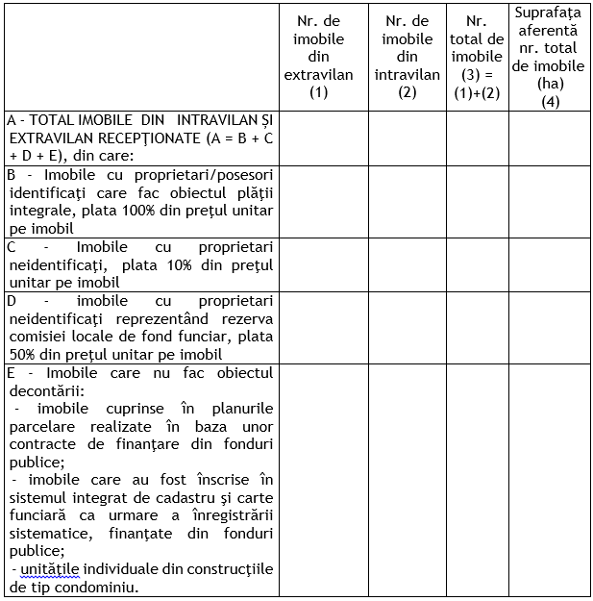  Notă:  se va folosi în cadrul lucrărilor realizate la nivel de sector cadastral. Se vor completa în mod obligatoriu toate rubricile tabelului.  Anexele raportului: (se vor enumera documentele importante, cum ar fi cele de mai jos)  - Procese-verbale de predare-primire;  - Procese-verbale de constatare, dacă este cazul;  - Rapoarte din sistemul informatic, dacă este cazul;  - Alte documente, după caz.  Comisia de recepţie constată că Livrarea - Documentele tehnice ale cadastrului - finale pentru UAT ………… îndeplineşte cerinţele prevăzute în specificaţiile tehnice şi în celelalte documente ale contractului şi recepţionează livrarea Documente tehnice ale cadastrului - finale.  Prezentul Proces-Verbal de Recepţie a fost întocmit în 3 exemplare, unul pentru Prestator, unul pentru Achizitor şi unul pentru OCPI.  Comisia de recepţie a Documentelor tehnice ale cadastrului în cadrul Programului Naţional de Cadastru şi Carte Funciară:
  Membri:
  Nume prenume, funcţie, serviciu, semnătura
  Nume prenum e, funcţie, serviciu, semnătura
54. |  |  | Crearea în cadrul Ordinului 1/2020 a unor norme de aplicare ale articolului 14 alin. (7) din Legea cadastrului şi a publicității imobiliare nr. 7/1996, pentru care avem următoarele propuneri:  Înscrierea actelor care au fost încheiate anterior finalizării lucrărilor de înregistrare sistematică și nu au fost prezentate pe parcursul derulării acestora se va putea face în baza ultimului act doveditor al drepturilor reale privitoare la imobilul în cauză cu condiția ca acesta să conțină succesiunea actelor referitoare la transmisiunea dreptului de proprietate | OCPI Alba  Motivare:  Pentru eficientizarea actualizării datelor conform art 14 alin. 7 din Legea cadastrului şi a publicității imobiliare nr. 7/1996 se impune această prevedere întrucât cererea de înscriere în cartea funciară înregistrată în registrul general de intrare se supune conform reglementărilor din cadastru sporadic unde sunt solicitate toate actele juridice succesive | Se respinge | Nu a făcut obiectul dezbaterii publice. Propunerile vor fi analizate și vor putea fi luate în considerare cu ocazia unei noi dezbateri publice. Reglementările se referă la etapa post sistematică.
55. |  |  | Înscrierea posesiei faptice pentru imobilele care au făcut obiectul înregistrării sistematice cu privire la care există eliberat titlu de proprietate și acte notariale succesive încheiate anterior înființării cărții funciare | OCPI Alba  Motivare: Conform art. 41 alin 8 lit.c din Legea cadastrului şi a publicităţii imobiliare nr. 7/1996, republicată cu modificările şi completările ulterioare ,, (8) În cadrul înregistrării sporadice, persoana interesată poate solicita notarea posesiei în cartea funciară în următoarele cazuri: lit.c. pentru imobilele cu privire la care s-au emis titluri de proprietate, situate în zonele foste cooperativizate şi înscrise în cartea funciară la cerere sau ca urmare a finalizării lucrărilor de înregistrare sistematică”, fapt care duce la interpretarea că în situația existenței uor acte succesive posesia nu mai poate fi notată. | Se respinge | Nu a făcut obiectul dezbaterii publice. Propunerile vor fi analizate și vor putea fi luate în considerare cu ocazia unei noi dezbateri publice. Reglementările se referă la etapa post sistematică.
56. |  |  | Pentru imobilele situate în intravilan cooperativizat și pentru cele situate în zona necooperativizată, în situația în care îndreptarea sau rectificarea informațiilor grafice (amplasament, geometrie, suprafața) ale unui imobil presupune și modificarea geometriilor imobilelor învecinate, aceasta se va face cu acordul proprietarilor/posesorilor | OCPI Alba  Motivare:  Având în vedere că se vor efectua modificări care afectează și alte imobile se impune înștiințarea și acordul tutore titularilor drepturilor reale de proprietate, al posesorilor şi al altor deținători implicați. | Se respinge | Nu a făcut obiectul dezbaterii publice. Propunerile vor fi analizate și vor putea fi luate în considerare cu ocazia unei noi dezbateri publice. Reglementările se referă la etapa post sistematică.
57. |  |  | Pentru zonele foste cooperativizate, în situația în care îndreptarea sau rectificarea informațiilor grafice ale unui imobil situat în extravilan presupune și modificarea amplasamentelor imobilelor învecinate, aceasta se va face fără acordul proprietarilor/posesorilor, iar noul plan cadastral rezultat în urma modificărilor va fi însușit de către comisia locală de fond funciar. Suprafața se va putea rectifica în plus sau în minus până la suprafața înscrisă în actul de proprietate | OCPI Alba  Motivare:  Având în vedere faptul că mare parte dintre titularii dreptului de proprietate sunt decedați, iar faptul că punerea în posesie a fost efectuată de către comisia locală de fond funciar se impune ca remedierea eventualelor erori identificate să poată fi efectuată prin asumarea noii situații de către aceasta pentru a eficientiza fluxul de lucru. | Se respinge | Nu a făcut obiectul dezbaterii publice. Propunerile vor fi analizate și vor putea fi luate în considerare cu ocazia unei noi dezbateri publice. Reglementările se referă la etapa post sistematică.
58. |  |  | Înscrierea posesiei faptice post-sistematic pentru imobilele situate în intravilanul localităților din zonele foste cooperativizate fără construcții, având ca proprietar UAT provizoriu, pentru care nu au fost emise titluri de proprietate, iar deținătorii acestora sunt plătitori de taxe și impozite | OCPI Alba  Motivare:  În cadrul lucrărilor de înregistrare sistematică există reglementări conform cărora se poate nota posesia pentru imobilele situate în intravilanul localităților din zonele foste cooperativizate fără construcții, iar ulterior finalizării lucrărilor nu mai există prevederi legale similare prin care se poate nota posesia. | Se respinge | Nu a făcut obiectul dezbaterii publice. Propunerile  vor fi analizate și vor putea fi luate în considerare cu ocazia unei noi dezbateri publice.Reglementările se referă la etapa post sistematică.
59. |  |  | Radierea posesiei notate în baza Declarației notariale autentice de renunțare și/sau a adeverinței emise de primărie prin care anulează sau modifică adeverința inițială, dacă s-a constatat că din eroare a fost emisă | OCPI Alba  Motivare:  În practică s-a constatat faptul că există foarte multe situații în care posesia a fost înscrisă eronat datorită emiterii adeverinței de posesie cu date greșite cu privire la posesor și nr. ID | Se respinge | Nu a făcut obiectul dezbaterii publice. Propunerile vor fi analizate și vor putea fi luate în considerare cu ocazia unei noi dezbateri publice. Reglementările se referă la etapa pos t sistematică.
60. |  |  | Articol 37  Alineat nou - (4) În situaţia în care în termenul stabilit, primarul răspunde solicitării Prestatorului privind contrasemnarea documentelor tehnice cu cereri de modificare/corectare a documentelor tehnice, Prestatorul va face aceste modificări/corecții, urmând ca acesta să retransmită primarului documentele tehnice ale cadastrului | OCPI Arad  Ne-am confruntat cu situația in care prestatorul a solicitat emiterea adeverinței de contrasemnare a documentelor tehnice iar primarul a emis o adresă prin care refuza, întrucât erau necesare anumite corecții/modificări ale documentelor tehnice. Este necesară și o reglementare pentru situația în care Primarul solicită anumite modificări iar Prestatorul refuză să le facă, depunând livrarea fără adeverința de contrasemnare, dar cu refuzul primarului de a contrasemna. | Se respinge | Nu a făcut obiectul dezbaterii publice. Propunerile vor fi analizate și vor putea fi luate în considerare cu ocazia unei noi dezbateri publice.
61. |  |  | Articol 49  Alineat nou – (18) În cazul în care soluţionarea unei cereri de rectificare necesita verificarea imobilului in teren, se poate convoca persoana (poprietar/posesor) care a depus cererea de rectificare, iar verificarea imobilului in teren se va finaliza prin emiterea unei note de constatare de verificare la teren, care va face parte integranta din procesul verbal de solutionare a cererii de rectificare. (Model nota de constatare – Anexa 20+ Anexa 21 pv de constatare) | OCPI Arad | Se respinge | Nu a făcut obiectul dezbaterii publice. Nota de constatare poate constitui anexa la procesul verbal de solutionare a cererii de rectificare.
62. |  |  | Articol nou 119  Documentele necesare pentru efectuarea platilor sunt: Procesul-verbal de recepţie cantitativă şi calitativă, Procesul - verbal de acceptanţă a Livrării Documente tehnice ale cadastrului spre publicare/finale, factura emisa de prestator, Anexa 8 (solicitarea de transfer) si referatul de migrare imobile/confirmare migrare (Model referat migrare imobile - Anexa 22) | OCPI Arad | Se respinge | Nu a făcut obiectul dezbaterii publice
63. |  |  | 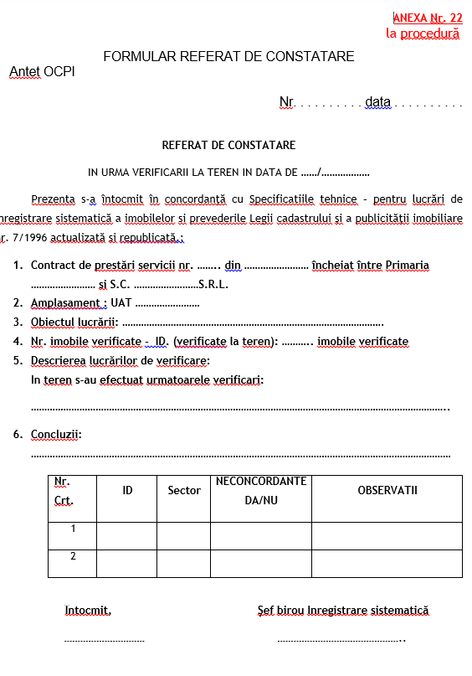 | OCPI Arad | Se respinge | Nu a făcut obiectul dezbaterii publice
64. |  |  | 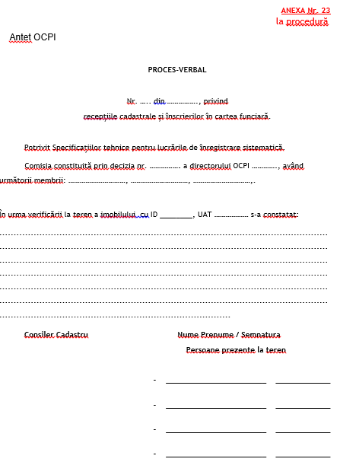 | OCPI Arad | Se respinge | Nu a făcut obiectul dezbaterii publice
65. |  |  | 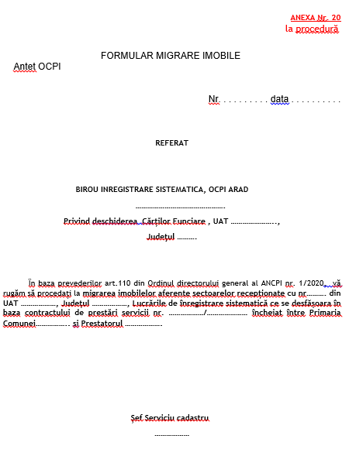 | OCPI Arad | Se respinge | Nu a făcut obiectul dezbaterii publice
66. |  |  | Art. 1 se va completa cu următorul alineat:  n) Modificarea din oficiu sau la cerere, fără plata unui tarif, până la data primei înscrieri subsecvente efectuate în condiţiile alin. (8) din Legea nr. 7/1996 a înscrieriilor din cărţile funciare deschise ca urmare a finalizării înregistrării sistematice. | OCPI Botoșani | Se respinge | Propunerea vizează art. (1) alin. (7) ce nu a făcut obiectul dezbaterii publice. Etapele lucărilor de înregistrare sistematică sunt prevăzute la art. 11 alin. (2) din Lege
67. |  |  | Art. 49 (1) Soluţionarea cererilor de rectificare se realizează de către Comisia formată numai din reprezentanţi ai OCPI, numiți prin decizia directorului.  Pentru îndeplinirea atribuțiilor, la ședințele privind verificarea și soluționarea cererilor de rectificare, UAT şi Prestatorul, își desemnează prin adresă personal din aparatul propriu, la solicitarea președintelui comisiei, cu titlu de consultanți, fără ca aceștia să fie nominalizați prin decizia directorului OCPI. | OCPI Botoșani | Se respinge | Nu a făcut obiectul dezbaterii publice
68. |  |  | Completarea Regulamentului de verificare din ODG 1/2020, cu un nou capitol:  ”Capitolul 3 Regulament privind modificarea din oficiu sau la cerere, fără plata unui tarif a înscrieriilor din cărţile funciare deschise ca urmare a finalizării înregistrării sistematice” | OCPI Botoșani | Se respinge | Nu a făcut obiectul dezbaterii publice.  Restul Propunerilor transmise de OCPI Botoșani privind regulamentul post sistematic, digitalizare/ îmbunătățiri funcționalități sistem informatic nu au făcut obiectul dezbaterii publice
69. |  |  | Pentru Livrarea - Documentele tehnice ale cadastrului spre publicare, în cazul în care numărul de imobile/ suprafața, înscrise/ înscrisă, cu proprietar neidentificat este mai mare de 30%, livrarea să fie respinsă. | OCPI Argeș | Se respinge | Nu a făcut obiectul dezbaterii publice
70. |  |  | Înscrierile din cărțile funciare deschise ca urmare a finalizării lucrărilor de înregistrare sistematică, pot fi modificate la cerere sau din oficiu, fără plata unui tarif până la data primei înscrieri subsecvente, efectuate în condițiile alin.8, art.14 din Legea 7/1996, cu respectarea prevederilor Ordinului directorului general al ANCPI nr.1/2020 cu modificările și completările ulterioare. | OCPI Argeș | Se respinge | Nu a făcut obiectul dezbaterii publice
71. |  |  | În cazul primei înscrieri efectuate în cartea funciară după finalizarea cadastrului sistematic, în situația în care suprafața imobilului situat în intravilan este mai mare cu până la 15% inclusiv faţă de suprafaţa înscrisă în cartea funciară, faţă de cea din actul de proprietate încheiat/emis înainte de finalizarea lucrărilor de cadastru sistematic să se poată realiza înscrierea în cartea funciară și cu depășirea acestui procent. (ex. în cartea funciară este intabulat dreptul de proprietate al autorului, dar exista și un act subsecvent care nu a fost prezentat, iar suprafața imobilului din acest act este mai mică decât cea înscrisă în cartea funciară) | OCPI Argeș | Se respinge | Nu a făcut obiectul dezbaterii publice
72. |  |  | În cazul primei înscrieri efectuate în cartea funciară după finalizarea cadastrului sistematic, pentru care dreptul supus înscrierii în cartea funciară a făcut obiectul unor cesiuni succesive fără ca înscrierile să fi fost efectuate (nu a fost prezentat ultimul act), cel din urmă îndreptăţit să poată cere înscrierea dreptului în folosul său cu prezentarea actului în original sau copie legalizată, iar celelalte acte succesive în copie xerox. | OCPI Argeș | Se respinge | Nu a făcut obiectul dezbaterii publice
73. |  |  | În situația imobilelor înscrise în cartea funciară pentru o suprafață de teren, pentru care ulterior se constată că imobilul a suferit modificări înainte de finalizarea lucrărilor de înregistrare sistematică, ca urmare a unui act de partaj etc, prestatorul ce a efectuat lucrările de cadastru sistematic să întocmească documentația tehnică de cadastru, iar ca act de dezmembrare pentru efectuarea operațiunii de dezmembrare a imobilului să se atașeze la cerere actul de partaj etc, în original sau copie legalizată și după caz declarațiile copartajanților pentru eventuale diferențe de suprafață. | OCPI Argeș | Se respinge | Nu a făcut obiectul dezbaterii publice
74. |  |  | Prestatorii ce au contractat lucrări de înregistrare sistematică la nivelul întregului UAT sau la nivelul sectoarelor cadastrale să fie obligați să rectifice/îndrepte, erorile post-sistematice pe o perioadă de cel puțin un an de la finalizarea lucrărilor de înregistrare sistematică.  De asemenea, prestatorii să poată fi convocați la teren în vederea constatării și rectificării erorilor apărute ca urmare a finalizării lucrărilor de înregistrare sistematică, iar în cazul în care aceștia nu răspund convocării să fie sancționați disciplinar conform prevederilor din ODG nr.107/2010, cu modificările și completările ulteriore. | OCPI Argeș | Se respinge | Nu a făcut obiectul dezbaterii publice
75. |  |  | ARTICOL NOU  În cazul imobilelor afectate de coridorul de expropriere inscris in cartea funciară ca urmare a unor proiecte de utilitate publică, în vederea realizării unor obiective de interes naţional, judeţean şi local, pentru care nu au fost finalizate procedurile de expropriere conform legii 255/2010, in cadrul lucrărilor de inregistrare sistematică, prestatorul va prelua informatiile existente in cartile funciare, si va nota suprapunerea cu acest proiect in cazul in care nu este notata in cartea funciară din inregistrarea sporadică iar geometria imobilului care intersecteaza geometria proiectului de utilitate publica va fi intocmită corespunzator suprafetei totale a imobilului in concordanță cu actele de proprietate. Cartea funciară a coridorului de expropriere nu se va sista. | OCPI Ilfov | Se respinge | Nu a făcut obiectul dezbaterii publice
76. |  |  | Art. 2 – Definiții…  Programul Naţional - Programul naţional de cadastru şi carte funciară | OCPI Gorj | Se admite  Articolul 2 se modifică și va avea următorul cuprins:  Art. 2. - Definiţii/Acronime/Abrevieri  Achizitor - Autoritatea/Instituţia publică ce are calitatea de Autoritate Contractantă în cadrul procedurii de achiziţie a lucrărilor de înregistrare sistematică  ANCPI - Agenţia Naţională de Cadastru şi Publicitate Imobiliară  BI - Buletin de Identitate  CF - Carte Funciară  .cgxml - Structura XML definită de ANCPI pentru reprezentarea datelor tehnice şi juridice (textuale şi grafice) aferente imobilelor, utilizată în realizarea lucrărilor de înregistrare sistematică  CI - Carte de Identitate  CNP - Cod Numeric Personal  CUI - Cod Unic de Înregistrare  CNC - Centrul Naţional de Cartografie  Contract - atunci când nu este precizat altfel, termenul contract folosit în cadrul prezentelor specificaţii tehnice face referire la contractul încheiat între achizitor şi prestator în scopul realizării lucrărilor de înregistrare sistematică a imobilelor în sistemul integrat de cadstru şi carte funciară;  DDAPT - Aplicaţia de management pentru titlurile de proprietate care conţine informaţii textuale preluate din titlurile de proprietate emise în baza legilor proprietăţii  Deţinător de imobil - Titularul dreptului de proprietate, al altor drepturi reale asupra acestuia sau cel care, potrivit legii civile, are calitatea de posesor  Documente tehnice - Documentele tehnice ale cadastrului  H.G. - Hotărârea Guvernului  ID - Identificatorul atribuit imobilului de către Prestator în cadrul lucrărilor de înregistrare sistematică. Acesta este unic la nivelul UAT şi reprezintă identificatorul sub care se regăseşte imobilul pe tot parcursul realizării lucrărilor de înregistrare sistematică  Imobil - Terenul cu sau fără construcţii, de pe teritoriul unei unităţi administrativ-teritoriale, care aparţine unuia sau mai multor proprietari şi se identifică printr-un număr cadastral unic  Lege - Legea cadastrului şi a publicităţii imobiliare nr. 7/13.03.1996, republicată, cu modificările şi completările ulterioare  Nr. cad. - Număr cadastral  Nr. top - Număr topografic  OCPI - Oficiul de Cadastru şi Publicitate Imobiliară  PAD - Documentaţia cadastrală întocmită pentru un singur imobil, cu atribuirea unui singur număr cadastral, conform Legii  Prestator - Persoana fizică sau juridică autorizată de ANCPI conform Regulamentului privind autorizarea şi recunoaşterea autorizării persoanelor fizice şi juridice în vederea realizării şi verificării lucrărilor de specialitate în domeniul cadastrului, geodeziei şi cartografiei pe teritoriul României, aprobat prin Ordinul directorului general al ANCPI nr. 107/29.03.2010, cu modificările şi completările ulterioare  Programul Naţional - Programul naţional de cadastru şi carte funciară  UAT - Unitatea administrativ-teritorială  UI - Unitatea individuală din construcţiile de tip condominiu | Pentru corelare cu prevederile Legii cadastrului și publicității imobiliare nr. 7/1996, republicată, cu modificările și completările ulterioare
77. |  |  | Art. 10  punctul e) PAD-urile active provenite din înregistrarea sporadică, neînscrise în sistemul integrat de cadastru și carte funciară. | OCPI Gorj | Se respinge | Nu a făcut obiectul dezbaterii publice
78. |  |  | Art.27  punctul (3³) În cazul în care amplasamentul unui imobil se regăsește într-un alt |UAT decît cel care a emis actele doveditoare ale dreptului de proprietate, înscrierea acestuia în cartea funciară se va realiza în concordanță cu amplasamentul real rezultat în urma măsurătorilor, în unitatea administrativ-teritorială respectivă. În partea a II –a a cărții funciare se vor face notări privind faptul că actele sunt emise de o altă UAT decât cea în care se regăsește amplasamentul | OCPI Gorj | Se respinge | Nu a făcut obiectul dezbaterii publice
79. |  |  | Art.27  punctul 6. „(…) În cazul neprezentării acestora, identificarea imobilelor se face de către Prestator împreună cu reprezentantul primăriei, consemnându-se în fișa de date și însușită în mod corepunzător de cele două părți.” | OCPI Gorj | Se admite  La articolul 27, alineatul (6) se modifică și va avea următorul cuprins:  Reprezentanţii autorităţilor şi instituţiilor publice, ai altor persoane juridice care deţin terenuri în proprietate ori în administrare, sau cu alt titlu, au obligaţia de a participa la identificarea şi măsurarea imobilelor în cauză. În cazul neprezentării acestora, identificarea imobilelor se face de către Prestator împreună cu reprezentantul primăriei.  Fișele de date ale imobilelor vor fi semnate de persoana fizică autorizată în domeniul cadastrului, geodeziei și cartografiei, în calitate de Prestator sau reprezentant al Prestatorului, și de reprezentantul Primăriei. | Pentru corelare cu articolul 27 alineatul (5) din Regulamentul supus dezbaterii publice
80. |  |  | Art. 29 punctul (5)  a) „dacă imobilul este împrejmuit, se înscrie suprafaţa din măsurători, când aceasta nu excede suprafeței din actele de proprietate + toleranțele admise reglementate conform art.73 din Ord.600/2023; pentru imobilele împrejmuite, a căror suprafață din măsurători excede procentului reglementat, înscrierea se va face în baza procesului verbal de vecinătate” | OCPI Gorj | Se respinge | Nu a făcut obiectul dezbaterii publice. Procesul verbal de vecinătate este prevăzut de Lege în cazul lucrărilor realizate la cererea persoanelor interesate
81. |  |  | La articolul 49  (6) Comisia se convoacă prin mijloace electronice şi/sau telefonic la sediul primăriei sau la sediul OCPI de către unul dintre membri, ori de câte ori este nevoie. | OCPI Gorj | Se respinge | Nu a făcut obiectul dezbaterii publice
82. |  |  | Art.53 (14) Durata estimată pentru activitatea de verificare şi recepţie aferentă fiecărei livrări, prevăzută în tabelele nr. 1 şi 2, se calculează de la data predării livrării/livrării parţiale, după caz, şi nu include zilele aferente verificării şi recepţiei documentelor redepuse ca urmare a deficienţelor constatate de Comisia de recepţie, iar în ceea ce privește durata activității de verificare și recepție, astfel cum este prevăzută în tabelul nr. 2, aceasta nu se calculează proporțional cu nr. imobilelor aferente livrării, raportat la nr. maxim d e 2500 de imobile. | OCPI Gorj | Se respinge | Nu a făcut obiectul dezbaterii publice
83. |  |  | Art.53¹. Prestatorul va remedia eventualele deficiențe constatate de către autoritatea locală/persoane interesate, ulterior finalizării lucrărilor de înregistrare sistematică, într-un termen de 18 luni de la data înscrierii imobilelor în sistemul integrat de cadastru și carte funciară a imobilelor. | OCPI Gorj | Se respinge | Nu a făcut obiectul dezbaterii publice. Va face obiectul unei reglementări post sistematice
84. |  |  | Art. 63. - În momentul predării, în prezenţa reprezentantului Prestatorului, un membru al Comisiei de recepţie din cadrul OCPI sau altă persoană desemnată de Şeful Serviciului de Înregistrare Sistematică verifică corespondenţa dintre livrabilele predate şi conţinutul procesului-verbal de predare-primire şi semnează de primire. Procesul verbal de predare-primire se înregistrează în registrul de corespondenţă în ziua în care Prestatorul a efectuat predarea. Modelul procesului-verbal de predare-primire se regăseşte la Anexa nr. 10. | OCPI Gorj | Se admite parțial și se reformulează după cum urmează:  În momentul predării, în prezenţa reprezentantului Prestatorului, un membru al Comisiei de recepţie din cadrul OCPI sau altă persoană desemnată de Şeful Serviciului de Înregistrare Sistematică sau Inginerul Șef, după caz, verifică corespondenţa dintre livrabilele predate şi conţinutul procesului-verbal de predare-primire şi semnează de primire. Procesul verbal de predare-primire se înregistrează în registrul de corespondenţă în ziua în care Prestatorul a efectuat predarea. Modelul procesului-verbal de predare-primire se regăseşte la Anexa nr. 10. | Pentru corelare cu Ordinul directorului general al ANCPI nr. 1445/2016 privind aprobarea organigramei oficiilor de cadastru și publicitate imobiliară, a Centrului Național de Cartografie, precum și a regulamentelor de organizare și funcționare a acestora
85. |  |  | Articolul 104 alineatele (1) și (2)  (1) În cazul în care Comisia de recepţie din cadrul OCPI constată deficienţe la un procent mai mic de 20% din totalul imobilelor verificate, întocmeşte un proces-verbal de constatare, însoţit de lista imobilelor verificate şi raportul erorilor şi deficienţelor identificate, care se comunică Prestatorului. Modelul procesului-verbal de constatare se regăseşte Anexa nr. 16.  (3) În situaţia în care, la verificarea datelor din fişierele redepuse de către Prestator, Comisia de recepţie din cadrul OCPI constată că acestea prezintă în continuare deficienţe, întocmeşte un proces-verbal de constatare, însoţit de lista imobilelor verificate şi raportul erorilor şi deficienţelor identificate, care se comunică Prestatorului. |  | La articolul 104, alineatele (1) și (3) se modifică și vor avea următorul cuprins:  (1) În cazul în care Comisia de recepţie din cadrul OCPI constată deficienţe la un procent mai mic de 20% din totalul imobilelor verificate, întocmeşte un proces-verbal de constatare, însoţit de raportul erorilor şi deficienţelor identificate, care se comunică Prestatorului. Modelul procesului-verbal de constatare se regăseşte Anexa nr. 16.  (3) În situaţia în care, la verificarea datelor din fişierele redepuse de către Prestator, Comisia de recepţie din cadrul OCPI constată că acestea prezintă în continuare deficienţe, întocmeşte un proces-verbal de constatare, însoţit de raportul erorilor şi deficienţelor identificate, care se comunică Prestatorului. | Pentru corelare cu articolul 103 din propunerea de modificare a Regulamnetului
86. |  |  | Art. 115  (2) Referatul va fi întocmit de către personalul din cadrul serviciului cadastru, Serviciului de Înregistrare Sistematică ori serviciului publicitate imobiliară, în funcţie de obiectul modificării şi va fi aprobat de către inginerul şef sau registratorul şef. |  | Se admite parțial și se reformulează după cum urmează:  (2) Referatul va fi întocmit de către personalul din cadrul serviciului cadastru, serviciului de înregistrare sistematică ori serviciului publicitate imobiliară, în funcţie de obiectul modificării şi va fi aprobat de către inginerul şef, șeful serviciului înregistrare sistematică sau registratorul şef. | Pentru corelare cu articolul 65 din Regulament conform propunerii OCPI Gorj.
87. |  |  | Art. 65.  *) Planul sectoarelor cadastrale se predă în format digital (.shp, .pdf) | OCPI Gorj | Se respinge | Nu a făcut obiectul dezbaterii publice
88. |  |  | Art. 48. - (1) va avea următorul conținut: Cererea de rectificare a informaţiilor din documentele tehnice publicate se poate face în termen de 60 de zile de la afişare şi trebuie însoţită de documentele doveditoare, în forma cerută de Lege. Cererea de rectificare privește un singur imobil. | OCPI Prahova | Se respinge | Nu a făcut obiectul dezbaterii publice. În cuprinsul Anxei nr. 8 din Regulament este precizat faptul că cererea de rectificare privește un singur imobil.
89. |  |  | La articolul 49, după alineatul (7) se introduce 7 ind.1 după cum urmează:  Atribuțiile secretarului/secretarilor sunt: | OCPI Prahova  Considerăm incomplet acest alineat, fiind necesară stabilirea atribuțiilor secretarilor numiți în comisia de soluționare a cererilor de rectificare | Se respinge | Nu a făcut obiectul dezbaterii publice. S-a preluat propunerea OCPI Gorj și nu se mai impune introducerea unui nou articol cu privire la atribuțiile secretarilor comisiei de soluționare a cererilor de rectificare
90. |  |  | Se va completa Art. 113. - (1) Documentele care se emit în urma deschiderii cărţilor funciare sunt:  a) extrasul de carte funciară pentru informare;  b) extrasul de plan cadastral, reprezentat de anexa grafică a extrasului de carte funciară | OCPI Prahova | Se respinge | Nu a făcut obiectul dezbaterii publice
91. |  |  | 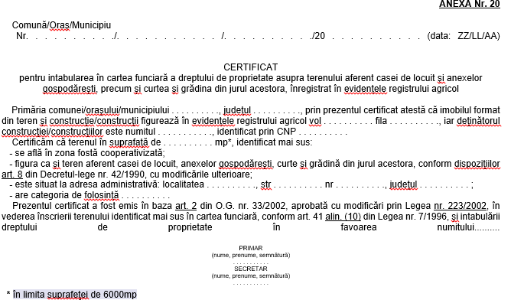 | OCPI Prahova | Se respinge | Nu a fost supus dezbaterii publice
92. |  |  | Art.49  (13) Cererile de rectificare se soluţionează prin proces-verbal. Modelul procesului-verbal de soluţionare a cererilor de rectificare este prezentat în anexa nr. 9. După finalizarea soluționării cererilor de rectificare, toate procesele verbale se vor comunica Unității Administrativ Teritoriale, cu confirmare de primire.  Unitatea Administrativ Teritorială va comunica pe bază de semnătură de primire, persoanelor interesate procesele verbale de soluţionare a cererilor de rectificare. | Ocpi Salaj  Motivare  Având în vedere numărul mare de cereri de rectificare, cu multe părți implicate (în cazul în care soluționarea unei cereri de rectificare presupune modificări şi ale altor imobile procesul-verbal se comunică tuturor părţilor implicate), procedura de comunicare a procesului verbal de soluționare, în condițiile Codului de Procedură Civilă este complicată, cu cheltuieli de timp și personal ținând cont și de faptul că adresele titularilor nu sunt actuale și foarte multe plicuri se întorc la expeditor (OCPI) | Se respinge | Nu a făcut obiectul dezbaterii publice
93. |  |  | Abrogarea dispozițiilor art.35 alin. 5 și 6 | Ocpi Salaj  motivare: aplicarea unui cadru legislativ unitar în ceea ce privește înscrierea suprafeței măsurate pentru imobilele din intravilan (confrom art. 28 alin 4) | Se respinge | Nu a făcut obiectul dezbaterii publice
94. |  |  | Art. 34 alin. (3)  (3) În cazul localităţilor unde funcţionează birouri ale notarilor publici, în cadrul campaniei de informare publică pe care o desfăşoară, Prestatorul înştiinţează cetăţenii cu privire la necesitatea legalizării pe cale notarială a copiilor actelor de proprietate.  Introducerea unei prevederi cu privire la gratuitatea legalizării pe cale notarilală a copiilor actelor de proprietate îm derularea Programului național de cadastru și carte funciară în vederea asigurării egalității între cetățeni, ținând cont de faptul că în cadrul localităților unde nu există birou notarial legalizarea se face gratuit de către primărie. | Ocpi Salaj  Introducerea unei prevederi cu privire la gratuitatea legalizării pe cale notarilală a copiilor actelor de proprietate îm derularea Programului național de cadastru și carte funciară în vederea asigurării egalității între cetățeni, ținând cont de faptul că în cadrul localităților unde nu există birou notarial legalizarea se face gratuit de către primărie. | Se respinge | Nu a făcut obiectul dezbaterii publice
95. |  |  | 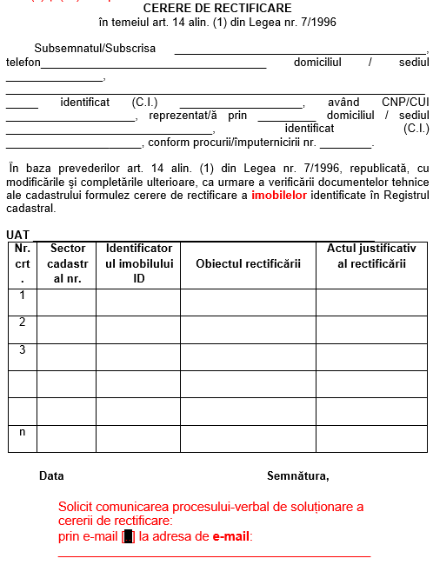 | Ocpi Salaj  În practică au fost multe situații în care cetățenii au formulat cereri de rectificare pe mai multe imobile în baza aceluiași act ceea ce necesita foarte mult timp, or având în vedere propunerea de emitere a unui singur proces-verbal de soluționare cu tabel anexă, ar reprezenta o simplificare a procedurii de soluționare a contestațiilor  Propunerea de comunicare electronică pe email are în vedere aplicarea art. 154 alin. (6) și (61) Cod procedură civilă. | Se respinge | Nu a făcut obiectul dezbaterii publice
96. |  |  | Art. 29  Propunerea privește introducerea după aliniatul (6), a unui nou aliniat (6) indice 1 cu următorul cuprins:  Dacă la nivelul unei tarlale se constată, în urma realizării măsurătorilor, un deficit de suprafaţă, diferenţa de teren dintre suprafaţa înscrisă în actul de proprietate şi cea existentă în teren în acea tarla poate fi alocată în altă tarla din cadrul unităţii administrativ- teritoriale, în baza hotărârii comisiei locale pentru stabilirea dreptului de proprietate asupra terenurilor dacă există teren liber la dispoziția acesteia și cu acordul proprietarului în cauză, exprimat prin înscris în formă autentică notarială. | OCPI Timiș  Aceeași propunere și pentru modificarea Legii nr.7/1996 a cadastrului și publicității imobiliare, prin adăugarea după aliniatul 20, a aliniatului 20 indice 1 cu același conținut. | Se respinge | Nu a făcut obiectul dezbaterii publice
97. |  |  | Articolul 29 aliniatul (3):  Propunerea de modificare privește aplicarea acestei prevederi și situației în care suprafaţa însumată a parcelelor înscrise în titlurile de proprietate aferente unei tarlale cuprinsă în sectorul cadastral determinat este mai mare decât suprafața măsurată a tarlalei:  În situaţia în care, în urma măsurării sectorului cadastral sau a unei tarlale din sectorul cadastral determinat din extravilan se constată că suprafaţa acestuia sau acesteia este mai mică decât suprafaţa însumată a parcelelor înscrise în titlurile de proprietate aferente sectorului cadastral sau tarlalei din sectorul cadastral determinat şi nu se pot stabili amplasamentele imobilelor, Prestatorul realizează următoarele operaţiuni:  a) identifică amplasamentele imobilelor din sector sau tarla, preluate din sistemul integrat de cadastru şi carte funciară;  b) identifică amplasamentele imobilelor din sector sau tarla pentru care nu au fost deschise cărţi funciare, pe baza titlurilor de proprietate, a limitelor indicate de către titular, reprezentantul primăriei, alte persoane interesate;  c) stabileşte noile amplasamente ale parcelelor ca urmare a diminuării proporţionale a suprafeţelor imobilelor din sectorul cadastral sau tarla;  d) prezintă proprietarilor din sectorul cadastral sau tarla soluţia propusă şi în funcţie de răspunsul acestora procedează astfel:  - în cazul în care proprietarii imobilelor sunt de acord cu noile amplasamente şi cu suprafeţele stabilite, aceştia vor semna în acest sens declaraţiile cuprinse în fişele de date ale imobilelor, iar situaţia imobilelor astfel stabilită va fi înregistrată în documentele tehnice ale cadastrului;  - în cazul în care proprietarii imobilelor nu sunt de acord cu noile amplasamente şi cu suprafeţele diminuate şi nu pot indica nici amplasamentele şi nici limitele imobilelor, iar identificarea nu poate fi realizată nici de către Prestator, acesta va proceda la alocarea unui singur ID pentru întregul sector cadastral sau tarla, care va fi considerat un singur imobil. În Registrul cadastral al imobilelor, în partea a 2-a, Proprietatea/Posesia, se vor menţiona titularii drepturilor de proprietate conform titlurilor de proprietate din sectorul respectiv sau tarlaua respectivă şi informaţiile aferente deschiderii cărţilor funciare individuale derivate, care se deschid pentru fiecare imobil în parte în favoarea titularului dreptului înscris în titlul de proprietate. ” | OCPI Timis | Se respinge | Nu a făcut obiectul dezbaterii publice. Potrivit prevederilor art. 11 alin. (22²) din Lege aplicarea dispozițiilor se realizează la nivel de sector cadastral
98. |  |  | Articolul 115 aliniatul (1):  Propunerea de modificare privește adăugarea următoarei prevederi:  Modificarea înscrierilor în cărțile funciare deschise ca urmare a finalizării lucrărilor de înregistrare sistematică la cerere, în situațiile prevăzute de articolul 14 aliniatul (7) literele a) și c) din Legea nr.7/1996 a cadastrului și publicității imobiliare, se va face cu respectarea prevederilor Ordinului nr. 600/2023 pentru aprobarea Regulamentului de recepţie şi înscriere în evidenţele de cadastru şi carte funciară în ceea ce privește condițiile de realizare și admitere a documentațiilor cadastrale. | OCPI Timiș  Articolul 14 aliniatul (7) din Legea nr.7/1996 a cadastrului și publicității imobiliare:  (7) „Înscrierile din cărţile funciare deschise ca urmare a finalizării înregistrării sistematice pot fi modificate din oficiu sau la cerere, fără plata unui tarif, până la data primei înscrieri subsecvente efectuate în condiţiile alin. (8). Prin modificarea înscrierilor din cartea funciară se înţelege oricare dintre următoarele operaţiuni:  a) actualizarea, îndreptarea sau rectificarea informaţiilor grafice şi textuale despre imobil;  b) înscrierea actelor care nu au fost prezentate până la finalizarea lucrărilor de înregistrare sistematică;  c) îndreptarea erorilor săvârşite cu ocazia realizării lucrărilor de înregistrare sistematică;  d) orice alte înscrieri sau radieri care au drept scop punerea în concordanţă a situaţiei de carte funciară cu situaţia juridică reală. ” | Se respinge | Nu a făcut obiectul dezbaterii publice
99. |  |  | (1) Soluţionarea cererilor de rectificare se realizează de către Comisia de soluţionare a cererilor de rectificare formată din reprezentanţi ai UAT şi ai Prestatorului, desemnaţi pentru îndeplinirea acestor atribuţii.  (3) Participarea reprezentanţilor desemnaţi la activitatea comisiei este obligatorie. Primarul UAT și Prestatorul sunt responsabili pentru desemnarea de reprezentanţi în comisie şi pentru asigurarea prezenţei acestora la activitatea comisiei.  (4) Comisia îşi desfăşoară activitatea la sediul primăriei unităţii administrative teritoriale.  (5) Activitatea comisiei se desfăşoară până la data la care vor fi emise şi comunicate, potrivit legii, toate procesele-verbale de soluţionare a cererilor de rectificare/contestaţiilor.  (6) Comisia se convoacă prin mijloace electronice şi/sau telefonic la sediul primăriei de către primarul UAT-ului, ori de câte ori este nevoie.  (7) Atribuţiile comisiei de soluţionare a cererilor de rectificare sunt următoarele, dar fără a se limita la acestea:  - acordarea lămuririlor necesare contestatarilor;  - înregistrarea cererilor de rectificare şi a contestaţiilor;  - marcarea imobilelor contestate în documentele cadastrale;  - analiza documentelor depuse de contestatari;  - verificarea în teren a imobilelor contestate, dacă se consideră necesar;  - întocmirea procesului-verbal de soluţionare a cererilor de rectificare;  - întocmirea unui tabel centralizator, care conţine imobilele care trebuie rectificate sau actualizate de către Prestator.  (8) Înregistrarea cererilor de rectificare se va face într-un registru ţinut în format letric sau digital, întocmit în acest scop, ce cuprinde rubricile: data depunerii cererii, numele şi prenumele contestatarului, adresa acestuia, identificatorul imobilului contestat din documentele tehnice publicate, obiectul cererii, numele posesorului contestat, după caz, şi eventuale menţiuni.  (9) Separat de registrul cererilor de rectificare se va ţine un registru care conţine numele persoanelor care s-au prezentat pentru verificarea informaţiilor înregistrate în documentele tehnice publicate cu privire la imobilele pe care acestea le deţin, data prezentării, identificatorul imobilului verificat/sectorul cadastral, semnătura persoanei şi eventuale menţiuni.  (10) Completarea registrului menţionat la alin. (9) este atribuţia membrului desemnat de către primarul unităţii administrativ-teritoriale în Comisia de soluţionare a cererilor de rectificare.  (11) Verificarea informaţiilor înregistrate se realizează prin consultarea documentelor tehnice ale cadastrului, precum şi prin punerea la dispoziţia persoanelor interesate, prin intermediul reprezentanţilor UAT, a datelor despre imobil.  (13) Cererile de rectificare se soluţionează prin proces-verbal care se comunică în condiţiile Codului de procedură civilă. Modelul procesului-verbal de soluţionare a cererilor de rectificare este prezentat în anexa nr. 9.  (14) Împotriva procesului-verbal se poate formula plângere la judecătoria în a cărei rază de competenţă se află imobilul, în termen de 15 zile de la comunicare.  (15) În cazul în care soluţionarea unei cereri de rectificare implică modificări şi ale altor imobile, datele asociate acestor imobile se actualizează sau se corectează, după caz. În aceste situaţii, prin procesul-verbal de soluţionare a cererii de rectificare, care se comunică tuturor părţilor implicate, se dispune actualizarea/corectarea datelor referitoare la imobilele afectate.  (16) Cererile de rectificare, actele doveditoare şi procesulverbal de soluţionare a cererilor de rectificare se scanează (cu rezoluţia 200 dpi, alb-negru) şi se predau Prestatorului în format .pdf, în vederea actualizării documentelor tehnice şi a fişierelor .cgxml.  (17) Cererile de rectificare, procesul-verbal de soluţionare şi registrul cererilor de rectificare se arhivează împreună cu documentele tehnice ale cadastrului. | OCPI Satu Mare | Se respinge | Nu a făcut obiectul dezbaterii publice
100. |  |  | Propun ca în cadrul documentelor tehnice ale cadastrului ce se afișează în perioada de publicare să se includă și formularele care se generează în Eterra la tab-ul „Date Cadgen” denumite „DATE DESPRE IMOBILUL NR…”  Consider că acestea sunt necesare întrucât conțin toate datele la un loc (inclusiv planul cadastral) și au format asemănător cu extrasul de carte funciară cu care deținătorii de imobile sunt familiarizați, fiind mai ușor de verificat în perioada de afișare.  Mai mult, conțin date care nu se regăsesc în documentele ce se afișează în prezent, acestea fiind importante:  - Distanțe pe conturul imobilului;  - Observații/referințe aferente categoriilor de folosință;  - Observații/referințe aferente construcțiilor (regim de înălțime, descriere, an construire ș.a.) | Fîntînă Valeriu | Se respinge | Documentele tehnice ale cadastrului ce se afișează sunt prevăzute la art. 12 alin. (1) din Lege
101. |  |  | Regulament: “Registrul cadastral al imobilelor” - Anexa nr. 2.  In tabelul “2. PROPRIETATEA / POSESIA” să fie adăugată informaţia cu tipul de drept. O posibilă adăugare ar fi în coloana a 9-a aşa cum este exemplificat mai jos. | Bujor Cristinel  Deoarece în acest tabel sunt trecute înscrieri cu toate desmembrămintele dreptului de proprietate s-ar crea confuzii deoarece titlul tabelului este “PROPRIETATEA / POSESIA”. De exemplu pentru o persoană ce are drept de administrare dacă acest tip de drept va fi specificat în tabel atunci se va înţelege ce drept are această persoană. | Se respinge | Nu a făcut obiectul dezbaterii publice
102. |  |  | Regulament: “Registrul cadastral al imobilelor” - Anexa nr. 2.  In tabelul “3. SARCINI / DEZMEMBRĂMINTE” să fie puse coloanele în aceiaşi ordine cu coloanele din tabelul precedent „2. PROPRIETATEA / POSESIA”. Coloana “Cota parte” şi coloana “Identif. entitate asociată” să fie unele sub altele. Mai jos aveţi exemplificat cum ar fi corectă ordinea coloanelor din tabelul nr.3.  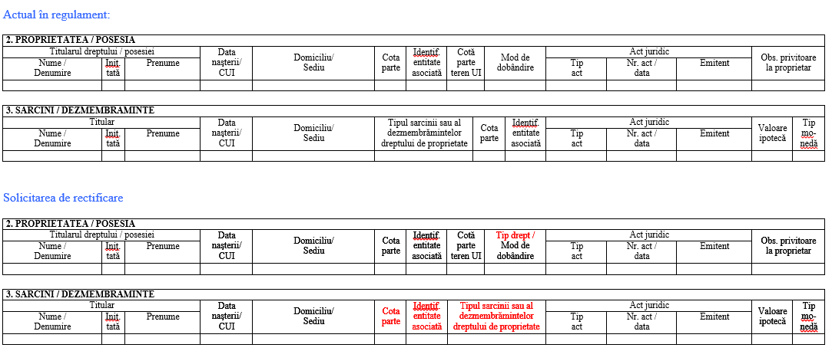 | Bujor Cristinel  Tabelele vor avea un aspect de registru cu coloanele aliniate pe verticală, acum sunt încurcate. | Se respinge | Nu a făcut obiectul dezbaterii publice
103. |  |  | Regulament: “Opisul alfabetic al titularilor drepturilor reale de proprietate, al posesorilor şi al altor deţinători” - Anexa nr. 3.  Să fie schimbat titlul acestei anexe în “Opisul alfabetic al titularilor drepturilor reale de proprietate şi al posesorilor”. | Bujor Cristinel  Actual, solicitarea de completare este fără alţi deţinători, cum ar fi de exemplu băncile sau alte instituţii financiare ce au drepturi asupra imobilelor. | Se respinge | Nu a făcut obiectul dezbaterii publice
104. |  |  | Regulament: “Opisul alfabetic al titularilor drepturilor reale de proprietate, al posesori- lor şi al altor deţină- tori” - Anexa nr. 3.  În coloanele cu “Suprafaţa în proprietate” şi „Suprafaţa în posesie”, în cazul în care titularul deţine o cotă indiviză să fie specificată suprafaţa din total, de exemplu pentru un titular care deţine o cotă de 1/2 din 1000 mp în tabel sa fie scris „500 din 1000”. Sau ar putea fi introdusă o coloană nouă cu cota indiviză pe care o deţine titularul.  Ar mai fi un caz ce trebuie tratat special, de exemplu când trei persoane deţin împreună un imobil şi nu sunt cunoscute cotele pe care le deţin fiecare. Completarea actuală este cu o cotă de 1/1 pentru cei trei proprietari. | Bujor Cristinel  Afişarea corectă a suprafeţelor ce le deţin titularii. | Se respinge | Nu a făcut obiectul dezbaterii publice
105. |  |  | “Structura de layere a fişierelor DXF”  Clarificarea numelor straturilor de desen, dacă se folosesc sau nu parantezele [ ] în textul cu numele stratului. | Bujor Cristinel  Se vor elimina interpretările ce pot duce la desene cu o declarare a numelor de straturi de desen neunitară. | Se respinge | Nu a făcut obiectul dezbaterii publice

